KOMENDA MIEJSKA

PAŃSTWOWEJ STRAŻY POŻARNEJ

WE WROCŁAWIU

ZATWIERDZAM

SPRAWOZDANIE

Z DZIAŁALNOŚCI

KOMENDY MIEJSKIEJ PSP WE WROCŁAWIU
ZA ROK 2015

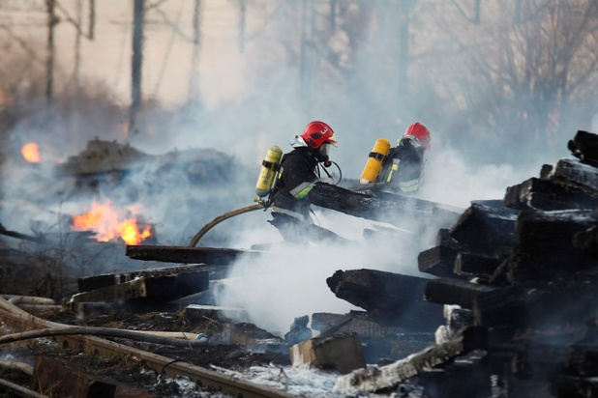

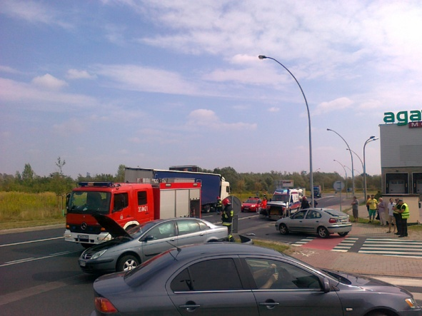

SPIS TREŚCI

ANALIZA INTERWENCJI ZA ROK 2015 R 3
GOTOWOŚĆ OPERACYJNA JRG w 2015 r. 20
OSP SPECJALISTYCZNE NA TERENIE WROCŁAWIA 25
SZKOLENIA OSP. PRAKTYKI STUDENTÓW 28
ANALIZA DOSKONALENIA ZAWODOWEGO W 2015 r. 34
DZIAŁALNOŚĆ EDUKACYJNA I KONTROLNO-ROZPOZNAWCZA 35
FINANSE, DZIAŁALNOŚĆ LOGISTYCZNA 41
DZIAŁANIA KWATERMISTRZOWSKIE 63
KADRY ORAZ BEZPIECZEŃSTWO I HIGIENA PRACY 74

Rozdział I  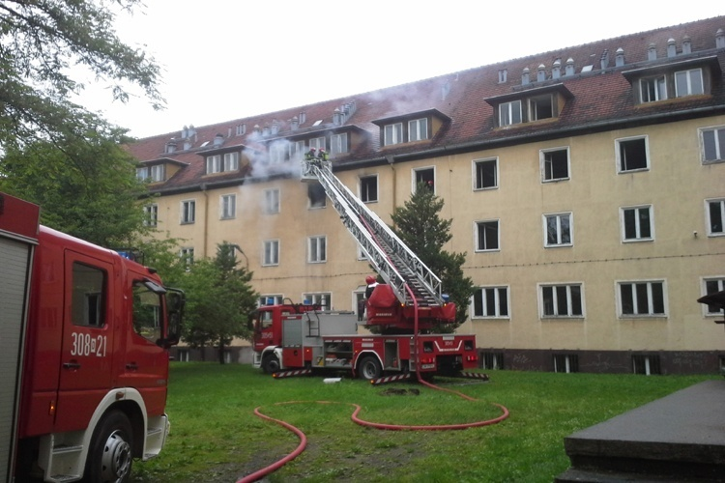 | ANALIZA INTERWENCJI ZA ROK 2015

Łączna ilość interwencji jednostek Komendy Miejskiej Państwowej Straży Pożarnej
w roku 2015 wyniosła 12882 : 4213 pożarów, 7303 miejscowych zagrożeń oraz 1366 alarmów fałszywych. Przeciętna ilość interwencji każdego dnia w roku wynosiła ≈35,00.

Tabela nr 1. Zestawienie porównawcze interwencji w latach 2014 - 2015.
 | 2014 | 2015 | wzrost lub spadek
Pożary | 3569 | 4213 | +644 | +18%
Udział %  w całości | 28,68% | 32,70 %
Miejscowe  zagrożenia | 7681 | 7303 | -378 | -4,9%
udział %  w całości | 61,73% | 56,70%
Fałszywe | 1192 | 1366 | +174 | +14,6%
Udział %  w całości | 9,58% | 10,60%
Razem | 12442 | 12882 | +440 | 3,5%

Ilość wszystkich interwencji w roku 2015 wzrosła w porównaniu do roku 2014 o 440
tj. o 3,5 %. W porównaniu z rokiem ubiegłym nastąpił wzrost liczby:
- pożarów - o 644 tj. o 18%,
- alarmów fałszywych – o 174 tj. o 14,6%.
Odnotowano spadek:
- miejscowych zagrożeń – o 378 tj. o 4,9%.

W dalszej części opracowania przedstawiono zestawienie pokazujące rozkład poszczególnych
rodzajów interwencji w zależności od obszarów chronionych jednostek oraz przyczyn powstania i grup statystycznych.

Tabela nr 2. Interwencje w latach 2015-2014 w rozbiciu na obszary chronione JRG.
JEDNOSTKA  RATOWNICZO-GAŚNICZEJ | 2015 | 2014
JRG nr 1 ul. Wierzbowa 14 | 1646 | 1679
pożary | 535 | 497
miejscowe zagrożenia | 845 | 925
fałszywe | 266 | 258
JRG nr 2 ul. Gdańska 11 | 1391 | 1403
pożary | 479 | 406
miejscowe zagrożenia | 782 | 889
fałszywe | 130 | 108
JRG nr 3 ul. Krakowska 40/42 | 1131 | 962
pożary | 393 | 345
miejscowe zagrożenia | 650 | 551
fałszywe | 88 | 66
JRG nr 4 ul. Grabiszyńska 259 | 1482 | 1320
pożary | 394 | 317
miejscowe zagrożenia | 887 | 840
fałszywe | 201 | 163
JRG nr 5 ul. Kasprowicza 68 | 1725 | 1898
pożary | 664 | 625
miejscowe zagrożenia | 880 | 1099
fałszywe | 181 | 174
JRG nr 6 Kąty Wrocławskie | 1518 | 1306
pożary | 552 | 328
miejscowe zagrożenia | 914 | 913
fałszywe | 52 | 65
JRG nr 7 ul. Kosmonautów 274 | 1298 | 1227
pożary | 449 | 361
miejscowe zagrożenia | 731 | 755
fałszywe | 118 | 111
JRG nr 8 ul. Ołbińska 19 | 904 | 1016
pożary | 244 | 245
miejscowe zagrożenia | 567 | 688
fałszywe | 93 | 83
JRG nr 9 ul. Borowska 138 | 1786 | 1630
pożary | 503 | 445
miejscowe zagrożenia | 1047 | 1021
fałszywe | 236 | 164
RAZEM | 12882 | 12442

Największą ilość interwencji zanotowano w obszarze chronionym JRG nr 9 (1786) oraz JRG nr 5 (1725). Najczęściej paliło się w obszarach chronionych: JRG nr 5 (664 pożary) oraz JRG nr 6 (552 pożary). Najwięcej miejscowych zagrożeń wystąpiło w obszarach chronionych JRG nr 9 (1047) oraz JRG nr 6 (914). Najmniej zdarzeń odnotowano w obszarze chronionym JRG nr 8 (904).
W stosunku do roku 2014 odnotowano znaczny wzrost interwencji w obszarach chronionych
JRG nr 6 (wzrost o 212 interwencji), JRG nr 3 (wzrost o 169 interwencji) oraz JRG 4 (wzrost o 162) .

Interwencje w rozbiciu na miesiące

Jak wynika z poniższego zestawienia największe natężenie pożarów w roku 2015 odnotowano w marcu (632) co związane było m.in. z coroczną „akcją” wypalania traw.
W roku 2015 najwięcej interwencji „miejscowe zagrożenia” odnotowano w lipcu (1602),
i sierpniu (959) co związane było z warunkami pogodowymi (anomalie pogodowe) oraz interwencjami związanymi z owadami błonkoskrzydłymi. Największą ilość alarmów fałszywych odnotowano w lipcu (166) oraz sierpniu (145). Większość alarmów fałszywych była spowodowana wezwaniem jednostek PSP w dobrej wierze.

Tabela nr 3. Interwencje w latach 2014-2015 w rozbiciu na miesiące.
Miesiąc | Pożary |  | Miejscowe  zagrożenia |  | Fałszywe |  | Razem
Miesiąc | 2015 | 2014 | 2015 | 2014 | 2015 | 2014 | 2015 | 2014
Styczeń | 196 | 206 | 442 | 393 | 107 | 84 | 745 | 683
Luty | 283 | 471 | 329 | 391 | 80 | 84 | 692 | 946
Marzec | 632 | 717 | 557 | 564 | 94 | 103 | 1283 | 1384
Kwiecień | 468 | 290 | 512 | 509 | 122 | 107 | 1102 | 906
Maj | 350 | 190 | 488 | 861 | 115 | 95 | 953 | 1146
Czerwiec | 306 | 269 | 646 | 693 | 139 | 109 | 1091 | 1071
Lipiec | 309 | 321 | 1602 | 1008 | 166 | 138 | 2077 | 1467
Sierpień | 501 | 239 | 959 | 1125 | 145 | 108 | 1605 | 1472
Wrzesień | 399 | 216 | 568 | 685 | 110 | 98 | 1077 | 999
Październik | 311 | 198 | 381 | 569 | 99 | 108 | 791 | 875
Listopad | 211 | 220 | 430 | 447 | 87 | 71 | 728 | 738
Grudzień | 247 | 232 | 389 | 436 | 102 | 87 | 738 | 754

Wykres nr 1. Interwencje w latach 2014 - 2015 w rozbiciu na miesiące.

Rzeczywista ilość wyjazdów do interwencji poszczególnych JRG

Tabela nr 4. Rzeczywista ilość udziałów w zdarzeniach poszczególnych JRG w 2015 r.
Nazwa JRG | Ilość wyjazdów do zdarzeń  we własny obszar  chroniony | Ilość wyjazdów |  | Razem
Nazwa JRG | Ilość wyjazdów do zdarzeń  we własny obszar  chroniony | Poza obszar  chroniony | W tym poza granice powiatu | Razem
JRG nr 1 | 1546 | 497 | 9 | 2042
JRG nr 5 | 1725 | 152 | 15 | 1892
JRG nr 9 | 1480 | 249 | 9 | 1733
JRG nr 3 | 1258 | 425 | 26 | 1709
JRG nr 7 | 1298 | 184 | 29 | 1511
JRG nr 4 | 1222 | 281 | 0 | 1503
JRG nr 6 Kąty Wr. | 1372 | 52 | 58 | 1482
JRG nr 8 | 859 | 518 | 4 | 1381
JRG nr 2 | 1006 | 234 | 0 | 1240

Tabela nr 5. Rzeczywista ilość wyjazdów do interwencji poszczególnych JRG w rozbiciu na rodzaj zdarzenia w 2015 r.
JRG | Działania ratownicze
JRG | Pożary | Miejscowe  zagrożenia | Alarmy  fałszywe | Działania  łącznie
JRG nr 1 | 657 | 1035 | 350 | 2042
JRG nr 5 | 681 | 925 | 286 | 1892
JRG nr 9 | 205 | 994 | 234 | 1733
JRG nr 3 | 582 | 792 | 335 | 1709
JRG nr 7 | 520 | 857 | 134 | 1511
JRG nr 4 | 500 | 807 | 196 | 1503
JRG nr 6 Kąty Wr. | 674 | 732 | 76 | 1482
JRG nr 8 | 426 | 658 | 297 | 1381
JRG nr 2 | 401 | 714 | 125 | 1240

POŻARY

W roku 2015 na terenie m. Wrocławia i powiatu wrocławskiego odnotowano następujące ilości pożarów
wg wielkości:
- pożary małe w ilości 4059 stanowiące 96,35% wszystkich pożarów,
- pożary średnie w ilości 144 stanowiące 3,42 % wszystkich pożarów,
- pożary duże w ilości 9 stanowiące 0,21 % wszystkich pożarów,
- pożary bardzo duże w ilości 1 stanowiące 0,02 % wszystkich pożarów,

Tabela nr 6. Pożary sklasyfikowane wg wielkości w latach 2014 - 2015.
Wielkość pożaru | 2014 | 2015 | wzrost lub spadek
Małe | 3458 | 4059 | +601
Średnie | 106 | 144 | +38
Duże | 5 | 9 | +4
Bardzo duże | 0 | 1 | +1
Ogółem | 3569 | 4213 | +644

Wykres nr 2. Pożary wg wielkości w latach 2014 - 2015.

Pożary w obszarach chronionych poszczególnych JRG

Tabela nr 7. Pożary wg obszarów chronionych JRG w latach 2014– 2015.
NR JRG | 2014 | 2015 | wzrost lub spadek
JRG nr 1 | 497 | 535 | +38
małe | 497 | 533 | +36
średnie | 0 | 2 | +2
JRG nr 2 | 406 | 479 | +73
małe | 373 | 452 | +79
średnie | 33 | 26 | -7
duże | 0 | 1 | +1
JRG nr 3 | 345 | 393 | +48
małe | 341 | 379 | +38
średnie | 4 | 13 | +9
duże | 0 | 1 | +1
JRG nr 4 | 317 | 394 | +77
małe | 304 | 391 | +87
średnie | 13 | 3 | -10
JRG nr 5 | 625 | 664 | +39
małe | 589 | 629 | +40
średnie | 32 | 33 | +1
duże | 4 | 1 | -3
bardzo duże | 0 | 1 | +1
JRG nr 6 Kąty Wr. | 328 | 552 | +224
małe | 318 | 505 | +187
średnie | 9 | 42 | +33
duże | 1 | 5 | +4
JRG nr 7 | 361 | 449 | +88
małe | 346 | 436 | +90
średnie | 15 | 13 | -2
JRG nr 8 | 245 | 244 | -1
małe | 245 | 244 | -1
JRG nr 9 | 445 | 503 | +58
małe | 432 | 490 | +58
średnie | 13 | 12 | -1
duże | 0 | 1 | +1
RAZEM | 3569 | 4213 | +644

W 2015 r. nastąpił wzrost ilości pożarów w stosunku do roku ubiegłego. Największą ilość pożarów
w swoim obszarze chronionym odnotowały jednostki zlokalizowane w pobliżu dużych osiedli mieszkaniowych oraz mające obszar chroniony obejmujący oprócz terenu miasta również sąsiadujące gminy. Szczególnie duży był udział JRG nr 5 (664) oraz JRG nr 6 (552). Spadek liczby pożarów w swoim obszarze chronionym odnotowała natomiast JRG nr 8 (-1).

Przyczyny pożarów

Tabela nr 8 . Pożary wg przypuszczalnej przyczyny powstania w latach 2015 – 2014.
Lp. | PRZYPUSZCZALNA PRZYCZYNA  POWSTANIA POŻARU | 2014 | 2015 | wzrost  lub spadek
 | Nieostrożność Osób Dorosłych (NOD) przy posługiwaniu się ogniem otwartym, w tym papierosy, zapałki | 776 | 857 | 81
 | NOD przy wypalaniu pozostałości roślinnych na polach | 34 | 26 | -8
 | NOD przy posługiwaniu się substancjami łatwopalnymi i pirotechnicznymi | 4 | 4 | 0
 | NOD przy prowadzeniu prac pożarowo-niebezpiecznych | 6 | 10 | 4
 | NOD w pozostałych przypadkach | 102 | 122 | 20
 | Nieostrożność Osób Nieletnich (NON) przy posługiwaniu się ogniem otwartym, w tym papierosy, zapałki | 13 | 19 | 6
 | NON przy wypalaniu pozostałości roślinnych na polach | 1 | 0 | -1
 | NON przy posługiwaniu się substancjami łatwopalnymi i pirotechnicznymi | 2 | 0 | -2
 | NON przy prowadzeniu prac pożarowo-niebezpiecznych | 1 | 0 | -1
 | NON w pozostałych przypadkach | 4 | 4 | 0
 | Wady urządzeń i instalacji elektrycznych, w szczególności przewody, osprzęt oświetlenia, odbiorniki bez urządzeń grzewczych | 128 | 111 | -17
 | Nieprawidłowa eksploatacja urządzeń i instalacji elektrycznych | 9 | 13 | 4
 | Wady elektrycznych urządzeń ogrzewczych, w szczególności: piece, grzałki, kuchnie | 10 | 10 | 0
 | Nieprawidłowa eksploatacja elektrycznych urządzeń ogrzewczych | 2 | 5 | 3
 | Wady urządzeń ogrzewczych na paliwo stałe | 15 | 23 | 8
 | Nieprawidłowa eksploatacja urządzeń ogrzewczych na paliwo stałe | 44 | 54 | 10
 | Wady urządzeń ogrzewczych na paliwo ciekłe | 0 | 3 | 3
 | Nieprawidłowa eksploatacja urządzeń ogrzewczych na paliwo ciekłe | 0 | 0 | 0
 | Wady urządzeń ogrzewczych na paliwo gazowe | 1 | 0 | -1
 | Nieprawidłowa eksploatacja urządzeń ogrzewczych na paliwo gazowe | 16 | 12 | -4
 | Wady urządzeń mechanicznych | 15 | 12 | -3
 | Nieprawidłowa eksploatacja urządzeń mechanicznych | 0 | 1 | 1
 | Wady procesów technologicznych | 2 | 1 | -1
 | Nieprzestrzeganie reżimów technologicznych | 0 | 0 | 0
 | Nieprawidłowe magazynowanie substancji niebezpiecznych | 0 | 1 | 1
 | Wady środków transportu | 71 | 57 | -14
 | Nieprawidłowa eksploatacja środków transportu | 1 | 4 | 3
 | Samozapalenia biologiczne | 1 | 1 | 0
 | Samozapalenia chemiczne | 1 | 0 | -1
 | Wyładowania atmosferyczne | 4 | 0 | -4
 | Wady konstrukcji budowlanych | 0 | 2 | 2
 | Nieprawidłowa eksploatacja konstrukcji budowlanych | 8 | 5 | -3
 | Elektryczność statyczna | 0 | 0 | 0
 | Podpalenia (umyślne) w tym akty terroru | 136 | 147 | 11
 | Pożary jako następstwo innych miejscowych zagrożeń | 3 | 2 | -1
 | Inne przyczyny | 357 | 341 | -16
 | Nieustalone | 1802 | 2366 | 564
 | OGÓŁEM | 3569 | 4213 | 644

Najczęstszymi przyczynami pożarów były:
- nieustalone – 2366 pożarów, co stanowi wszystkich pożarów 56,16%,
- nieostrożność osób dorosłych z papierosami, zapałkami, otwartym ogniem - 857 pożarów co stanowi wszystkich pożarów 20,34%,
- inne przyczyny – 341 pożarów, co stanowi 8,10 % wszystkich pożarów,
- podpalenia (umyślne) - 147 pożary, co stanowi 3,49 % wszystkich pożarów,
- wady urządzeń i instalacji elektrycznych – 111, co stanowi 2,63 % wszystkich pożarów.

Pożary wg kodu obiektu

Tabela nr 9. Pożary wg wybranego kodu obiektu z podziałem na m. Wrocław i powiat wrocławski 2015 r.
Lp. | Nazwa działu | Wrocław | powiat  wrocławski | RAZEM
Lp. | Obiektów | Wrocław | powiat  wrocławski | RAZEM
1 | INNE OBIEKTY | 2021 | 532 | 2553
 | w tym m.in.
1 | Śmietniki wolnostojące | 1071 | 86 | 1157
2 | Trawy, trawniki | 681 | 346 | 1027
3 | Nietypowe obiekty, budynki | 155 | 56 | 211
2 | OBIEKTY MIESZKALNE | 631 | 124 | 775
 | w tym m.in.
1 | Budynki wielorodzinne | 470 | 38 | 508
2 | Inne obiekty | 87 | 9 | 96
3 | Budynki jednorodzinne | 48 | 73 | 121
3 | UPRAWY, ROLNICTWO | 121 | 386 | 507
 | w tym m.in.
1 | Nieużytki | 92 | 245 | 337
2 | Uprawy rolne, łąki | 10 | 108 | 118
4 | ŚRODKI TRANSPORTU | 148 | 51 | 199
 | w tym m.in.
1 | Samochody osobowe | 123 | 44 | 167
2 | Samochody ciężarowe, maszyny drogowe | 12 | 6 | 18
3 | Szynowe środki komunikacji miejskiej | 3 | 0 | 3
5 | OBIEKTY UŻYTECZNOŚCI PUBLICZNEJ | 78 | 8 | 86
 | w tym m.in.
1 | Handlowo-usługowe | 29 | 4 | 33
2 | Oświaty i nauki | 11 | 1 | 12
3 | Administracyjno-biurowe | 10 | 0 | 10
4 | Służby zdrowia | 15 | 0 | 15
6 | OBIEKTY MAGAZYNOWE | 29 | 10 | 39
 | w tym m.in.
1 | Magazyny, hurtownie, wiaty | 12 | 3 | 15
2 | Place składowe, hałdy | 5 | 2 | 7
7 | OBIEKTY PRODUKCYJNE | 27 | 12 | 39
 | w tym m.in.
1 | Budynki produkcyjne | 9 | 2 | 11
2 | Budynki gospodarcze | 12 | 8 | 20
8 | LASY | 6 | 29 | 35

Największą ilość pożarów w 2015 odnotowano w działach:
- „inne obiekty” – 2553 co stanowi 60,60 % wszystkich pożarów,
- „obiekty mieszkalne” – 775 co stanowi 18,39 % wszystkich pożarów ,
- „uprawy, rolnictwo” – 507 co stanowi 12,03 % wszystkich pożarów,
- „środki transportu” – 199 co stanowi 4,72 % wszystkich pożarów.

MIEJSCOWE ZAGROŻENIA

W 2015 r. na terenie m. Wrocławia i powiatu wrocławskiego odnotowano następujące ilości miejscowych zagrożeń wg wielkości:
- duże – w ilości 1 stanowiące wszystkich Mz,
- średnie - w ilości 104 stanowiące 1,2 % wszystkich Mz,
- lokalne - w ilości 6078 stanowiące 78,43 % wszystkich Mz,
- małe - w ilości 1498 stanowiące 20,31 % wszystkich Mz.

Tabela nr 10. Miejscowe zagrożenia sklasyfikowane wg wielkości w latach 2014 - 2015.
Wielkość miejscowego zagrożenia | 2014 | 2015 | wzrost  lub spadek
DUŻE (katastrofy) | 1 | 3 | +2
ŚREDNIE (wypadki) | 104 | 112 | +8
LOKALNE (awarie) | 6078 | 5889 | -189
MAŁE (inne) | 1498 | 1299 | -199
Ogółem | 7681 | 7303 | -378

Wykres nr 3. Miejscowe zagrożenia wg wielkości w latach 2014 - 2015.
Tabela nr 11. Zestawienie miejscowych zagrożeń w rozbiciu wg rodzaju zdarzenia w roku 2015.
Rodzaj miejscowego zagrożenia
Rodzaj  wielkość | Silne wiatry | Przybór wody | Opady śniegu | Opady deszczu | Chemiczne | Ekologiczne | Radiologiczne | Budowlane | Infrastruktury  komunalnej | W komunikacji  drogowej | W komunikacji  kolejowej | W komunikacji  lotniczej | Na  obszarach wodnych | Medyczne
Małe | 188 | 0 | 0 | 28 | 2 | 0 | 0 | 28 | 16 | 94 | 1 | 0 | 19 | 7
Lokalne | 1487 | 3 | 4 | 138 | 233 | 7 | 0 | 155 | 50 | 1243 | 0 | 0 | 39 | 432
Średnie | 0 | 0 | 0 | 2 | 22 | 4 | 1 | 1 | 6 | 40 | 1 | 0 | 29 | 25
Duże | 0 | 0 | 0 | 0 | 0 | 0 | 0 | 0 | 0 | 2 | 0 | 0 | 0 | 3
Gigantyczne | 0 | 0 | 0 | 0 | 0 | 0 | 0 | 0 | 0 | 0 | 0 | 0 | 0 | 0
Razem | 1679 | 3 | 4 | 168 | 257 | 11 | 1 | 184 | 72 | 1379 | 2 | 0 | 87 | 467

Miejscowe zagrożenia w obszarach chronionych JRG

Tabela nr 12. Miejscowe zagrożenia wg obszarów chronionych JRG w latach 2014- 2015.
JRG | 2014 | 2015 | wzrost lub spadek
JRG nr 1 | 924 | 845 | -79
Duże | 0 | 2 | +2
Średnie | 14 | 23 | +9
Lokalne | 704 | 643 | -61
Małe | 206 | 177 | -29
JRG nr 2 | 889 | 782 | -107
Duże | 0 | 0 | 0
Średnie | 7 | 13 | +6
Lokalne | 673 | 626 | -47
Małe | 209 | 143 | -66
JRG nr 3 | 551 | 650 | +99
Średnie | 7 | 6 | -1
Lokalne | 490 | 572 | +82
Małe | 54 | 72 | +18
JRG nr 4 | 840 | 887 | +47
Średnie | 11 | 6 | -5
Lokalne | 606 | 691 | +85
Małe | 223 | 190 | -33
JRG nr 5 | 1099 | 880 | -219
Duże | 0 | 1 | +1
Średnie | 19 | 14 | -5
Lokalne | 895 | 718 | -177
Małe | 185 | 147 | -38
JRG nr 6 Kąty Wr. | 913 | 914 | +1
duże | 1 | 0 | -1
Średnie | 13 | 17 | +4
Lokalne | 803 | 779 | -24
Małe | 96 | 118 | +22
JRG nr 7 | 756 | 731 | -25
Średnie | 10 | 14 | +4
Lokalne | 605 | 602 | -3
Małe | 141 | 115 | -26
JRG nr 8 | 688 | 567 | -121
średnie | 9 | 8 | -1
Lokalne | 522 | 418 | -104
Małe | 157 | 141 | -16
JRG nr 9 | 1021 | 1047 | +26
średnie | 14 | 11 | -3
Lokalne | 780 | 840 | +60
Małe | 227 | 196 | -31
RAZEM | 7681 | 7303 | -378

Przyczyny miejscowych zagrożeń

Tabela nr 13. Miejscowe zagrożenia wg przypuszczalnej przyczyny powstania w latach 2014-2015.
Lp. | Przypuszczalna przyczyna powstania MZ | 2014 | 2015 | wzrost/  spadek
 | Wady urządzeń i instalacji elektrycznych, w szczególności: przewody, osprzęt oświetlenia, odbiorniki bez urządzeń grzewczych | 27 | 15 | -12
 | Nieprawidłowa eksploatacja urządzeń i instalacji elektrycznych | 5 | 3 | -2
 | Wady elektrycznych urządzeń ogrzewczych, w szczególności: piece, grzałki, kuchnie | 8 | 4 | -4
 | Nieprawidłowa eksploatacja elektrycznych urządzeń ogrzewczych | 2 | 0 | -2
 | Wady urządzeń i instalacji gazowych, w szczególności: zbiorniki, przewody, odbiorniki gazu | 47 | 44 | -3
 | Nieprawidłowa eksploatacja urządzeń gazowych | 24 | 19 | -5
 | Wady urządzeń mechanicznych | 78 | 55 | -23
 | Nieprawidłowa eksploatacja urządzeń mechanicznych | 4 | 8 | +4
 | Wady urządzeń ogrzewczych (innych niż elektryczne) | 48 | 51 | +3
 | Nieprawidłowa eksploatacja urządzeń ogrzewczych (innych niż elektryczne) | 28 | 14 | -14
 | Uszkodzenia sieci i instalacji przesyłowych, doprowadzających, odprowadzających media komunalne i technologiczne (w opisie należy podać, jakie medium) | 130 | 119 | -11
 | Wady procesów technologicznych | 1 | 0 | -1
 | Nieprzestrzeganie reżimów technologicznych | 1 | 2 | +1
 | Nieprawidłowe magazynowanie substancji niebezpiecznych | 1 | 3 | +2
 | Nieprawidłowe technologie składowania | 0 | 0 | 0
 | Wady środków transportu | 280 | 270 | -10
 | Nieprawidłowa eksploatacja środków transportu | 20 | 23 | +3
 | Niezachowanie zasad bezpieczeństwa ruchu środków transportu | 1340 | 1109 | -231
 | Wady konstrukcji budowlanych | 46 | 36 | -10
 | Nieprawidłowa eksploatacja konstrukcji budowlanych, budynków | 15 | 9 | -6
 | Nieprawidłowe wykonanie prac instalacyjnych, remontowych, montażowych, budowlanych | 21 | 17 | -4
 | Nieprawidłowe zabezpieczenie wykopów, studni, włazów itp. | 4 | 3 | -1
 | Osunięcia się gruntów, miałów, innych materiałów sypkich | 0 | 0 | 0
 | Wady zbiorników ciśnieniowych | 5 | 0 | -5
 | Nieprawidłowa eksploatacja zbiorników ciśnieniowych | 1 | 2 | +1
 | Huragany, silne wiatry, tornada | 396 | 1689 | +1293
 | Gwałtowne opady atmosferyczne | 258 | 45 | -213
 | Gwałtowne przybory wód, zatory lodowe | 13 | 2 | -11
 | Wyładowania atmosferyczne | 3 | 0 | -3
 | Uszkodzenia, zaniedbania w utrzymaniu szlaków komunikacyjnych | 3 | 1 | -2
 | Niewłaściwe zabezpieczenie hodowanych zwierząt, owadów, gadów, ptaków | 36 | 23 | -13
 | Nietypowe zachowania się zwierząt, owadów stwarzające zagrożenie | 1741 | 1179 | -562
 | Akcje terrorystyczne | 20 | 15 | -5
 | Nieumyślne działanie człowieka | 108 | 84 | -24
 | Celowe działanie człowieka | 128 | 93 | -35
 | Inne miejscowe zagrożenia powstałe w wyniku pożarów | 1 | 5 | +4
 | Nieustalone | 378 | 319 | -59
 | Inne przyczyny | 2460 | 2042 | -418
 | Ogółem | 7681 | 7303 | -378

Najczęstszymi przyczynami miejscowych zagrożeń w 2015 roku były:
- Inne przyczyny – 2042 interwencje, co stanowi 27,96 % wszystkich Mz;
- Huragany, silne wiatry, tornada – 1689 interwencji, co stanowi 23,03 % wszystkich Mz.
- Nietypowe zachowanie się zwierząt –1179 interwencji, co stanowi 16,14 % wszystkich Mz;
- Niezachowanie zasad bezpieczeństwa ruchu środków transportu – 1109, co stanowi 15,18 %
wszystkich Mz;

Miejscowe zagrożenia wg kodu obiektu

Tabela nr 14. Miejscowe zagrożenia wg wybranego kodu obiektu z podziałem na Wrocław i powiat wrocławski.
Lp. | Nazwa działu obiektów | Wrocław | powiat wrocławski | RAZEM
1. | OBIEKTY MIESZKALNE  w tym m. in. | 2223 | 445 | 2668
1 | Budynki wielorodzinne | 1913 | 89 | 2002
2 | Budynki jednorodzinne | 220 | 330 | 550
3 | Inne obiekty mieszkalne | 65 | 14 | 79
2. | ŚRODKI TRANSPORTU  w tym. m. in. | 880 | 465 | 1345
1 | Samochody osobowe | 748 | 366 | 1114
2 | Samochody ciężarowe, maszyny drogowe | 41 | 77 | 118
3 | Autobusy | 26 | 5 | 31
3. | INNE OBIEKTY  w tym m.in. | 2089 | 759 | 2848
1 | Obiekty przyrody naturalnej | 1240 | 400 | 1640
2 | Nietypowe obiekty, budynki | 235 | 117 | 352
3 | Płyty manewrowe i pasy lotnisk, szlaki kolejowe, drogi i ulice | 426 | 159 | 585
4. | OBIEKTY UŻYTECZNOŚCI PUBLICZNEJ  w tym m. in. | 246 | 47 | 293
1 | Oświaty i nauki | 64 | 8 | 72
2 | Handlowo-usługowe | 64 | 6 | 70
3 | Służby zdrowia | 25 | 2 | 27
4 | Administracyjno-biurowe | 39 | 6 | 45
5. | OBIEKTY PRODUKCYJNE  w tym m. in. | 31 | 38 | 69
1 | Budynki gospodarcze | 12 | 31 | 43
2 | Budynki produkcyjne | 5 | 2 | 7
6. | OBIEKTY MAGAZYNOWE  w tym m.in. | 20 | 10 | 30
1 | Magazyny, hurtownie, wiaty | 5 | 3 | 8
2 | Magazyny na terenie zakładów | 5 | 2 | 7
7. | UPRAWY, ROLNICTWO | 5 | 35 | 35
8. | LASY | 5 | 5 | 10

Podsumowanie

- Procentowy rozkład poszczególnych rodzajów interwencji w 2015 r. był podobny do roku 2014. Odnotowano ogólny wzrost interwencji (wzrost o 441 interwencje tj. o 3,54 %): z czego wzrost liczby pożarów o 644 interwencji tj. o 18,04 %, spadek liczby miejscowych zagrożeń o 378 interwencji tj. o 4,92 % oraz wzrost liczby alarmów fałszywych o 174 interwencji tj. o 14,59 %. W roku 2014 pożary stanowiły około 28,68 % wszystkich interwencji, w roku 2015 procentowy udział pożarów wzrósł i wynosił ok. 32.70 %. Jeśli chodzi o miejscowe zagrożenia, to w porównaniu do roku 2014, odnotowano nieznaczny spadek ich procentowego udziału w ogólnej liczbie interwencji - w roku 2014 wynosił on około 56,70 %. Najwięcej interwencji na terenie działania KM PSP we Wrocławiu miało miejsce w obszarach chronionych JRG nr 9 (1786), JRG nr 5 (1725) oraz JRG nr 1 (1646).

- Około 97 % wszystkich pożarów stanowiły pożary małe, co świadczy o szybkości dojazdu
zastępów PSP i skuteczności podjętych działań ratowniczo-gaśniczych. Jednakże prawie 22 % wszystkich pożarów stanowiły nieostrożność osób dorosłych z papierosami, zapałkami, otwartym ogniem oraz podpalenia, co wskazuje, że stopień bezmyślności i nieodpowiedzialności wśród mieszkańców jest nadal wysoki.

- Ponad 16 % wszystkich miejscowych zagrożeń stanowiły zdarzenia związane z nietypowym
zachowaniem się zwierząt. Największe natężenie ww. zdarzeń miało miejsce w miesiącach maj, czerwiec, lipiec, sierpień i wrzesień. Taka sytuacja związana była głównie zwiększoną ilością zagrożeń powodowanych przez owady błonkoskrzydłe.

- Około 23 % wszystkich miejscowych zagrożeń dotyczyło anomalii pogodowych. Największe
natężenie ww. zdarzeń miało miejsce w miesiącach: lipcu oraz sierpniu.

- Udział poszczególnych samochodów gaśniczych w akcjach ratowniczo-gaśniczych przedstawia się następująco:
- lekkie samochody gaśnicze - 6,13 % całości interwencji,
- średnie samochody gaśnicze - 96,21 % całości interwencji,
- ciężkie samochody gaśnicze - 21,56 % całości interwencji.

- Udział samochodów specjalnych najczęściej dysponowanych do akcji ratowniczych przedstawia się następująco:
- SD (samochód z drabiną mechaniczną): 14,42 % całości interwencji.
- SH (samochód z podnośnikiem hydraulicznym): 1,42 % całości interwencji.
- SRt (samochody ratownictwa technicznego): 7,76 % całości interwencji.
- SRchem (samochód ratownictwa chemicznego): 1,4 % całości interwencji.
- SRw (samochód ratownictwa wodnego): 0,58 % całości interwencji.

- Czasy trwania prowadzonych działań (z wyłączeniem alarmów fałszywych):
- do 1 godz. – 7832 interwencji tj. 68,01 % ,
- od 1 godz. do 4 godz. - 3575 interwencji tj. 31,04%,
- powyżej 4 godz. - 109 interwencji tj. 0,95 % .

- We wszystkich akcjach w 2015 r. zużyto:
- 6874,27 m³ wody,
- 11068 litrów środka pianotwórczego,
- 507 kg proszku gaśniczego,
- 466 kg neutralizatorów.

- Należy zwrócić uwagę na prawie 13 % wzrost wyjazdów określanych jako „alarmy fałszywe”,
z czego:
- Zgłaszanych w dobrej wierze: 866 (w roku 2014: 718).
- Z instalacji wykrywania: 448, ( w roku 2014: 412).
- Złośliwych: 52 (w roku 2013: 62).

Duża ilość wyjazdów spowodowanych zadziałaniem monitoringu pożarowego wynika
z braku prawidłowej umiejętności obsługi oraz nieznajomości procedur przez osoby odpowiedzialne za nadzór systemu w danym obiekcie.

Zdjęcia z wybranych akcji ratowniczych - 2015 r.

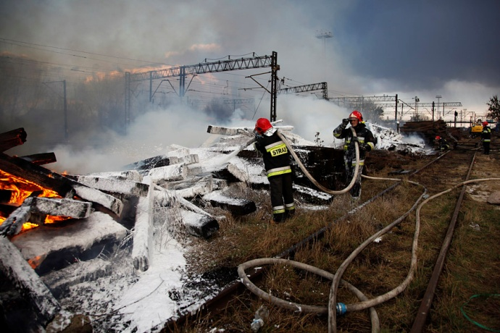
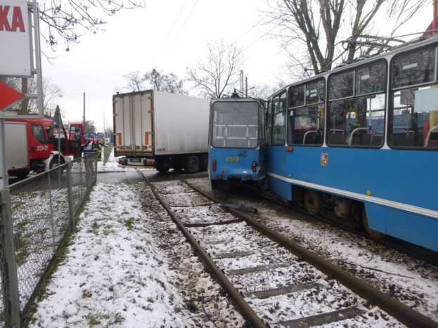
Zdjęcie nr 2.
Pożar podkładów kolejowych na terenie PKP, ul. Brochowska we Wrocławiu –2015.03.02.

Zdjęcie nr 1.
Zderzenie tramwaju z samochodem ciężarowym,
ul. Krakowska - Wrocław - 2015.01.08.

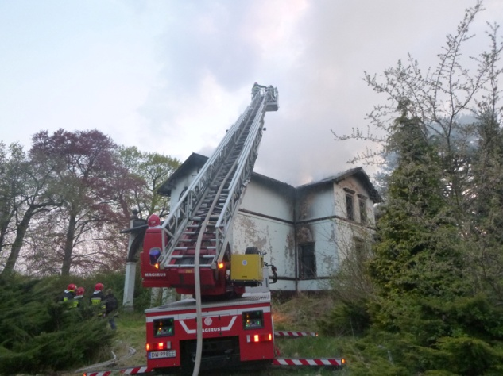
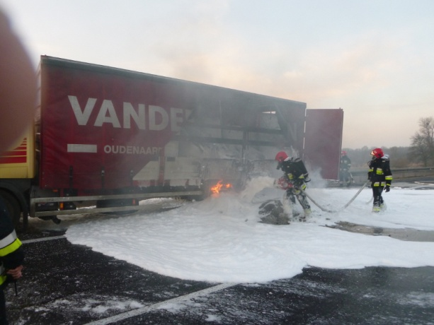
Zdjęcie nr 4.
Pożar pałacu w Cieszycach – 2015.04.24.

Zdjęcie nr 3.
Pożar samochodu ciężarowego na autostradzie A4
powiat wrocławski - 2015.03.17.

,

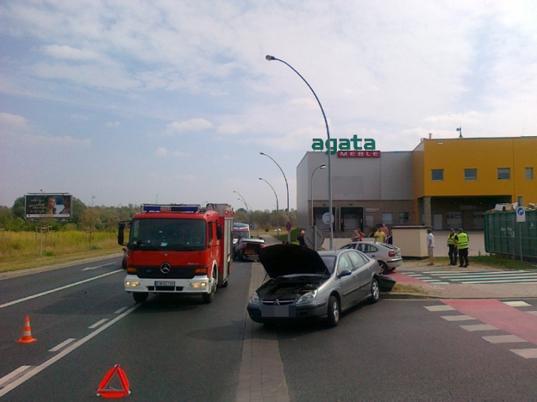
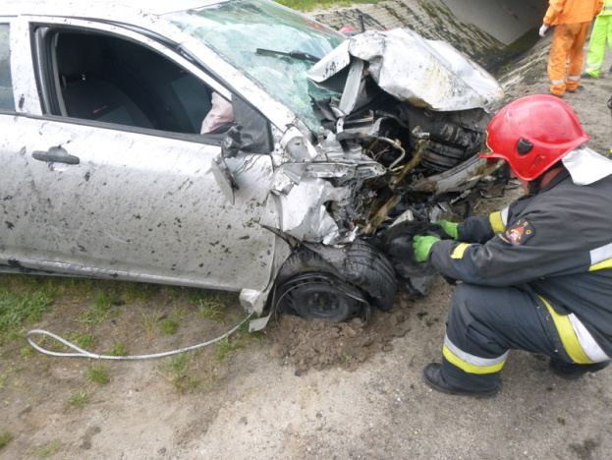

Zdjęcie nr 5 Zdjęcie nr 6
Wypadek na AOW, Wrocław – 2015.05.28. Zderzenie trzech samochodów, ul. Francuska
we Wrocławiu - 2015.08.26.

Rozdział II  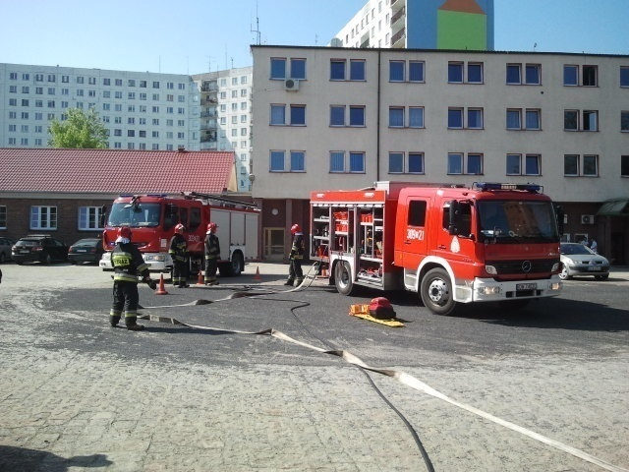 | GOTOWOŚĆ OPERACYJNA JRG w 2015 r.
Wykonując polecenie Dolnośląskiego Komendanta Wojewódzkiego Państwowej Straży Pożarnej we Wrocławiu z dnia 13 grudnia 2013 roku w sprawie przeprowadzania inspekcji gotowości operacyjnej podmiotów krajowego systemu ratowniczo-gaśniczego (pismo nr WR.093.37.2.2013.ZP), Wydział Operacyjno-Szkoleniowy Komendy Miejskiej Państwowej Straży Pożarnej we Wrocławiu przeprowadził
w 2015 roku kontrole gotowości operacyjnej we wszystkich jednostkach ratowniczo-gaśniczych
podległych KM PSP Wrocław. Kontrole te przeprowadzone z uwzględnieniem zasad zawartych w:
- Zarządzeniu Nr 6 Komendanta Głównego Państwowej Straży Pożarnej z dnia 21 czerwca 2006 roku (D. Urz. KGPSP Nr 1, poz. 5) zmienionym Zarządzeniem Nr 19 Komendanta Głównego Państwowej Straży Pożarnej z dnia 27 września 2007 roku,
- Zarządzeniu Nr 3/2012 Dolnośląskiego Komendanta Wojewódzkiego Państwowej Straży Pożarnej we Wrocławiu z dnia 20 stycznia 2012 roku w sprawie sposobu przeprowadzania inspekcji gotowości operacyjnej podmiotów krajowego systemu ratowniczo-gaśniczego.
- Rozkazie Nr 7/2015 Komendanta Miejskiego Państwowej Straży Pożarnej we Wrocławiu z dnia 18 marca 2015r. w sprawie kontroli wewnętrznej w zakresie gotowości operacyjnej jednostek ratowniczo-gaśniczych Komendy Miejskiej PSP we Wrocławiu.
Przeprowadzono po trzy kontrole w każdej jednostce (jedna kontrola na każdej zmianie służbowej). W rezultacie, w 2015 roku, przeprowadzono 27 inspekcji gotowości operacyjnych. Grafik przeprowadzonych kontroli przedstawia poniższa tabela:

Tabela nr 15. Grafik przeprowadzonych kontroli.
JRG | zmiana I | zmiana II | zmiana III
JRG nr 1 | 06.10.2015. | 24.11.2015. | 29.10.2015.
JRG nr 2 | 12.05.2015. | 12.11.2015. | 05.10.2015.
JRG nr 3 | 17.11.2015. | 15.12.2015. | 25.11.2015.
JRG nr 4 | 08.12.2015. | 13.10.2015. | 10.06.2015.
JRG nr 5 | 08.12.2015. | 07.05.2015. | 23.10.2015.
JRG nr 6 Kąty Wr. | 23.12.2015. | 06.11.2015. | 08.04.2015.
JRG nr 7 | 09.04.2015. | 18.11.2015. | 05.11.2015.
JRG nr 8 | 14.12.2015. | 09.11.2015. | 25.06.2015.
JRG nr 9 | 14.12.2015. | 09.11.2015. | 14.05.2015.

Przeprowadzone kontrole zobrazowały przygotowanie jednostek i poszczególnych ratowników do prowadzenia akcji ratowniczych, sprawności sprzętu oraz stanu prowadzenia dokumentacji w JRG. Na ogólną ocenę kontrolowanej jednostki składają się uzyskane punkty z poszczególnych działów tj.:
- alarmowanie,
- gotowość ratowników,
- gotowość pojazdów i sprzętu silnikowego,
- dokumentacja jednostki,
- wiedza teoretyczna ratowników,
- Punkt Alarmowy,
- praktyczne umiejętności ratowników (ćwiczenie taktyczno - bojowe).

Ogólna ocena kontrolowanej jednostki

Tabela zamieszczona na następnej stronie przedstawia zestawienie ogólnej ilości otrzymanych punktów przez poszczególne Jednostki Ratowniczo-Gaśnicze.

Tabela nr 16. Podsumowanie wyników.
JRG | zmiana służbowa | alarmowanie | gotowość ratowników | gotowość pojazdów i sprzętu silnikowego | dokumentacja | wiedza teoretyczna ratowników | alarmowanie | praktyczne  umiejętności ratowników | otrzymane punkty | ocena końcowa | średnia ilość punktów uzyskanych przez jednostkę | ocena końcowa jednostki
JRG nr 1 | 1 | 0 | 4 | 10 | 6 | 9 | 8 | 14 | 52 | 5 | 50,00 | 5
JRG nr 1 | 2 | 3 | 4 | 10 | 5 | 9 | 8 | 11 | 50 | 5 | 50,00 | 5
JRG nr 1 | 3 | 4 | 4 | 10 | 5 | 9 | 8 | 8 | 48 | 4 | 50,00 | 5
JRG nr 2 | 1 | 4 | 4 | 10 | 6 | 9 | 8 | 13 | 53 | 5 | 51,66 | 5
JRG nr 2 | 2 | 4 | 4 | 10 | 6 | 8 | 8 | 11 | 51 | 5 | 51,66 | 5
JRG nr 2 | 3 | 5 | 4 | 9 | 6 | 7 | 7 | 13 | 51 | 5 | 51,66 | 5
JRG nr 3 | 1 | 0 | 4 | 10 | 3 | 9 | 9 | 10 | 45 | 4 | 45,33 | 4
JRG nr 3 | 2 | 0 | 4 | 10 | 3 | 8 | 9 | 13 | 47 | 4 | 45,33 | 4
JRG nr 3 | 3 | 0 | 4 | 10 | 3 | 8 | 8 | 11 | 44 | 4 | 45,33 | 4
JRG nr 4 | 1 | 0 | 3 | 10 | 6 | 8 | 6 | 11 | 44 | 4 | 45,33 | 4
JRG nr 4 | 2 | 0 | 4 | 10 | 6 | 7 | 7 | 12 | 46 | 4 | 45,33 | 4
JRG nr 4 | 3 | 2 | 4 | 9 | 4 | 8 | 9 | 10 | 46 | 4 | 45,33 | 4
JRG nr 5 | 1 | 4 | 4 | 10 | 6 | 9 | 9 | 14 | 56 | 5 | 50,33 | 5
JRG nr 5 | 2 | 2 | 4 | 10 | 4 | 8 | 9 | 12 | 49 | 4 | 50,33 | 5
JRG nr 5 | 3 | 1 | 4 | 10 | 6 | 9 | 8 | 8 | 46 | 4 | 50,33 | 5
JRG nr 6 | 1 | 2 | 4 | 10 | 5 | 8 | 9 | 10 | 48 | 4 | 47,66 | 4
JRG nr 6 | 2 | 3 | 4 | 10 | 5 | 10 | 9 | 11 | 52 | 5 | 47,66 | 4
JRG nr 6 | 3 | 0 | 4 | 5 | 5 | 9 | 9 | 7 | 43 | 4 | 47,66 | 4
JRG nr 7 | 1 | 5 | 4 | 10 | 5 | 9 | 5 | 10 | 48 | 4 | 47,33 | 4
JRG nr 7 | 2 | 0 | 4 | 10 | 5 | 8 | 8 | 13 | 49 | 4 | 47,33 | 4
JRG nr 7 | 3 | 2 | 4 | 10 | 3 | 9 | 9 | 10 | 45 | 4 | 47,33 | 4
JRG nr 8 | 1 | 4 | 4 | 10 | 6 | 9 | 9 | 9 | 50 | 5 | 50,00 | 5
JRG nr 8 | 2 | 2 | 4 | 10 | 6 | 9 | 9 | 15 | 54 | 5 | 50,00 | 5
JRG nr 8 | 3 | 1 | 4 | 9 | 6 | 9 | 7 | 10 | 46 | 4 | 50,00 | 5
JRG nr 9 | 1 | 1 | 4 | 10 | 5 | 6 | 9 | 13 | 48 | 4 | 47,33 | 4
JRG nr 9 | 2 | 3 | 4 | 10 | 5 | 9 | 8 | 11 | 50 | 5 | 47,33 | 4
JRG nr 9 | 3 | 1 | 3 | 8 | 4 | 8 | 8 | 12 | 44 | 4 | 47,33 | 4

- JRG nr 1: jednostka utrzymuje od wielu lat dobry poziom przygotowania do działań co potwierdzają
coroczne kontrole gotowości operacyjnej. Na uwagę zasługuje wysoki poziom wiedzy teoretycznej strażaków wszystkich zmian służbowych.
- JRG nr 2: od kilku lat daje się zaobserwować stały i systematyczny wzrost poziomu przygotowania do działań. W roku 2015 jednostka uzyskała najwyższą ilość punktów.
- JRG nr 3: jednostka utrzymuje dobry poziom przygotowania do działań, jednak porównując wyniki osiągane przez szereg lat ubiegłych, można stwierdzić, że poziom ten z każdym rokiem się obniża. W roku 2015 jednostka, wraz z JRG nr 4 uzyskała najmniejszą ilość punktów.]
- JRG nr 4: od wielu lat jednostka utrzymuje się na stałym poziomie przygotowania do działań. Pomimo w miarę nowej konstrukcji obiektu strażnicy i stosunkowo niewielkich odległości pomieszczeń socjalnych strażaków od garaży zaskakuje długi czas alarmowania. W roku 2015 jednostka, wraz z JRG nr 3 uzyskała najmniejszą ilość punktów.
- JRG nr 5: bardzo dobre wyposażenie jednostki w nowoczesny sprzęt ratowniczy oraz gaśniczy, a także wysoki poziom przygotowania poszczególnych ratowników do działań przyczynia się do wysokiej oceny. Stwierdzono również wzrost poziomu wiedzy teoretycznej ratowników.
- JRG nr 6: w porównaniu z rokiem poprzednim, poziom jednostki uległ poprawie.
- JRG nr 7: parę lat temu jednostka uzyskała dobry poziom przygotowania do działań ratowniczo-gaśniczych, i od tego czasu, sukcesywnie ten poziom utrzymuje.
- JRG nr 8: jednostka przez wiele lat utrzymuje się na bardzo wysokim, ustabilizowanym poziomie przygotowania do działań.
- JRG nr 9: jednostka utrzymuje wysoki poziom przygotowania do działań.

Podsumowanie (Zalecenia dla Dowódców JRG)

Wszystkie kontrole przeprowadzone były w godzinach pomiędzy 8.00 a 15.00 w dniach roboczych. Kontrole byłe niezapowiedziane w celu uzyskania pomiaru czasu jak najbardziej zbliżonego do rzeczywistości. Pomiar czasu wyjazdu rozpoczynał się od momentu przyjęcia przez dyżurnego SKKM zgłoszenia. Należy podkreślić, że najwięcej czasu podczas dysponowania może upłynąć podczas próby nawiązania łączności przez dyżurnego SKKM z dyspozytorem punktu alarmowego. Problemy z łącznością radiową powodowały
w niektórych przypadkach opóźnienia sięgające nawet 40 s.
Na wpływ czasu alarmowania mają również warunki lokalowe w jednostkach, przede wszystkim odległość pomieszczeń w których przebywają strażacy a garażami.
W roku 2015 wznowiono po kilku latach kontrolowanie punktów alarmowych. W przypadku wyposażenia technicznego oraz prowadzenia dokumentacji P.A. nie było większych zastrzeżeń, to uwagi nasuwają się do wiedzy i umiejętności strażaków, którzy w tych punktach pełnili służbę. Nie można doprowadzać do sytuacji w których służba w punkcie alarmowym traktowana jest jako tzw. „zło konieczne”.
Analizując wyniki osiągnięte podczas przeprowadzonych kontroli gotowości operacyjnej jednostek ratowniczo-gaśniczych w roku 2015, nasuwają się następujące wnioski i spostrzeżenia:
- Wykorzystując materiały z analiz interwencji, rozpoznawania zagrożeń, wyniki kontroli gotowości operacyjnej i sprawdzianu wiedzy teoretycznej, należy przyjmować odpowiednie kierunki działalności doskonalenia zawodowego dla zmian służbowych.
- Zorganizować szkolenie oraz samokształcenie dla strażaków pełniących służbę w PA w zakresie posługiwania się dokumentacją podstawową, pomocniczą, a także z zakresu wykorzystywania informacji umieszczonych na serwerze Komendy Miejskiej PSP.
- Planując „ćwiczenia na obiektach”, w dalszym ciągu przyjmować założenia taktyczne, bardziej rozbudowane z uwzględnieniem wykorzystania sprzętu specjalistycznego z kilku JRG. Dowódcy lub Z-cy Dowódców JRG powinni bezwzględnie uczestniczyć w ćwiczeniach, po których osobiście powinni dokonać omówienia i podsumowania popełnionych błędów.
- Położyć nacisk podczas doskonalenia oraz form samokształcenia na podniesienie umiejętności prowadzenia działań ratowniczo – gaśniczych jako KDR przez dowódców zmian i dowódców zastępów poprzez wspólne prowadzenie ćwiczeń na obiektach.
- Zwiększyć ilość godzin zajęć praktycznych z podstawowym sprzętem ze szczególnym zwróceniem uwagi na podstawowy sprzęt ratowniczo-gaśniczy w celu wyrobienia odpowiednich i skutecznych nawyków.
- Należy zwrócić szczególną uwagę na poziom wyszkolenia grup ratownictwa specjalistycznego. Zaleca się prowadzenie ćwiczeń z użyciem więcej niż jednej grupy specjalistycznej np. ratownictwa chemicznego z grupą ratownictwa technicznego czy wodnego.
- Dowódcy JRG powinni położyć większy nacisk na szkolenie z dziedziny ewakuacji poszkodowanych ze strefy zagrożenia. Szczególnie zwrócić uwagę na ratowanie zagrożonych lub poszkodowanych strażaków.
- W „ćwiczeniach na obiektach” zaangażować do współpracy jednostki OSP z danego obszaru chronionego, co pozwoli na lepszą organizację przyszłych działań ratowniczo-gaśniczych z udziałem OSP oraz podniesieniem ich wyszkolenia. Jednocześnie nawiązać współpracę z jednostkami (podmiotami) posiadającymi sprzęt, kadrę lub bazy danych przydatne w prowadzeniu wspólnych działań ratowniczych w ramach Krajowego Systemu Ratowniczego.

Rozdział IV  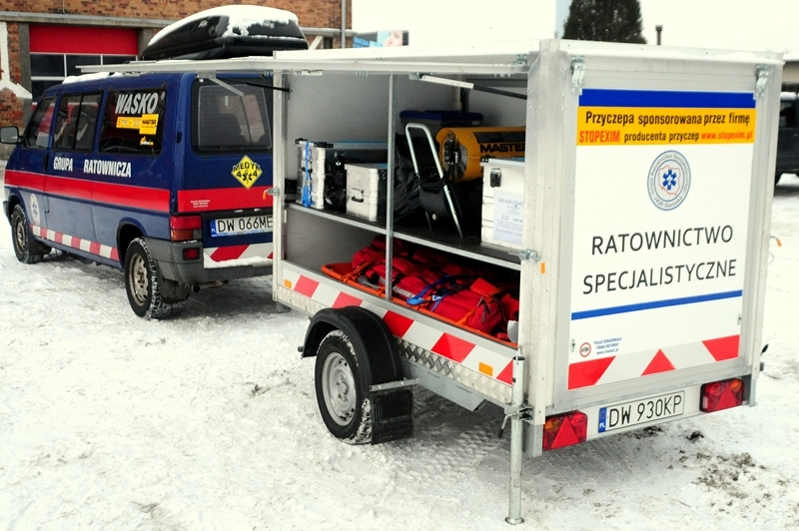 | OSP SPECJALISTYCZNE NA TERENIE WROCŁAWIA

We Wrocławiu Komenda Miejska Państwowej Straży Pożarnej współpracuje z trzema jednostkami specjalistycznymi OSP, działającymi na terenie miasta Wrocławia, są to:
- OSP „Lazarus” – Jednostka Ratownictwa Medycznego.
W jednostce jest 22 ratowników czynnych mogących brać udział w działaniach ratowniczych.
Na wyposażeniu jednostki znajdują się następujące pojazdy:
- SLRMed WV Transporter – samochód specjalny sanitarny 4 osobowy,
- SLRMed Lublin – samochód specjalny sanitarny 6 osobowy.

- OSP – Jednostka Ratownictwa Specjalistycznego we Wrocławiu (poszukiwawczo – ratowniczego) .
W jednostce jest 30 ratowników czynnych mogących brać udział w działaniach ratowniczych.
Na wyposażeniu jednostki znajdują się następujące pojazdy:
- SRP Mercedes – samochód specjalny przystosowany do przewożenia ratowników (8 osób)
z psami ratowniczymi (3 klatki),
- SRP VW – samochód specjalny przystosowany do przewożenia ratowników (5 osób) z psami
ratowniczymi (3 klatki),
- Quad Arctic Cat TRV 700i.
Jednostka posiada:
- 4 zespoły ratownicze specjalności gruzowiskowej.
- OSP - Oddział Ratownictwa Wodnego „ZORBA” we Wrocławiu.
W jednostce jest 13 ratowników czynnych mogących brać udział w działaniach ratowniczych.
Na wyposażeniu jednostki znajduje się
- SLRw Mikrobus Fiat Ducato,
- samochód specjalny sanitarny 9 osobowy,
jednostki pływające tj. osiem łodzi wiosłowych w tym 2 małe łodzie i 6 średnich oraz łódź śrubowa
hybrydowa – 6 BRIG z silnikiem spalinowym.

- OSP – Grupa Ratownictwa Specjalistycznego „Starówka” we Wrocławiu.
W jednostce jest 9 ratowników czynnych mogących brać udział w działaniach ratowniczych.
Na wyposażeniu jednostki znajduje się:
- Mercedes Sprinter 313 – Ambulans przystosowany do przewozu 5 ratowników i wyposażenia
medycznego zespołu z możliwością ewakuacji osoby poszkodowanej w pozycji leżącej.
- VW Trnasporter IV – Bus przystosowany do przewozu 8 ratowników i wyposażenia ratowniczego, pojazd jest dostosowany do holowania przyczep.
- Przyczepa kontenerowo-ratownicza Stopexim 750 kg zabudowana do przewozu wyposażenia
ratowniczego oraz technicznego – w tym namiot szybko rozkładalny z wyposażeniem dodatkowym.

Udział w działaniach ratowniczych jednostek OSP z terenu Wrocławia

Tabela nr 17.
Miejscowość  / siedziba  jednostki / | Rodzaj prowadzonych działań |  |  |  |  |  | Ogółem
Miejscowość  / siedziba  jednostki / | Pożary |  | Miejscowe zagrożenia |  | Alarmy fałszywe
Miejscowość  / siedziba  jednostki / | Na terenie  własnego  działania * | Pozostały  teren * | Na terenie  własnego  działania * | Pozostały  teren * | Na terenie  własnego  działania * | Pozostały  teren * | Na terenie  własnego  działania * | Pozostały  teren *
Wrocław JRS | 0 | 0 | 12 | 18 | 0 | 0 | 12 | 18
Wrocław JRM „Lazarus” | 0 | 0 | 0 | 0 | 0 | 0 | 0 | 0
Wrocław ORW ”Zorba” | 0 | 0 | 0 | 0 | 0 | 0 | 0 | 0
Wrocław „Starówka” | 2 | 0 | 2 | 3 | 0 | 0 | 4 | 3
RAZEM | 2 | 0 | 14 | 21 | 0 | 0 | 16 | 21

Wnioski

- Podsumowując dotychczasową współpracę KM PSP we Wrocławiu z czterema jednostkami specjalistycznymi OSP, działającymi na terenie miasta Wrocławia, należy wyróżnić OSP - Jednostkę Ratownictwa Specjalistycznego (poszukiwawczo – ratowniczego) za wkład wniesiony w organizowanie wspólnych przedsięwzięć i rozwijanie współpracy. OSP JRS (poszukiwawczo –ratowniczego) zrealizowała kilka wspólnych szkoleń w których uczestniczyli członkowie powstałej w Komendzie Miejskiej PSP we Wrocławiu Specjalistycznej Grupy Poszukiwawczo Ratowniczej SGPR „Wrocław-5”. Jednostka zorganizowała również samodzielnie szkolenia w formie ćwiczeń w zakresie prowadzenia działań poszukiwawczo-ratowniczych, w których udział wzięli strażacy PSP. Z analizy działalności wynika , iż ta OSP osiągnęła wysoki poziom w specjalizacji poszukiwawczo-ratownicze czego dowodem jest włączenie jej do Krajowego Systemu Ratowniczo Gaśniczego w dniu 01.01.2015r.
- OSP Oddziału Ratownictwa Wodnego „ZORBA” we Wrocławiu pomimo, że tworzy zespół ludzi mogący
realizować szereg zadań z zakresu ratownictwa specjalistycznego tj. wodno - nurkowego
w ubiegłym roku nie wnosiła żadnych inicjatyw wspólnych działań z KM PSP we Wrocławiu w zakresie operacyjnym i szkoleniowym.
- W dniu 3 marca 2015r. Komendant Miejski PSP we Wrocławiu bryg. Tomasz Newlaczyl podpisał porozumienie z przedstawicielami OSP Grupy Ratownictwa Specjalistycznego „Starówka” we Wrocławiu
to jest Prezesem OSP dh Sebastianem Jeziorskim i Naczelnikiem OSP dh Janusza Bębasa dotyczące udziału jednostki OSP GRS „Starówka” we Wrocławiu w działaniach ratowniczych w ramach współpracy z PSP.
- OSP JRM w roku 2015 zawiesiła swoją działalności, nie prowadziła działań ratowniczych we współpracy
z PSP, z powodu braku siedziby jednostki niezbędnej do prowadzenia dyżurów ratowniczych oraz przechowywania sprzętu ratowniczego.

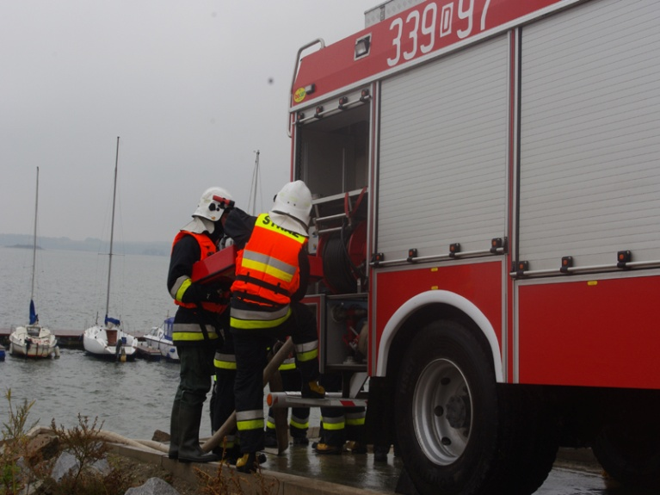  Rozdział V | SZKOLENIA OSP. PRAKTYKI STUDENTÓW

Szkolenia druhów OSP

zrealizowane przez KM PSP w 2015 roku

Tabela nr 18. Zrealizowane szkolenia strażaków OSP z KSRG oraz spoza KSRG w 2015 roku.
Lp. | Nazwa szkolenia | Ilość przeszkolonych strażaków OSP  w roku 2015
Lp. | Nazwa szkolenia | z KSRG | spoza KSRG | Razem
1. | Szkolenie dowódców OSP | 28 | 16 | 44
2. | Szkolenie podstawowe strażaków ratowników OSP jednoetapowe | 27 | 21 | 48
4. | Szkolenie z zakresu ratownictwa technicznego dla strażaków  ratowników OSP | 16 | 18 | 34
 | Ogółem | 71 | 55 | 126

W związku z corocznie prowadzonymi przez KM PSP we Wrocławiu kursami: podstawowymi strażaków ratowników OSP, ratownictwa technicznego OSP, dowódców OSP sytuacja w zakresie wyszkolenia w tym zakresie uległa w ostatnich latach znacznej poprawie. Jednakże spowodowało to znacznie większe obciążenie dodatkowymi zajęciami JRG-3 i JRG-7 oraz wydziałów KM PSP. Ogółem przeszkolono 71 strażaków OSP w KSRG.

Praktyki odbyte przez studentów innych uczelni

w KM PSP we Wrocławiu w 2015 roku

W związku z podpisaniem porozumień pomiędzy Komendantem Miejskim PSP a Rektorami Wyższych Uczelni we Wrocławiu, w roku 2015 r. praktyki studenckie w Komendzie Miejskiej PSP oraz w poszczególnych JRG odbyli:
- Studenci Wyższej Szkoły Oficerskiej Wojsk Lądowych – 6 osób.
- Studenci Uniwersytetu Medycznego – 72 osoby.
- Szkoła Aspirantów PSP – 17 kadetów.
- Szkoła Główna Służby Pożarniczej – 4 podchorążych.
Rozdział VI  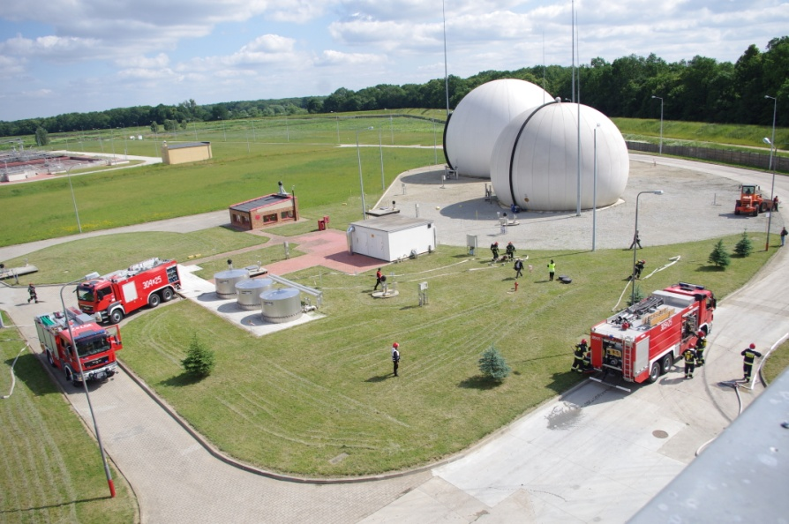 | ANALIZA DOSKONALENIA ZAWODOWEGO W 2015 r.

Tabela nr 19. Ćwiczenia przeprowadzone przez KM PSP we Wrocławiu.
Lp. | Data  przeprowadzenia  ćwiczeń | Miejsce prze-prowadzenia ćwiczeń | Kryptonim, cel, główne założenia | Organizatorzy ćwiczeń | Siły i środki uczestniczące w ćwiczeniach | Rodzaj i zasięg ćwiczeń | Ocena ćwiczeń, uwagi i wnioski
 | 02.06.2015 | Centrum Konferencyjne (RCTB) Hali Stulecia  we Wrocławiu,  ul. Wystawowa 1 | Ćwiczenia taktyczno-bojowe pod kryptonimem: „Hala 2015”.  - Doskonalenie praktycznych metod postępowania jednostek Państwowej Straży Pożarnej podczas działań ratowniczych z zakresu ratownictwa chemiczno – ekologicznego związanych z przeprowadzeniem dekontaminacji wstępnej w obiektach użyteczności publicznej.  - Doskonalenie zasad współdziałania Państwowej Straży Pożarnej z innymi podmiotami ratowniczymi podczas organizowania i prowadzenia akcji ratowniczej, dotyczącej przeprowadzenia dekontaminacji wstępnej w obiektach użyteczności publicznej. | JRG nr 2  KM PSP  we Wrocławiu | JRG nr 1: GBA 2,5/20.  JRG nr 2:  GBA 2.5/20, SLKw, SOp.  JRG nr 3:  GCBA 2/30PR 750, SCRt,  SCRchem, SLRRchem.  JRG nr 8: GBA 2.5/20, SLRtBA.  KMPSP: SLOp.  OSP Starówka: SLRmed.  Pogotowie Ratunkowe:  karetka.  Policja: radiowóz.  Straż Miejska: radiowóz. | Ćwiczenia  Kompanijne  praktyczne | Ocena ćwiczeń oraz uwagi  i wnioski wskazane przez zespół rozjemców wskazanych rozkazem  Komendanta Miejskiego PSP we Wrocławiu pod kierownictwem  st. kpt. Andrzeja  Góralskiego zawarte są  w Raporcie końcowym  z oceny ćwiczeń.

Lp. | Data  przeprowadzenia  ćwiczeń | Miejsce prze-prowadzenia ćwiczeń | Kryptonim, cel, główne założenia | Organizatorzy ćwiczeń | Siły i środki uczestniczące w ćwiczeniach | Rodzaj i zasięg ćwiczeń | Ocena ćwiczeń, uwagi i wnioski
 | 17.06.2015 | Wrocławska Oczyszczalnia Ścieków  we Wrocławiu,  ul. Janowska 20 | Ćwiczenia taktyczno-bojowe pod kryptonimem: „Janówek 2015”.  - Doskonalenie praktycznych metod postępowania jednostek Państwowej Straży Pożarnej podczas działań ratowniczo – gaśniczych związanych z pożarami biogazu na instalacji technologicznej.  - Doskonalenie zasad współdziałania Państwowej Straży Pożarnej z innymi podmiotami ratowniczymi podczas organizowania i prowadzenia akcji ratowniczo – gaśniczej | JRG nr 7  KM PSP we Wrocławiu | JRG nr 3: GCBA 2/30, Pr750, SCRt, SCRchem.  JRG nr 4: GCBA 9/50.  JRG nr 5: GBA 2.5/20, GCBA 8/50/1.5.  JRG nr 7: GBA 2.5/20, SCD 40, SOp.  OSP Starówka: SLRmed.  Pogotowie Ratunkowe:  karetka.  Policja: radiowóz. | Ćwiczenia  Kompanijne  praktyczne | Ocena ćwiczeń oraz uwagi  i wnioski wskazane przez zespół rozjemców wskazanych rozkazem Komendanta Miejskiego PSP we  Wrocławiu pod  kierownictwem  mł. bryg. Mariusza Piaseckiego zawarte są  w Raporcie końcowym  z oceny ćwiczeń.
 | 27,18.10.2015 | Elektrociepłownia „Czechnica”  ul. Fabryczna 22  w Siechnicach | Ćwiczenia taktyczno-bojowe pod kryptonimem: „Czechnica 2015”.  - Doskonalenie praktycznych metod postępowania jednostek Państwowej Straży Pożarnej podczas prowadzenia akcji ratowniczej na terenie dużego zakładu przemysłowego.  - Doskonalenie umiejętności kierowania działaniami ratowniczo – gaśniczymi.  - Doskonalenie zasad współdziałania Państwowej Straży Pożarnej z innymi podmiotami ratowniczymi podczas organizowania i prowadzenia akcji ratowniczo – gaśniczej.  - Sprawdzenie umiejętności realizacji procedur: dysponowania sił i środków do działań oraz zabezpieczenia rejonu operacyjnego, przez obsadę Stanowiska Kierowania Komendanta Miejskiego.  - Sprawdzenie „Planu Ratowniczego dla Wrocławia i powiatu wrocławskiego”.  - Sprawdzenie procesu alarmowania i możliwości wykorzystania sił i środków Kompani Gaśniczej WOO „Kąty” podczas dostarczania wody do celów gaśniczych na dalekie odległości. | JRG nr 3  KM PSP we Wrocławiu | JRG nr 1: GBA Rt 2,5/20/250.  JRG nr 2: GBA 2,5/20/2.  JRG nr 3: GCBA2/30Pr_750,  SCRChem, SCRt  SLLRchem, SLOp.  JRG nr 5: SCD 37.  JRG nr 6: SLOp.  JRG nr 7: SCD 40.  JRG nr 9: GBA 2,5/20.  KMPSP: SLOp.  OSP Siechnice:  GBA 2,5/20/2.  OSP Św. Katarzyna: GCBA 4/32.  OSP Szczodre:  GBA 2,5/16.  OSP Długołęka:  GBA 2,5/24/1,5.  OSP Borowa:  GBA 2,7/16/1,5.  OSP Sobótka Zachodnia: GCBA 6/32.  OSP Gniechowice:  GBA 2,5/16.  OSP Kobierzyce:  GCBA 4/32.  OSP Jordanów Śląski:  GCBA 6/32.  OSP Kogeneracja JOT II: GLBM 0,2/8.  OSP „Starówka”:  SLRmed.  Pogotowie Ratunkowe:  2 karetki.  Policja: 2 radiowozy. | Ćwiczenia  powiatowe  aplikacyjne/ praktyczne | Ocena ćwiczeń oraz uwagi  i wnioski wskazane przez zespół rozjemców z KW PSP we Wrocławiu pod kierownictwem  st. kpt. Zbigniewa Kołodzieja zawarte są w „Ocenie Końcowej z ćwiczeń taktyczno – bojowych na terenie Zespołu Elektrociepłowni Wrocławskich „Kogeneracja” S.A.  Elektrociepłownia „Czechnica” , Siechnice,  ul. Fabryczna 22”.

Wnioski

- Ćwiczenia odbywały się w różnych porach dnia oraz porach roku, co przybliżyło ćwiczącym różnorodne warunki w których potencjalnie można prowadzić działania ratowniczo-gaśnicze (zima, lato).
- W większości powody braku realizacji nie wynikały ze strony jednostek – w części JRG brakujące ćwiczenia uzupełniano innymi.
- Obiekty wytypowane do ćwiczeń były bardzo zróżnicowane, są to min. budynki wysokie, hipermarkety, zakłady przemysłowe, magazyny, lasy. Realizowano ćwiczenia z różnych dziedzin (chemiczne, ekologiczne, techniczne). Przeprowadzono także ćwiczenia ewakuacyjne w placówkach oświatowych. Zróżnicowanie powyższe pomogło ćwiczącym w doskonaleniu umiejętności prowadzenia działań ratowniczo-gaśniczych w pełnym zakresie określonym przez Ustawę o Państwowej Straży Pożarnej.
- Ćwiczenia w których uczestniczyły zastępy z kilku JRG oraz OSP wyrobiły u kierujących działaniami umiejętności dowodzenia większą ilością zastępów oraz sprawne współdziałanie podczas akcji ratowniczo-gaśniczych.
- Podobnie jak w przypadku ćwiczeń wspólnych z innymi JRG w roku 2016 zaleca się bezwzględnie realizować ww. temat.
- Planować ćwiczenia na obiektach do tej pory nie rozpoznanych, dotyczy to również zabudowań mieszkalnych o specyficznych rozwiązaniach architektonicznych.
- W obiektach, w których odbywały się ćwiczenia przeprowadzono czynności rozpoznawcze, podczas których stwierdzono wiele nieprawidłowości mających bezpośredni wpływ na prowadzenie działań ratowniczo gaśniczych. Nieprawidłowości te wyeksponowano i przekazano właścicielom i zarządcom budynków. Szczegóły zawarte zostały w dokumentacji z ćwiczeń i w protokołach przesłanych do Wydziału Kontrolno-Rozpoznawczego KM PSP we Wrocławiu.
- Przebieg ćwiczeń został omówiony i przeanalizowany na wszystkich zmianach służbowych. Skorygowano błędy popełnione podczas symulowanych akcji, tak aby w przypadku realnych zagrożeń działania ratownicze przebiegały sprawnie.
- Założenia do ćwiczeń planować dla wszystkich sił I środków będących w dyspozycji KM PSP
we Wrocławiu - w praktyce będą to w większości ćwiczenia aplikacyjne, które wpłyną na wyrobienie
u KDR (d - cy zmian) umiejętności dowodzenia większą ilością sił i środków( również z innych JRG).
- Jednostki zrealizowały wymaganą ogólną ilość godzin doskonalenia zawodowego, jednak występują przypadki nie zrealizowania wymaganej minimalnej ilości godzin doskonalenia zawodowego z kilku przedmiotów na poszczególnych zmianach służbowych.
- W 2015 r. we wszystkich jednostkach D - cy i Z - cy Dowódców w większym stopniu zaangażowali się
w proces dydaktyczny podległych strażaków. Proces szkolenia ma dokładne odzwierciedlenie w przygotowaniu JRG do działań ratowniczo-gaśniczych.
- Dowódcy JRG powinni sprawdzać zawartość merytoryczną konspektów lekcyjnych zajęć doskonalenia zawodowego, przygotowanych przez strażaków przewidzianych do ich realizacji.

Rozdział VII  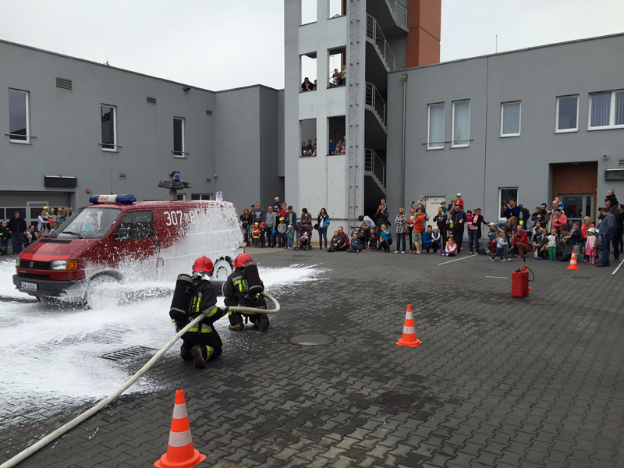 | DZIAŁALNOŚĆ EDUKACYJNA I KONTROLNO-ROZPOZNAWCZA

Imprezy Masowe
Zgodnie z Ustawą z 20 marca 2009 r. o bezpieczeństwie imprez masowych (Dz. U. nr 62 poz. 504
z pozn. zm.), w myśl przepisów, której organizatorzy zobowiązani są uzgadniać szczegółowe zasady
postępowania na wypadek pożaru lub innego miejscowego zagrożenia z Komendantem Miejskim PSP w roku 2015 wydano 86 opinii związanych z organizacją imprez masowych, z czego:
- Ilość wydanych opinii pozytywnych – 84.
- Ilość wydanych opinii negatywnych – 2.

Najwięcej imprez masowych odbyło się w obiektach:
- Hala Stulecia,,
- Hala Orbita,
- Hala Gwardii,
- Stadion Olimpijski,
- Wytwórnia Filmów Fabularnych,
- Stadion Sportowy WKS Śląsk.
- Stadion Miejski.
- Rynek Wrocławski.
- Wyspa Słodowa.

Działania informacyjno-edukacyjne w zakresie zapobiegania
oraz przeciwdziałania zagrożeniom

W związku z realizacją programu edukacyjnego w placówkach szkolnych wykonywano m.in.:
- ćwiczenia jednostek PSP,
- ewakuacją uczniów wraz z personelem szkół,
- pokazy sprzętu pożarniczego i ratowniczego dla uczniów na terenie szkół,
- pokazy sprzętu pożarniczego oraz ratowniczego oraz przykładowe rozwinięcia taktyczne podczas
symulowanych zdarzeń, na terenie strażnic,
- pogadanki na temat bezpieczeństwa pożarowego i zasad ewakuacji w przypadku pożaru lub innego miejscowego zagrożenia przeprowadzane przez strażaków KM PSP w szkołach.

Ponadto w ramach popularyzacji ochrony przeciwpożarowej wśród dzieci i młodzieży strażacy KM PSP we Wrocławiu w miarę wpływania zgłoszeń przeprowadzali prelekcje na temat bezpieczeństwa
w szkołach i przedszkolach oraz brali udział w pracach komisji sędziowskich lub współpracowali z organizatorami podczas takich przedsięwzięciach jak:
- Eliminacje turnieju wiedzy pożarniczej na poziomie gminnym oraz powiatowym pod hasłem „Młodzież
zapobiega pożarom” organizowane przez Związek Ochotniczych Straży Pożarnych Rzeczpospolitej Polskiej.
- Dolnośląski Konkurs Bezpieczeństwa – 2015 pod hasłem „Uczę się bezpiecznie żyć” organizowany przez
Zarząd Województwa Dolnośląskiego i Stowarzyszenia Gmin Polskich Euroregionu Nysa.

Współpraca z instytucjami i organami

administracji państwowej i samorządowej

W ubiegłym roku, funkcjonariusze wydziału przeprowadzili liczne czynności kontrolno-rozpoznawcze
w związku ze zgłoszeniami innych organów administracji państwowej i samorządowej, między innymi: Policji, Państwowej Inspekcji Pracy, UM Wrocław. W ramach tych działań wykonywano m.in. certyfikację lokali
rozrywkowych.

Czynności kontrolno-rozpoznawcze

W 2015 roku czynności kontrolno-rozpoznawcze podejmowane były przez Wydział Kontrolno- Rozpoznawczy Komendy Miejskiej Państwowej Straży Pożarnej we Wrocławiu i podległe jednostki ratowniczo-gaśnicze, w oparciu o przyjęte kwartalne plany pracy oraz plan roczny.
Przedmiot i zakres czynności ujętych w planach pracy został ustalony na podstawie:
- analiz stanu bezpieczeństwa w zakresie ochrony przeciwpożarowej, dotyczących poszczególnych rodzajów obiektów budowlanych i terenów,
- uprzednio przeprowadzonych czynności kontrolno-rozpoznawczych,
- zlecenia starosty, o którym mowa w art. 35 ust. 3 pkt 5 ustawy z dnia 5 czerwca 1998 r. o samorządzie
powiatowym (Dz.U. z 1998 r. Nr. 91, poz. 578 z późn. zm.),
- zgłoszenia obiektu, dla którego przepisy prawa wymagają wydania przez organy Państwowej Straży Pożarnej opinii lub zajęcia przez nie stanowiska w zakresie ochrony przeciwpożarowej, w tym zawiadomienia inwestora, o którym mowa w art. 56 ust. 1 ustawy z dnia 7 lipca 1994 r. Prawo budowlane (Dz.U. z 2006 r.
Nr 156, poz. 1118 z późn. zm.),
- wystąpienia istotnych nowych okoliczności w zakresie stanu bezpieczeństwa na terenie działania komendy.
Czynności były przeprowadzane w zakresie:
- przestrzegania przepisów przeciwpożarowych,
- oceny zgodności z wymaganiami ochrony przeciwpożarowej rozwiązań technicznych zastosowanych
w obiekcie budowlanym,
- oceny zgodności wykonania obiektu budowlanego z projektem budowlanym,
- ustalania spełnienia wymogów bezpieczeństwa w zakładzie stwarzającym zagrożenie wystąpienia poważnej awarii przemysłowej,
- rozpoznawania możliwości i warunków prowadzenia działań ratowniczych przez jednostki ochrony przeciwpożarowej.
W 2015 r. przeprowadzono 445 czynności kontrolno-rozpoznawczych z czego: 384 we Wrocławiu,
61 w powiecie wrocławskim. 148 kontroli to czynności, zrealizowane zgodnie z art. 56 ust. 1 ustawy Prawo
budowlane. W 17 przypadkach zachodziła konieczność wydania zastrzeżeń lub negatywnego stanowiska dotyczącego możliwości użytkowania zgłaszanych obiektów.
Na podstawie ustaleń czynności kontrolno – rozpoznawczych Komendant Miejski PSP we Wrocławiu wydał 53 decyzje administracyjne nakazujące usunięcie uchybień przepisom przeciwpożarowym bądź zmieniające poprzednio wydane w zakresie terminów realizacji obowiązków.

Tabela nr 20. Zestawienie porównawcze czynności kontrolno-rozpoznawczych ze względu na rodzaj obiektów
w latach 2014 – 2015.
Rodzaj obiektów | 2015 | 2014
1.Obiekty użyteczności publicznej, w tym: | 252 | 266
1)szkoły podstawowe i średnie | 37 | 16
2)obiekty naukowo - dydaktyczne szkół wyższych | 4 | 12
3)żłobki i przedszkola | 94 | 85
4)szpitale | 8 | 9
5)budynki administracyjno - biurowe, w tym: | 59 | 48
5a)wysokie i wysokościowe | 2 | 3
6)domy towarowe i supermarkety | 8 | 15
7)dworce autobusowe | 0 | 0
8)kościoły | 4 | 1
9)kina | 0 | 0
10)teatry | 2 | 2
11)dyskoteki i lokale gastronomiczne | 3 | 11
12)obiekty widowiskowo – sportowe | 5 | 6
13)muzea | 4 | 1
14)biblioteki | 1 | 0
15) inne | 21 | 60
2.Obiekty zamieszkania zbiorowego, w tym: | 28 | 23
1)hotele i motele, w tym: | 18 | 12
1a)wysokie i wysokościowe | 0 | 2
2)domy wczasowe i pensjonaty | 1 | 3
3)domy studenckie i internaty | 1 | 2
4)domy poprawcze | 0 | 0
5)domy dziecka | 0 | 0
6)domy pomocy społecznej | 8 | 1
7)inne | 0 | 5
3.Budynki mieszkalne wielorodzinne, w tym: | 95 | 104
3a) wysokie i wysokościowe | 9 | 13
3b)pozostałe | 86 | 41
4.Obiekty produkcyjne i magazynowe, w tym: | 68 | 64
1)stacje paliw i gazu płynnego | 5 | 5
2)bazy i rozlewnie gazu płynnego | 0 | 0
3)budynki produkcyjne | 23 | 17
4)instalacje technologiczne poza budynkami | 6 | 1
5)magazyny i hurtownie | 24 | 17
6)place składowe | 6 | 10
7)zaplecza i place budów | 3 | 14
5. Lasy | 2 | 1
OGÓLNIE | 445 | 458

Tabela nr 21. Zestawienie czynności kontrolno-rozpoznawczych z uwzględnieniem podziału na kontrole i odbiory nowych obiektów.
Rodzaj obiektów | Czynności odbiorowe | Kontrole
1.Obiekty użyteczności publicznej (ZL III) | 61 | 206
2.Obiekty zamieszkania zbiorowego (ZL V) | 6 | 22
3.Budynki mieszkalne wielorodzinne (ZL IV) | 48 | 47
4.Obiekty produkcyjne i magazynowe (PM) | 33 | 35
5.Gospodarstwa rolne (IN) | 0 | 0
6.Lasy | 0 | 2

Tabela nr 22. Zestawienie czynności kontrolno-rozpoznawczych w zakresie odbiorów.
Rodzaj obiektów | Czynności odbiorowe | Ilość opinii negatywnych
1 Obiekty użyteczności publicznej | 61 | 7
2.Obiekty zamieszkania zbiorowego | 6 | 0
3. Budynki mieszkalne wielorodzinne | 48 | 5
4. Obiekty produkcyjne i magazynowe | 33 | 5
5.Gospodarstwa rolne | 0 | 0
6.Lasy | 0 | 0

Czynności przeprowadzonych przez Jednostki Ratowniczo-Gaśnicze

W 2015 r. jednostki ratowniczo-gaśnicze przeprowadziły 26 czynności kontrolno-rozpoznawcze w zakresie przestrzegania przepisów przeciwpożarowych oraz dojazdu pożarowego do obiektów i warunków prowadzenia działań ratowniczo-gaśniczych.

Tabela nr 23. Zestawienie czynności kontrolno-rozpoznawczych wykonanych przez jednostki ratowniczo-gaśnicze.

JRG | Liczba  przeprowadzonych czynności
JRG 1 | 5
JRG 2 | 5
JRG 3 | 4
JRG 4 | 4
JRG 5 | 0
JRG 6 | 0
JRG 7 | 0
JRG 8 | 3
JRG 9 | 5
RAZEM | 26

Dokonanie oceny stanu przestrzegania przepisów przeciwpożarowych

w obiektach dla, których przepisy prawne wymagają wydania opinii
w zakresie ochrony przeciwpożarowej

W 2015 roku wydano łącznie 100 opinii w zakresie ochrony przeciwpożarowej, z czego w I półroczu
wydano 54 opinie, a w drugim 46 opinii. W większości przypadków były one wydawane na okoliczność przydatności lokali do utworzenia w nich punktów przedszkolnych i żłobków, bądź punktów pobytu dziennego – tzw. świetlic środowiskowych, a także dotyczyły grupy obiektów, w których planowany był wypoczynek dzieci i młodzieży. Nowością stały się opinie wydawane dla podmiotów prywatnych, ubiegających się o zezwolenie na prowadzenie placówki oświatowej publicznej.

Kontrole w zakładach o dużym i zwiększonym ryzyku
wystąpienia poważnej awarii

Zgodnie z obowiązkiem nałożonym na Komendanta Miejskiego PSP ustawą Prawo ochrony środowiska, w 2015 roku przeprowadzono 2 kontrole w zakładach o dużym ryzyku wystąpienia poważnej awarii przemysłowej znajdującym się na terenie miasta Wrocławia (tj. 3M Sp. z o.o. i Terminal Paliw nr 111 PKN Orlen S.A.) oraz 2 kontrole w zakładach o zwiększonym ryzyku wystąpienia poważnej awarii przemysłowej (tj. DeLaval Operations Sp. z o.o. i Wratislavia-Biodiesel S.A.), zlokalizowanych na terenie Wrocławia i powiatu wrocławskiego.
Obecnie na terenie miasta i powiatu Wrocławskiego zlokalizowanych jest 6 zakładów zwiększonego
ryzyka oraz 2 zakłady dużego ryzyka.

Rozdział VIII  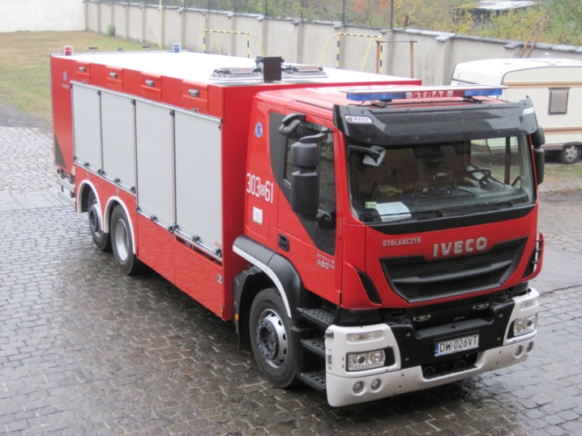 | FINANSE, DZIAŁALNOŚĆ LOGISTYCZNA

FINANSE

- REALIZACJA PLANU DOCHODÓW PODLEGAJĄCYCH PRZEKAZANIU DO BUDŻETU PAŃSTWA

Na dzień 31 grudnia 2015 roku wykonanie planu dochodów przedstawia się następująco:

Tabela nr 24. Dz. 754 rozdz. 75411.
Lp. | Wyszczególnienie | Plan  (w zł) | Realizacja  (w zł)
1. | § 0690 – wpływy z różnych opłat | 0,00 | 181,20
2. | § 0750 – dochody z najmu i dzierżawy składników majątkowych Skarbu Państwa | 90 000,00 | 104 075,76
3. | § 0830 – wpływy z usług | 0,00 | 11 020,11
4. | § 0870 – wpływy ze sprzedaży składników majątkowych | 0,00 | 754,77
 | Razem | 90 000,00 | 116 032,04

- Źródła dochodów:
- § 0690 - opłaty za wydanie postanowień o nałożeniu grzywny w celu przymuszenia; za wydanie upomnień
za niewykonanie obowiązków wymienionych w decyzji,
- § 0750 - wpłaty z tytułu opłat czynszowych, eksploatacyjnych oraz dzierżawę tablic reklamowych,
- § 0830 – wpływy z zawartych umów na eksploatacje systemu monitoringu pożarowego,
- § 0870 - wpłaty ze sprzedaży zbędnego sprzętu po kasacji.

Na dzień 31.12.2015r. wystąpiły zaległe należności względem KM PSP we Wrocławiu w kwocie 17 695,37 zł

- Źródła zaległości:
- § 0570 – postanowienia o nałożeniu grzywny w celu przymuszenia za niewykonanie obowiązków
wymienionych w tytule wykonawczym – egzekucja obowiązku o charakterze niepieniężnym - 1 000,00 zł,
- § 0580 – postanowienia o nałożeniu grzywny w celu przymuszenia za niewykonanie obowiązków
wymienionych w tytule wykonawczym – egzekucja obowiązku o charakterze niepieniężnym - 500,00 zł,
- § 0690 – opłaty za wydanie postanowień o nałożeniu grzywny w celu przymuszenia; za wydanie upomnień
za niewykonanie obowiązków wymienionych w decyzji - 173,20 zł,
- § 0750 – wpłaty z tytułu opłat czynszowych, eksploatacyjnych oraz dzierżawę tablic reklamowych - 16 022,17 zł.

- REALIZACJA PLANU DOCHODÓW PODLEGAJĄCYCH PRZEKAZANIU DO BUDŻETU GMINY WROCŁAW

Na dzień 31 grudnia 2015 roku wykonanie planu dochodów budżetowych przedstawia się następująco:

Tabela nr 25. Dz. 754 rozdz. 75411.
Lp. | Wyszczególnienie | Plan  (w zł) | Realizacja  (w zł)
1. | § 0920 – pozostałe odsetki | 0,00 | 1 229,58
2 | § 0970 – wpływy z różnych dochodów | 3 620,00 | 3 620,19
 | Razem | 3 620,00 | 4 849,77

§ 0920 - wpłaty z tytułu odsetek bankowych,
§ 0970 - zwrot z tytułu nienależnie pobranych świadczeń z lat ubiegłych oraz otrzymanego wadium.

- ŚRODKI OTRZYMANE Z BUDŻETU PAŃSTWA 34 462 498,95 zł

Rozdział 75411
1/ WYDATKI PŁACOWE 27 801 257,83 zł – 80,67 %
2/ ŚWIADCZENIA NIEZALICZONE DO WYNAGRODZEŃ 2 590 313,78 zł – 7,52 %
3/ WYDATKI BIEŻĄCE 4 070 927,34 zł – 11,81 %
4/ WYDATKI MAJĄTKOWE 00,00 zł – 0 %
--------------------------------------------------------------------------------------------------------------
RAZEM 34 462 498,95 zł

Na wydatki bieżące składają się :
- Zakupy materiałów i wyposażenia – 1 776 497,84 zł w tym :
- materiały pędne i smary,
- umundurowanie, odzież ochronna, wyposażenie specjalne,
- materiały łączności,
- materiały transportu,
- materiały uzbrojenia i techniki specjalnej,
- materiały do konserwacji i remontów nieruchomości,
- materiały przeciwpożarowe.

- Usługi remontowe – 386 273,97 w tym :
- remont i naprawa samochodów ratowniczo-gaśniczych,
- remont i naprawa specjalistycznego sprzętu ratowniczo-gaśniczego,
- remont i naprawa pomieszczeń i budynków,
- remont i naprawa sprzętu łączności.

- Zakup energii – 926 620,70 zł.
- Zakup usług pozostałych – 981 534,83 zł.

Środki przyznane z rezerwy celowej budżetu państwa Decyzją MF/FS07/000859/2015 z dnia 17.07.2015 r.
zostały przeznaczone na utrzymanie Systemu Wspomagania Decyzji Państwowej Straży Pożarnej (SWD PSP) - 5 900,00 zł.

- ŚRODKI OTRZYMANE Z BUDŻETU SAMORZĄDU - 280 000,00 zł.

Rozdział 75411

WYDATKI BIEŻĄCE - 280 000,00 zł.

Powyższą kwotę wydatkowano na realizacje następujących zadań:
- Zakup materiałów i wyposażenia w związku z realizacją „Programu Poprawy Bezpieczeństwa we Wrocławiu w latach 2013-2016” - 60 000,00 zł.
W ramach przyznanych środków z budżetu samorządu powyższą kwotę wydatkowano na zakup odzieży ochronnej dla funkcjonariuszy, w tym:
- rękawice strażackie Fire-Max – (35 par) - 9768,60 zł,
- rękawice do ubrania gazoszczelnego (3 szt.) 2 342,52 zł,
- buty gumowe (12 par) 3 919,13 zł,
- buty specjalne Fire Flash (7 par) 5 511,24 zł,
- półbuty koszarowe (6 par) 576,72 zł,
- kombinezon do usuwania gniazd szerszeni (3 szt.) 1 254,60 zł,
- kombinezon ratownika wysokościowego 3 690,00 zł,
- ubranie koszarowe (40 kpl.) 7 560,00 zł,
- ubranie specjalne Garda (22 kpl.) 23 664,96 zł,
- ubranie przeciwchemiczne (2 szt.) 394,20 zł,
- pozostałe 1 318,03 zł.

- Zakup materiałów i wyposażenia w związku z realizacją „Programu Poprawy Bezpieczeństwa we Wrocławiu
w latach 2013-2016” - 20 000,00 zł.
Przyznane środki zostały wydatkowane na dofinansowanie szkoleń specjalistycznych dla funkcjonariuszy:
- szkolenie w komorze hiperbarycznej 1 623,60 zł,
- szkolenie operatorów podestów ruchomych samojezdnych (10 osób) 5 400,00 zł,
- kurs instruktorski nurkowy M1 (1 osoba) 4 900,00 zł,
- szkolenie instruktorów nurkowania KDP/CMAS M1(1 osoba) 1 260,00 zł,
- szkolenie młodszych ratowników wysokościowych KSRG (1 osoba) 216,40 zł,
- szkolenie w zakresie konserwacji, naprawy i regulacji sprzętu ODO (3 osoby) 3 000,00 zł,
- kurs prawa jazdy kat. C+E (2 osoby) 3 600,00 zł.

- Pokrycie kosztów usuwania skutków nawałnicy, która wystąpiła na terenie Wrocławia w dniach
19 - 20.07.2015 roku - 200 000,00 zł.
Przyznane środki zostały wydatkowane na zakup następujących materiałów i wyposażenia:
- materiały pędne i smary 98 053,53 zł,
- materiały transportu 56 946,47 zł,
- materiały uzbrojenia i techniki specjalnej 1 395,68 zł,
- wyposażenie specjalne i zbiorowego użytku, odzież ochronna 25 000,00 zł,
- materiały przeciwpożarowe 18 604,32 zł.

WYDZIAŁ TECHNICZNY

Zadania wydziału technicznego polegają na zapewnieniu ciągłej, pełnej gotowości operacyjnej oraz sprawności technicznej sprzętu transportowego i silnikowego.
Realizacja zadań wydziału technicznego przebiega w kilku obszarach. Obejmuje ona cały sprzęt transportowy, który z kolei dzielimy na pojazdy, sprzęt pływający oraz sprzęt silnikowy.
Obszary, dla których aktywność wydziału jest niezbędna obejmuje następujące zagadnienia dotyczące gospodarki transportowej:
- Planowanie i uzgadnianie normatywów wyposażenia w sprzęt,
- Zakupy nowego i zbywanie sprzętu zbędnego,
- Statystyka oraz porządkowanie bazy informatycznej sprzętu,
- Organizowanie przeprowadzania wszelkich niezbędnych przeglądów technicznych oraz napraw sprzętu,
- Zapewnienie spełnienia warunków dopuszczenia sprzętu do eksploatacji zgodnie
z wymogami prawa i normami technicznymi,
- Racjonalizacja kosztów eksploatacji sprzętu poprzez prowadzenie analiz i ocen zużycia paliw płynnych,
- Działania kontrolne w zakresie utrzymania gotowości operacyjno-technicznej pojazdów i sprzętu KM PSP
- Prowadzenie spraw odszkodowawczych w przypadku wystąpienia zdarzeń skutkujących uszkodzeniem sprzętu i mienia Skarbu Państwa.
Wydział realizuje ponadto zadania związane z zapewnieniem sprawności całości sprzętu ochrony dróg oddechowych i nadzoruje jego prawidłową eksploatację.

Pozyskanie nowego i zbywanie sprzętu zbędnego

Tabela nr 26. Zbiorcze zestawienie sprzętu pozyskanego za pośrednictwem Komendy Wojewódzkiej PSP we Wrocławiu.
Lp. | Jednostka  dokonująca  zakupu | Nazwa, typ sprzętu (*) | Producent | Ilość  (szt.) | Wartość w tys. zł.
1. | KW PSP Wrocław | Kontener przeciwpowodziowy  z zaporami | Zamet-Głowno | 1 | 481 375,44 zł
2. | KW PSP Wrocław | Pojazd SGPR QUAD CAT1000iXT  z przyczepą | Arctic Cat 1000i | 1 | 61 452 zł
3. | KW PSP Wrocław | Agregat prądotwórczy 80 kW 230/400V GE3 na przyczepie | Pex Pool Plus | 1 | 78 840 zł
4. | KW PSP Wrocław | GCBA 5/32 SCANIA | Wawrzaszek | 1 | 1 177 200 zł
5. | KW PSP Wrocław | SCRChem MAN | Stolarczyk | 1 | 1 995 735 zł
6. | KW PSP Wrocław | SRWys Mercedes | Bocar | 1 | 859 896 zł
7. | KW PSP Wrocław | SCD 42 IVECO | Magirus | 1 | 3 097 224zł
8. | KW PSP Wrocław | GBA 2,5/16 Mercedes | Bocar | 1 | 847 800 zł
9. | KW PSP Wrocław | Ciężki zestaw hydrauliczny | Lukas | 2 | 198 288 zł

Dodatkowo w 2015 r., Komenda Miejska Państwowej Straży Pożarnej pozyskała:
- z Gminy Wrocław, nowy ciężki specjalny pojazd ratowniczo – gaśniczy GCBA 5/32 z modułem chemiczno-ekologicznym. Suma: 1 155 600 zł.
- z Starostwa Powiatowego Wrocławia motopompy pożarnicze KOSHIN - w ilości 10 szt. Suma: 10800 zł.

W 2015 r. wykonano dokumentację przesunięć pojazdów i sprzętu między Jednostkami Ratowniczo - Gaśniczymi w Komendzie Miejskiej PSP we Wrocławiu, w tym 3 na zewnątrz: 1 do PSP, 2 do OSP.
- SCs Mercedes ciągnik siodłowy z JRG nr 3 na JRG nr 4 KM PSP,
- CN-18 cysterna do przewozu wody Kościan z JRG nr 3 na JRG nr 4 KM PSP,
- Przyczepa transportowa Wiola W-600H z JRG nr 7 na JRG nr 2 KM PSP,
- GCBA 13/48 STEYR z KM PSP we Wrocławiu do KM PSP w Legnicy,
- SCRt podwozie Jelcz z KM PSP we Wrocławiu do Gminy Mietków ( docelowo OSP Mietków),
- Przyczepa NIEWIADÓW N-126 z KM PSP we Wrocławiu do OSP Pasikurowice.

Oprócz przekazania pojazdów, wykonano 16 protokołów przekazania sprzętu ( tj. masek, aparatów powietrznych, zbiorników na środek pianotwórczy, butli stalowych, motopomp ) do jednostek OSP z powiatu wrocławskiego:
- do OSP Nadolice Wielkie ( aparat oddechowy Auer – 6 szt., maska typ 3S – 10 szt. )
- do OSP Mietków ( maska Auer, typ: Ultra Elite – 10 szt. )
- do OSP Cesarzowice ( aparat powietrzny Auer - 2 szt., maska Auer –2 szt. )
- do OSP Gościsław ( aparat powietrzny Auer - 2 szt., maska Auer –2 szt. )
- do OSP Osiek ( aparat powietrzny Auer - 2 szt., maska Auer –2 szt. )
- do OSP Rakoszyce ( aparat powietrzny Auer - 2 szt., maska Auer –2 szt. )
- do OSP Mirsk ( aparat powietrzny Auer - 2 szt., maska Auer –4 szt. )
- do OSP Rębiszów ( aparat powietrzny Auer - 2 szt., maska Auer –4 szt. )
- do OSP Zbylutów ( aparat powietrzny Auer - 4 szt., maska Auer –4 szt. )
- do OSP Rząsiny ( aparat powietrzny Auer - 4 szt., maska Auer –4 szt. )
- do OSP Księgnice Małe ( zbiorniki na środek pianotwórczy – 3 szt. )
- do OSP Księgnice Małe ( autopompa A16/8 – 1 szt. )
- do OSP Księgnice Małe ( stalowe butle powietrzne 4l/200bar – 20 szt. )
- do OSP Gniechowice ( motopompa pływająca M8/3 Leda – 1 szt. )
- do OSP Nadolice Wielkie ( motopompa szlamowa Andoria MSD363 – 1 szt. )
- do OSP Mietków ( motopompa ROBIN PTG 305 – 1 szt. )

Statystyka oraz porządkowanie bazy informatycznej sprzętu
- SWD ST

W 2015 r. Wydział Techniczny KM PSP kontynuował rozpoczętą w 2013 r. prawidłowość uzupełniania Systemu Wspomagania Decyzji – Systemy Teleinformatyczne (SWD-ST) w Komendzie Miejskiej we Wrocławiu. Prace polegały i polegają w dalszym ciągu na bieżącej aktualizacji i nadzorze mającym na celu ujednolicenie struktury Katalogu Sił i Środków ( KSIS ). W porozumieniu z Wydziałem Operacyjno - Szkoleniowym MR tut. komendy wspólnie, na bieżąco korygowane są nieprawidłowe zapisy ww. katalogach uwidaczniane okresowo
przez KCKiR.

Organizowanie przeprowadzania wszelkich niezbędnych przeglądów
technicznych oraz napraw sprzętu

Tabela nr 27. Zbiorcze zestawienie wydatków poniesionych na przeglądy oraz naprawy pojazdów i sprzętu w 2014r w porównaniu do analogicznego okresu w 2013r.
Lp. | Podział | Ilość zlec. 2014r [szt.] | Koszt napraw  w 2014r [zł] | Ilość zlec. 2015r [szt.] | Koszt napraw  w 2015r [zł.]
1 | 2 | 3 | 4 | 5 | 6
1 | Średnie samochody gaśnicze GBA | 151 | 332 431,66 zł | 162 | 225 527,11 zł
2 | Ciężkie samochody gaśnicze GCBA | 49 | 76 569,93 zł | 47 | 117 861,82 zł
3 | Lekkie samochody gaśnicze GLBA | 13 | 12 241,87 zł | 14 | 17 518,43 zł
4 | Drabiny i dźwigi | 102 | 227 464,62 zł | 113 | 155 482,13 zł
5 | Samochody operacyjne SOp | 114 | 71 378,54 zł | 106 | 46 906,17 zł
6 | Inne pojazdy specjalistyczne | 126 | 115 650,99 zł | 136 | 66 789,94 zł
7 | Agregaty prądotwórcze, sprężarki, agregaty proszkowe | 28 | 9 664,01 zł | 18 | 11 425,10 zł
8 | Zestawy hydrauliczne | 32 | 27 391,87 zł | 24 | 21 258,58 zł
9 | Pozostałe urządzenia | 294 | 147 787,65 zł | 307 | 141 689,18 zł
10 | Razem | 909 | 1 014 817,42 zł | 927 | 804 458,46 zł

Analizując przedstawione powyżej zbiorcze zestawienie wydatków poniesionych na utrzymanie gotowości
operacyjno – technicznej pojazdów, sprzętu silnikowego i specjalistycznego, będącego w dyspozycji KM PSP
we Wrocławiu w porównaniu lat 2014/2015 zauważyć można, iż w 2015r nastąpił ok. 21%. spadek kwoty wydatków do wysokości 804.458,46 zł.
Na spadek wydatków poniesionych w 2015r wpływ miało zmniejszenie ilości przeprowadzonych kompleksowych naprawy pojazdów oraz ich zakresu, które to często generują wysokie koszty utrzymania gotowości operacyjno – technicznej, m.in.:
- SD-25, 301-51, DW 75507 – naprawa układu hydraulicznego, kierowniczego, hamulcowego. Łączny koszt to 16.787,24 zł.
- SD-30, 303-51, DW 92839 – naprawa układu hydraulicznego drabiny mechanicznej. Łączny koszt
to 10.373,66 zł.
- SD-30, 302-51, DW 0215J – naprawa układu podpór, układu hydraulicznego sterowania drabina mechaniczną. Łączny koszt to 29.816,39 zł.
- SH-25, 304-53, DW 827HY – naprawa mechanizmu unoszenia i opuszczania kosza ratowniczego. Łączny koszt to 10.420,54 zł.
- SCD-37, 309-51, DW 998EE – remont skrzyni biegów. Łączny koszt to 14.599,92 zł.
- GBA 2,5/20, 330-21, DW 491GU – wymiana głównego sterownika silnika, naprawa układu zasilania, układu zawieszenia. Łączny koszt to 19.815,40 zł.
- GCBA 8/50, 305-25, DW 931FH – całościowa wymiana ogumienia, remont autopompy. Łączny kosz to 37.611,24zł
- GBA 2,5/20 302-22, DW 7401U – wymiana masztu oświetleniowego. Łączny koszt to 8.513,65zł
- GBA 2,5/20 304-21, DW 0778R – naprawa układu pneumatycznego, hamulcowego. Łączny koszt
- to 11.012,85zł
- GBA 2,5/20 308-21, DW 0779R – naprawa układu pneumatycznego. Łączny koszt to 9.345,45 zł
- GBA 2,5/20 301-22, DW 5984J – naprawa układu sprzęgłowego. Łączny koszt to 9.008,05 zł
- GCBA 5/40 307-25, DW 786SX – wymiana siłownika teleskopowego działka wodno-pianowego. Łączny koszt to 20.762,40 zł.
- GBA 2,5/20 305-21, DW 998HW – naprawa wskaźników autopompy. Łączny koszt to 10.384,66 zł.
Najczęściej występującymi usterkami/awariami w eksploatowanych obecnie pojazdach , w 2015roku, to awarie układu pneumatycznego, hamulcowego oraz naprawy układów sterowania drabinami mechanicznymi. Najwyżej wycenione naprawy wygenerowały łącznie koszt napraw w wysokości 208.451,45 zł, co stanowi ponad 50% spadek najkosztowniejszych napraw w porównaniu do roku 2014, gdzie naprawy , które charakteryzowały się wysokimi kosztami napraw wygenerowały łącznie kwotę 450.698,70 zł.
Na ogólną kwotę w wysokości 804 458,46 zł wpływ mają nie tylko naprawy i przeglądy pojazdów oraz sprzętu specjalistycznego. Na wysokość poniesionych wydatków wpłynęły również m.in.:
- coroczne obsługi techniczne. W 2015r. przeprowadzono ich 69 z 73, czyli we wszystkich pojazdach nie zakwalifikowanych do zbycia, będących w dyspozycji KM PSP we Wrocławiu.
- bieżące naprawy oraz wymiany ogumienia wygenerowała wydatek w wysokości 43.524,06 zł, w porównaniu do roku poprzedniego 2014r – 39.671,52 zł , oznacza wzrost o ok.9%.

Wykres nr 4. Ilość zleceń napraw i przeglądów wykonanych w 2014 r. w rozbiciu procentowym na poszczególne kategorie pojazdów i sprzętu silnikowego z tabeli nr 1.

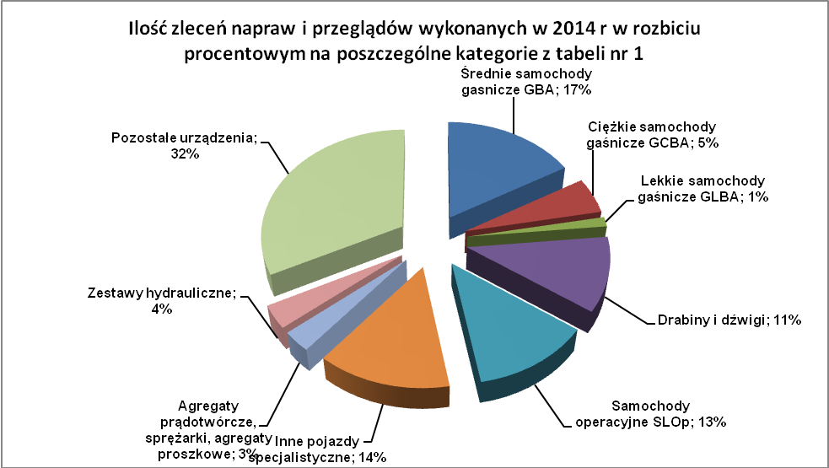

Wykres nr 5. Ilość zleceń napraw i przeglądów wykonanych w 2015r. w rozbiciu procentowym na poszczególne kategorie pojazdów i sprzętu silnikowego z tabeli nr 1.

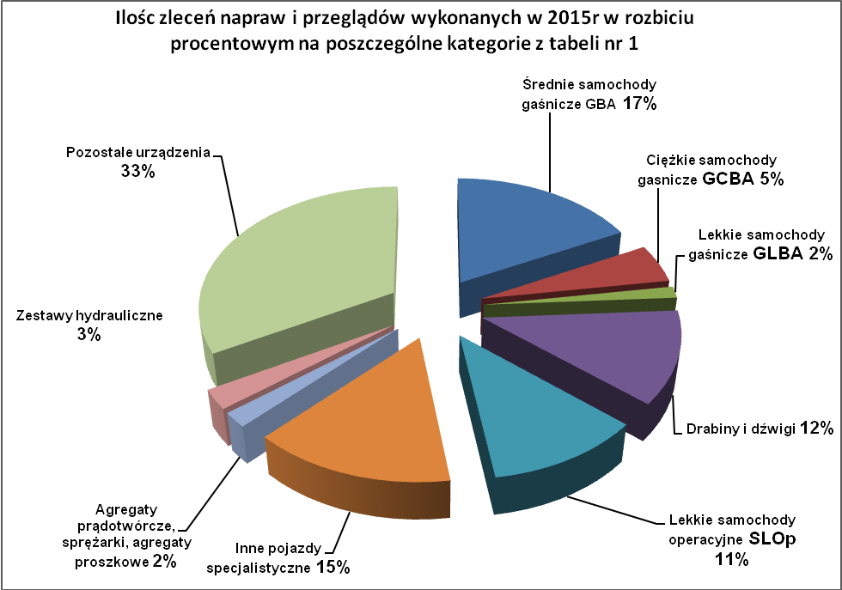

Z zestawienia powyższego wynika, że ilość napraw w poszczególnych grupach pojazdów jest porównywalna ale koszty rosną w każdym kolejnym roku z uwagi na starzejący się tabor oraz kosztowne naprawy samochodów najnowszych, które są w okresie pogwarancyjnym. W związku z tym planowane kwoty wydatków na naprawy w kolejnych latach powinny wzrastać. Należy dodać, że ceny usług w latach 2012-2014 realizowanych przez wykonawców napraw praktycznie się nie zmieniły.

Realizacja przepisów dotyczących uprawnień do prowadzenia pojazdów
i ich dopuszczenia do ruchu.

Upoważnienia i zezwolenia na prowadzenie pojazdów uprzywilejowanych.
Zgodnie z zarządzeniem nr 13 Komendanta Głównego Państwowej Straży Pożarnej z dnia 27 grudnia 2012r., zmieniającego zarządzenie nr 8 w sprawie gospodarki transportowej w jednostkach organizacyjnych PSP, wydawanie zezwoleń na prowadzenie poj. uprzywilejowanych funkcjonariuszom KM PSP we Wrocławiu prowadzi wydział do spraw kadrowych.
Wydział techniczny decyzją Komendanta Miejskiego wydał w 2015 roku 45 upoważnień na prowadzenie pojazdów służbowych dla funkcjonariuszy Komendy Miejskiej we Wrocławiu.

Analiza i ocena zużycia paliw
Tabela nr 28. Wydane kwoty na paliwo w rozbiciu na Jednostki Ratowniczo Gaśnicze i Komendę Miejską w 2015 r.
 | styczeń | luty | marzec | kwiecień | maj | czerwiec | lipiec | sierpień | wrzesień | październik | listopad | grudzień | Razem kwota
JRG1 | 5803,57 | 5102,48 | 7399,9 | 7704,31 | 7842,62 | 10060,09 | 10770,37 | 9024,86 | 6906,75 | 7959,9 | 6846,18 | 6525,99 | 91947,02
E95 | 82,73 | 85,64 | 91,71 | 261,9 | 210,45 | 1385,4 | 322,56 | 249,94 | 41,52 | 44,21 | 568,4 | 49,84 | 3394,3
ON | 5720,84 | 5016,84 | 7308,19 | 7442,41 | 7632,17 | 8674,69 | 10447,81 | 8774,92 | 6865,23 | 7915,69 | 6277,78 | 6476,15 | 88552,72
JRG2 | 2150,91 | 2495,24 | 3052,89 | 2290,65 | 3397,36 | 2982,9 | 4167,92 | 2733,07 | 3945,64 | 3043,7 | 1887,52 | 2927,92 | 35075,72
E95 | 103,6 | 101,84 |  | 105,6 | 107,8 | 107,8 | 111,4 |  | 214 | 103,2 |  | 95,6 | 1050,84
ON | 2047,31 | 2393,4 | 3052,89 | 2185,05 | 3289,56 | 2875,1 | 4056,52 | 2733,07 | 3731,64 | 2940,5 | 1887,52 | 2832,32 | 34024,88
JRG3 | 3405,29 | 5621,4 | 6927,47 | 7067,14 | 5877,34 | 7438,9 | 5341,47 | 5831,9 | 5927,81 | 5509,82 | 5277,42 | 7031,84 | 71257,8
E95 | 211 | 216,94 | 210,05 | 316,83 | 320,08 | 221,6 | 216,41 | 319,31 | 159,31 | 213,01 | 183,11 | 179,52 | 2767,17
ON | 3194,29 | 5404,46 | 6717,42 | 6750,31 | 5557,26 | 7217,3 | 5125,06 | 5512,59 | 5768,5 | 5296,81 | 5094,31 | 6852,32 | 68490,63
JRG4 | 5460,46 | 6153,07 | 7503,54 | 8161,37 | 7065,68 | 7953,46 | 6869,69 | 6102,64 | 10258,52 | 6620,99 | 4989,87 | 6110,87 | 83250,16
E95 | 207,6 | 105,8 | 211,6 | 212,8 | 431,2 | 218,8 |  |  | 210,4 | 102,4 | 197,6 |  | 1898,2
ON | 5252,86 | 6047,27 | 7291,94 | 7948,57 | 6634,48 | 7734,66 | 6869,69 | 6102,64 | 10048,12 | 6518,59 | 4792,27 | 6110,87 | 81351,96
JRG5 | 5942,67 | 6591,18 | 9697,23 | 7237,09 | 6331,1 | 8950,12 | 7285,22 | 7107,47 | 7786,89 | 5722,03 | 5558,75 | 6505,09 | 84714,84
E95 |  | 423,2 | 37,45 | 434,4 | 266,5 | 84,6 | 576,45 | 314,4 |  | 412,39 | 194,4 | 181,17 | 2924,96
ON | 5942,67 | 6167,98 | 9659,78 | 6802,69 | 6064,6 | 8865,52 | 6708,77 | 6793,07 | 7786,89 | 5309,64 | 5364,35 | 6323,92 | 81789,88
JRG6 | 4622,6 | 5656,66 | 7149,17 | 7015,21 | 9026,75 | 6290,68 | 8923,88 | 6083,75 | 7441,93 | 5655,79 | 6259,37 | 4963,46 | 79089,25
E95 | 113,27 | 110,45 | 165,89 | 156,35 | 198,27 | 120,51 | 183,01 | 143,33 | 154,62 | 113,1 | 101,12 | 140,94 | 1700,86
ON | 4509,33 | 5546,21 | 6983,28 | 6858,86 | 8828,48 | 6170,17 | 8740,87 | 5940,42 | 7287,31 | 5542,69 | 6158,25 | 4822,52 | 77388,39
JRG7 | 5657,17 | 6578,6 | 10347,7 | 7710,79 | 10220,1 | 9838,19 | 7314,63 | 6589,16 | 6936,77 | 6072,21 | 4585,79 | 6070,69 | 87921,79
E95 | 187,4 | 120,67 | 209,2 | 245,9 | 1057,95 | 768,44 | 133,1 | 400,14 | 431,3 | 198,45 | 239,08 | 434 | 4425,63
ON | 5469,77 | 6457,93 | 10138,5 | 7464,89 | 9162,11 | 9069,75 | 7181,53 | 6189,02 | 6505,47 | 5873,76 | 4346,71 | 5636,69 | 83496,16
JRG8 | 2106,35 | 2420,79 | 4406,1 | 2508,75 | 4314,43 | 2987,97 | 3237,09 | 2492,79 | 3111,09 | 3042,46 | 3330,81 | 3075,05 | 37033,68
E95 | 206 |  | 216,49 |  | 323,25 | 221,82 |  |  | 209,35 |  | 196,6 |  | 1373,51
ON | 1900,35 | 2420,79 | 4189,61 | 2508,75 | 3991,18 | 2766,15 | 3237,09 | 2492,79 | 2901,74 | 3042,46 | 3134,21 | 3075,05 | 35660,17
JRG9 | 3191,07 | 3333,29 | 4625,03 | 3869 | 4351,59 | 4468,23 | 4126,91 | 5102,63 | 5663,06 | 4921,34 | 3486,85 | 4488,1 | 51627,1
E95 | 196,2 |  | 208,09 |  | 106,8 |  |  | 107,05 | 208,6 |  |  | 183,6 | 1010,34
ON | 2994,87 | 3333,29 | 4416,94 | 3869 | 4244,79 | 4468,23 | 4126,91 | 4995,58 | 5454,46 | 4921,34 | 3486,85 | 4304,5 | 50616,76
KM | 1771,08 | 1821,87 | 2128,7 | 2683,42 | 2883,59 | 2556,84 | 2524,83 | 2058 | 2519,89 | 2946,79 | 2999,28 | 1894,66 | 28788,95
E95 | 185,09 | 410,67 | 440,45 | 703,87 | 166,95 | 150 | 438,59 | 42,64 | 92,47 | 90,44 | 156,21 | 180,36 | 3057,74
ON | 1585,99 | 1411,2 | 1688,25 | 1979,55 | 2716,64 | 2406,84 | 2086,24 | 2015,36 | 2427,42 | 2856,35 | 2843,07 | 1714,3 | 25731,21

Tabela nr 29. Wydane kwoty na paliwo w rozbiciu na Jednostki Ratowniczo Gaśnicze i Komendę Miejską w 2015 r.
2015 |  | Styczeń |  | Luty |  | Marzec |  |  | Kwiecień | Maj |  |  | Czerwiec |  | Lipiec |  | Sierpień |  | Wrzesień | Październik |  | Listopad |  | Grudzień |  | Razem kwota
JRG1 |  | 4656,69 |  | 6097,22 |  | 7539,13 |  |  | 6567,88 | 7494,48 |  |  | 7667,15 |  | 9204,46 |  | 5075,67 |  | 5730,29 | 5109,47 |  | 4064,69 |  | 3910,16 |  | 73117,29
E95 |  | 41,77 |  | 178,62 |  | 66,96 |  |  | 26,94 | 1218,5 |  |  | 146,6 |  | 275,79 |  | 88,62 |  | 369,82 | 83,64 |  | 28,24 |  | 163,64 |  | 2689,14
ON |  | 4614,92 |  | 5918,6 |  | 7472,17 |  |  | 6540,94 | 6275,98 |  |  | 7520,55 |  | 8928,67 |  | 4987,05 |  | 5360,47 | 5025,83 |  | 4036,45 |  | 3746,52 |  | 70428,15
JRG2 |  | 2070,74 |  | 2043,58 |  | 3156,53 |  |  | 3734,19 | 3644,18 |  |  | 4463,09 |  | 5422,23 |  | 4876,76 |  | 2965,79 | 3267,95 |  | 2688,16 |  | 2052,35 |  | 40385,55
E95 |  | 87,2 |  |  |  |  |  |  | 185,6 | 167,28 |  |  |  |  | 200,85 |  |  |  |  | 264,2 |  |  |  | 85,4 |  | 990,53
ON |  | 1983,54 |  | 2043,58 |  | 3156,53 |  |  | 3548,59 | 3476,9 |  |  | 4463,09 |  | 5221,38 |  | 4876,76 |  | 2965,79 | 3003,75 |  | 2688,16 |  | 1966,95 |  | 39395,02
JRG3 |  | 3511,41 |  | 3453,82 |  | 5391,51 |  |  | 6463,49 | 5848,24 |  |  | 5440,24 |  | 7379,7 |  | 7756,13 |  | 5637,63 | 4862,33 |  | 5355,28 |  | 7531,75 |  | 68631,53
E95 |  |  |  | 128,7 |  | 253,94 |  |  | 95,8 | 150,14 |  |  | 98,85 |  | 422,66 |  | 385,19 |  | 272,62 | 79,26 |  |  |  | 302,82 |  | 2189,98
ON |  | 3511,41 |  | 3325,12 |  | 5137,57 |  |  | 6367,69 | 5698,1 |  |  | 5341,39 |  | 6957,04 |  | 7370,94 |  | 5365,01 | 4783,07 |  | 5355,28 |  | 7228,93 |  | 66441,55
JRG4 |  | 5017,89 |  | 4259,43 |  | 7005,6 |  |  | 5734,58 | 5632,79 |  |  | 6483,38 |  | 10907,34 |  | 6460,45 |  | 5036,07 | 5228,51 |  | 5871,15 |  | 6598,45 |  | 74235,64
E95 |  | 172,89 |  | 87,4 |  | 92,4 |  |  | 93,2 | 98,4 |  |  | 98,8 |  | 462,7 |  | 94,6 |  | 172,8 |  |  | 86,6 |  | 85,8 |  | 1545,59
ON |  | 4845 |  | 4172,03 |  | 6913,2 |  |  | 5641,38 | 5534,39 |  |  | 6384,58 |  | 10444,64 |  | 6365,85 |  | 4863,27 | 5228,51 |  | 5784,55 |  | 6512,65 |  | 72690,05
JRG5 |  | 4893,75 |  | 3616,93 |  | 6291,1 |  |  | 7068,33 | 7887,15 |  |  | 9178,66 |  | 8038,73 |  | 8500,06 |  | 4454,99 | 5939,52 |  | 4642,6 |  | 6418,91 |  | 76930,73
E95 |  | 181,29 |  | 190,8 |  | 191,7 |  |  | 423,77 |  |  |  | 994,5 |  | 359,01 |  | 490,8 |  | 181,6 | 261,73 |  | 263,4 |  | 443,9 |  | 3982,5
ON |  | 4712,46 |  | 3426,13 |  | 6099,4 |  |  | 6644,56 | 7887,15 |  |  | 8184,16 |  | 7679,72 |  | 8009,26 |  | 4273,39 | 5677,79 |  | 4379,2 |  | 5975,01 |  | 72948,23
JRG6 |  | 3283,31 |  | 5134,29 |  | 6238,58 |  |  | 6224,65 | 5558,43 |  |  | 5348,41 |  | 5051,71 |  | 7305,14 |  | 5116,31 | 6192,28 |  | 5664,51 |  | 5102,96 |  | 66220,58
E95 |  | 100,45 |  | 102,45 |  | 97,07 |  |  | 123,49 | 111,24 |  |  | 79,41 |  | 171,16 |  | 74,91 |  | 73,44 | 100,9 |  | 68,52 |  | 144,27 |  | 1247,31
ON |  | 3182,86 |  | 5031,84 |  | 6141,51 |  |  | 6101,16 | 5447,19 |  |  | 5269 |  | 4880,55 |  | 7230,23 |  | 5042,87 | 6091,38 |  | 5595,99 |  | 4958,69 |  | 64973,27
JRG7 |  | 3302,49 |  | 3829,44 |  | 8464,47 |  |  | 6893,84 | 5585,47 |  |  | 6710,37 |  | 9015,19 |  | 8668,7 |  | 5993,19 | 5592,02 |  | 4180,49 |  | 4021,85 |  | 72257,52
E95 |  |  |  | 180,63 |  | 836,93 |  |  | 239,31 | 168,04 |  |  | 217,68 |  | 378,76 |  | 251,1 |  | 26,39 | 434,36 |  | 102,71 |  | 101,01 |  | 2936,92
ON |  | 3302,49 |  | 3648,81 |  | 7627,54 |  |  | 6654,53 | 5417,43 |  |  | 6492,69 |  | 8636,43 |  | 8417,6 |  | 5966,8 | 5157,66 |  | 4077,78 |  | 3920,84 |  | 69320,6
JRG8 |  | 1840,62 |  | 2235,31 |  | 3757,81 |  |  | 2591,05 | 2980,61 |  |  | 2782,88 |  | 5208,47 |  | 3826,63 |  | 2612,06 | 2562,9 |  | 2380,2 |  | 2674,37 |  | 35452,91
E95 |  | 232,29 |  | 83,06 |  | 155,67 |  |  | 91,96 | 98,4 |  |  | 102,86 |  | 236,3 |  | 92,25 |  | 113,09 | 90,09 |  | 93,3 |  | 100,3 |  | 1489,57
ON |  | 1608,33 |  | 2152,25 |  | 3602,14 |  |  | 2499,09 | 2882,21 |  |  | 2680,02 |  | 4972,17 |  | 3734,38 |  | 2498,97 | 2472,81 |  | 2286,9 |  | 2574,07 |  | 33963,34
JRG9 |  | 3389,57 |  | 2979,57 |  | 4812,02 |  |  | 4700,76 | 3944,63 |  |  | 4069,71 |  | 6508,75 |  | 4980,51 |  | 3825,05 | 3426,25 |  | 4776,38 |  | 4341,69 |  | 51754,89
E95 |  |  |  |  |  | 181,41 |  |  |  |  |  |  |  |  | 206,8 |  |  |  |  |  |  | 175,2 |  | 168,8 |  | 732,21
ON |  | 3389,57 |  | 2979,57 |  | 4630,61 |  |  | 4700,76 | 3944,63 |  |  | 4069,71 |  | 6301,95 |  | 4980,51 |  | 3825,05 | 3426,25 |  | 4601,18 |  | 4172,89 |  | 51022,68
KM |  | 1453,73 |  | 1243,61 |  | 2066,41 |  |  | 2007,54 | 2447,41 |  |  | 2278,52 |  | 1901,58 |  | 2234,31 |  | 1498,79 | 2338 |  | 1988,42 |  | 3357,29 |  | 24815,61
E95 |  | 271,2 |  | 53,54 |  | 142,57 |  |  | 78,81 | 438,35 |  |  | 278,27 |  | 51,3 |  | 183,31 |  | 185,99 | 335,89 |  | 457,97 |  | 644,32 |  | 3121,52
ON |  | 1182,53 |  | 1190,07 |  | 1923,84 |  |  | 1928,73 | 2009,06 |  |  | 2000,25 |  | 1850,28 |  | 2051 |  | 1312,8 | 2002,11 |  | 1530,45 |  | 2712,97 |  | 21694,09
 | Tabela nr 30. Tabela porównawcza kosztów zakupu paliwa w złotówkach na przestrzeni roku w dwóch kolejnych latach 2014/2015.
 | Rok/Miesiąc |  | styczeń |  | luty |  | marzec | kwiecień |  |  | maj | czerwiec |  | lipiec |  | sierpień |  | wrzesień |  |  | październik |  | listopad |  | grudzień |  | Razem kwota
 | Razem wartości 2014 r. |  | 40111,17 |  | 45774,6 |  | 63237,8 | 56247,73 |  |  | 61310,5 | 63527,38 |  | 60562,01 |  | 53126,27 |  | 60498,35 |  |  | 51495,03 |  | 45221,84 |  | 49593,67 |  | 650706,31
 | Razem wartość 2015 r. |  | 33420,2 |  | 34893,2 |  | 54723,16 | 51986,31 |  |  | 51023,39 | 54422,41 |  | 68638,16 |  | 59684,36 |  | 42870,17 |  |  | 44519,23 |  | 41611,88 |  | 46009,78 |  | 583802,25

Wykres nr 6 oraz nr 7. Rozkład wydatków na zakup benzyny w latach 2014 i 2015.
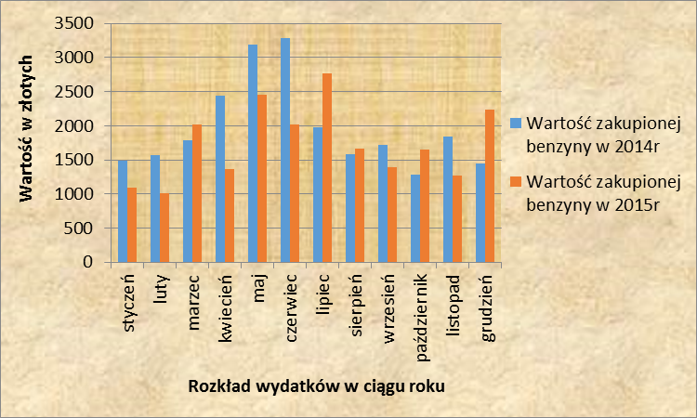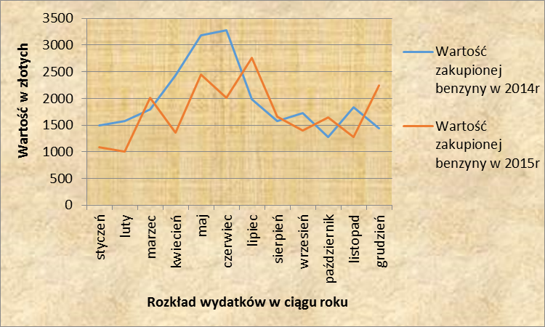

Przedstawione wykresy obrazują nam jak zwiększa się lub zmniejsza zużycie benzyny na przestrzeni roku kalendarzowego i można wyciągnąć z tych obserwacji spostrzeżenie, że koszty są zależne od pory roku, ponieważ benzyna jest paliwem, która używana jest do sprzęty silnikowego takiego jak: pompy, różnego rodzaju agre-gaty, pilarki, przecinarki, którego użycie w głównej mierze związane jest z gwałtownymi opadami i wichurami jak również okresowymi wyjazdami na szkolenia,
do których wykorzystywany był samochód Nubira z silnikiem benzynowym. Dlatego też nie należy się tutaj doszukiwać jakiś niepokojących objawów we wzroście zużycia paliwa w poszczególnych okresach roku kalendarzowego.

Wykres nr 8 i nr 9. Rozkład wydatków na zakup ON w latach 2014 i 2015.
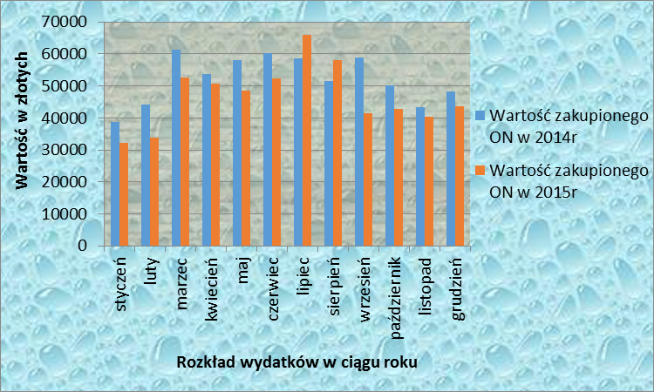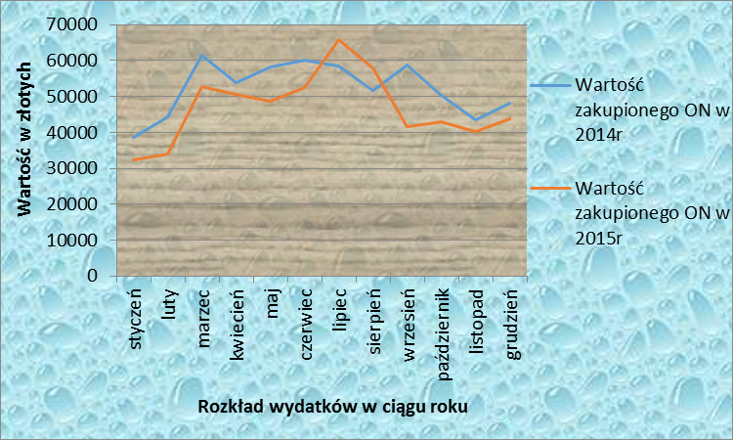
Wykres nr 10 i nr 11. Rozkład zużycia ON w litrach w latach 2014 i 2015.
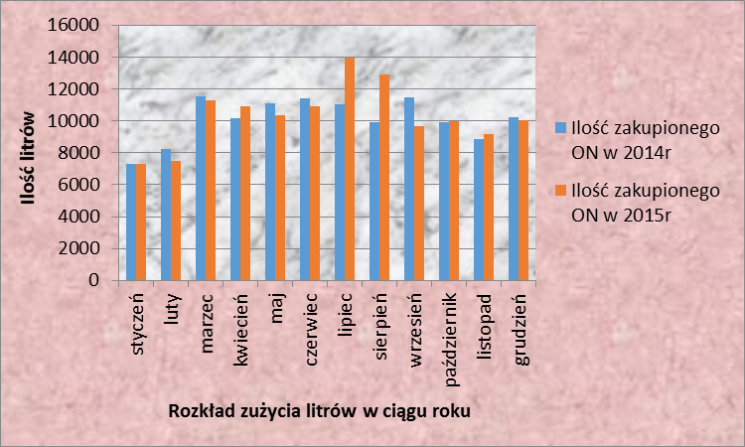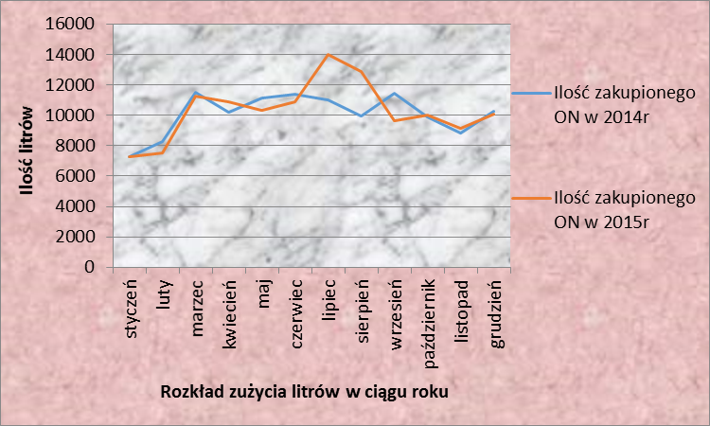
Z powyższych wykresów można wywnioskować, że zużycie oleju napędowego, który wykorzystywany jest głównie w samochodach gaśniczych spowodowane jest tak zwaną sezonowością związaną z różnego rodzaju wyjazdami i nasileniem interwencji jak również wzrostem ćwiczeń w poszczególnych okresach roku. Okresami takimi gdzie są mniejsze wydatki na olej napędowy to początek roku w którym jest mniej wszelkiego rodzaju wyjazdów związanych ze szkoleniami jak również nie jest to okres z planowanymi ćwiczeniami. W analizowanym roku 2015 podobnie jak i ubiegłym 2014 mniejsze zużycie jest w miesiącach takich jak styczeń i luty, a później stopniowo wzrasta od marca gdzie zaczyna się okres wypalania traw aż do miesięcy letnich po których powoli zmniejsza się zużycie do grudnia. Zaobserwować można również, że patrząc na wykres liniowy w porównywanych latach widać bardzo duże podobieństwo w ilości zużycia w poszczególnych miesiącach. Różnicę jedynie
widać w miesiącach letnich, która spowodowana była gwałtownymi opadami deszczu i gradu co przyczyniło się do zwiększenia interwencji oraz pociągnęło za sobą większe zużycie paliw.

Wykres nr 12.Wykres słupkowy poniesionych kosztów na zakup benzyny w 2014 i 2015 r. Wykres nr 13.Wykres słupkowy poniesionych kosztów na zakup oleju napędowego.
w 2014 i 2015 r.

Wykres nr 14. Wykres nr 15.
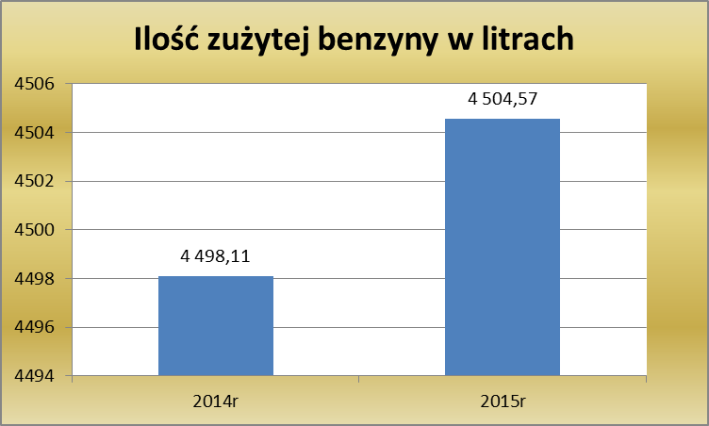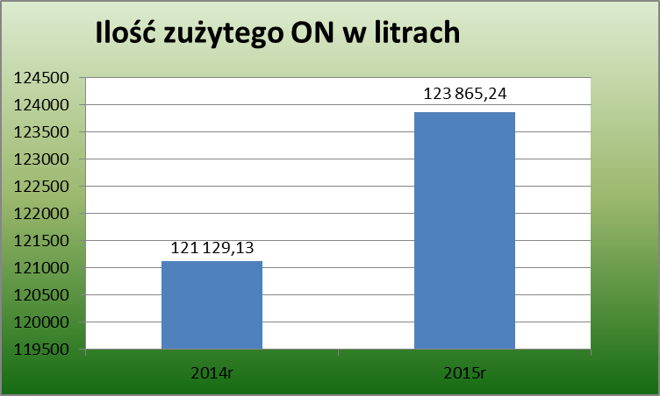

Następne diagramy przedstawiają nam porównanie ilości zużytego paliwa w litrach w dwóch kolejnych latach w rozbiciu na benzynę i olej napędowy, widzimy na tych wykresach, że ilość zużytych litrów benzyny w roku 2015 jak i 2014 była na tym samym poziomie natomiast ilość zużytych litrów oleju napędowego zwiększyła się o ok. 2,7 tys. litrów ale mimo to wydadki na zakup paliw były mniejsze w 2015 roku o ok 67 tyś. złotych. Przyczyną poniesionych niższych kosztów na zakup paliw było to że nadal notowaliśmy spadki cen paliw na rynkach światowych w porównaniu do roku 2014.

Wykres nr 16. Wykres nr 17.

Wykres nr 18. Wykres nr 19.
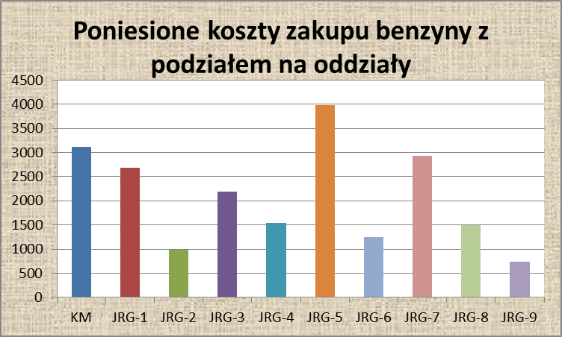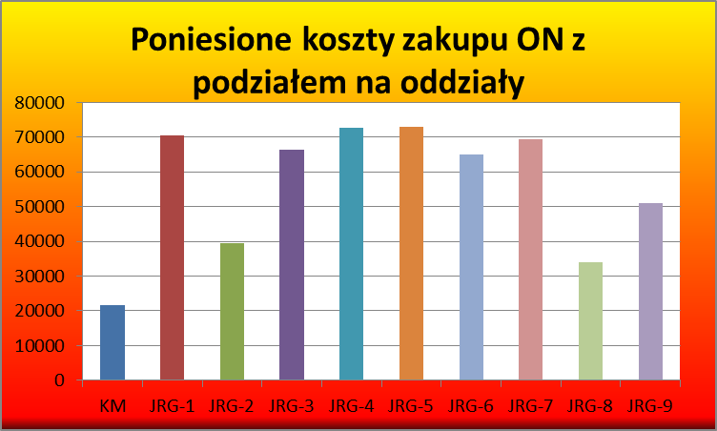
Wykres nr 20. Wykres nr 21.
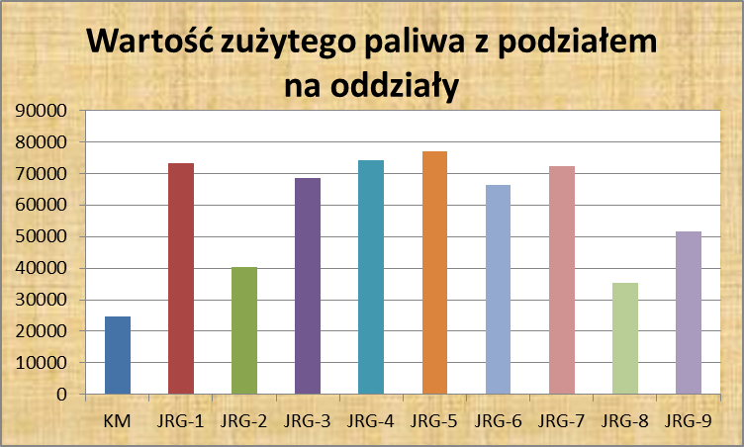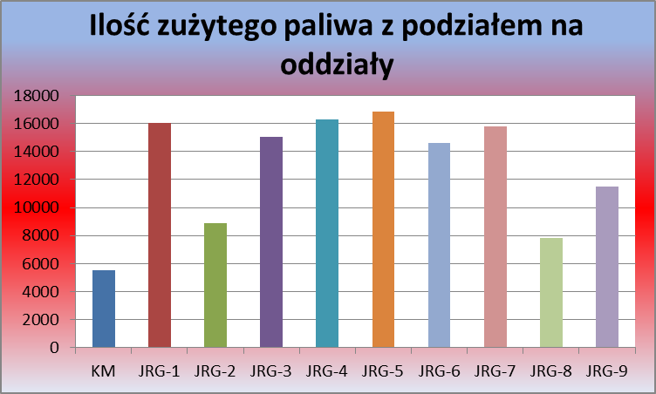
Tabela nr 31. Zbiorcze zestawienie zużycia paliwa i przebiegu kilometrów przez sprzęt transportowy KM PSP we Wrocławiu w porównaniu za rok 2014 /2015.
 |  | 2014 |  |  | 2015
Lp | Dane | PB [l] | ON [l] | km | PB [l] | ON [l] | km
1 | 2 | 3 | 4 | 5 | 6 | 7 | 8
2 | Samochody ratowniczo-gaśnicze | 0,00 | 75830,95 | 166044,00 | 0,00 | 78986,90 | 173199,00
3 | Samochody inne ratownicze | 68,63 | 28656,20 | 63094,00 | 41,00 | 30361,60 | 69325,00
4 | Sam. operacyjne będące w KMPSP | 549,30 | 4978,78 | 57711,00 | 686,00 | 4651,70 | 58051,00
5 | Sam. operacyjne będące w JRG | 435,05 | 5029,87 | 61950,00 | 327,9 | 6094,40 | 72243,00
6 | Samochody do przewozu osób | 0,00 | 955,19 | 7349,00 | 0,00 | 724,10 | 5475,00
7 | Samochody zaopatrzeniowe | 0,00 | 1321,39 | 4924,00 | 0,00 | 511,70 | 1954,00
8 | Sprzęt: pływający, silnikowy, pożarniczy | 3304,17 | 1063,70 | 0,00 | 3122,70 | 977,80 | 0,00
9 | RAZEM: | 4357,15 | 117836,08 | 361072,00 | 4177,60 | 122308,10 | 380247,00
10 | ZUŻYCIE OGÓŁEM: | 122 193,23 litr. |  |  | 126 485,70 litr.

Ogólne zużycie paliwa przez pojazdy i sprzęt silnikowy w 2015 roku jest większe od 2014 roku o ok 4,3 tys. litrów co stanowi wzrost o 3,5% rok do roku. Różnica jest następstwem przejechania większej o 19175 ilości km przez pojazdy KM PSP co stanowi wzrost o 5,3% rok do roku spowodowanych uczestnictwem i działaniami w większej o 3,1% ilości interwencji zaistniałych w 2015 r., jak i różnorodnością ich rozmieszczenia odległościowego.
W porównaniu z rokiem poprzednim, pomimo ogólnego zwiększonego o 5,3% zużycia paliwa przez pojazdy i sprzęt KM PSP we Wrocławiu, zużycie PB w 2015 r. w stosunku do 2014 spadło o ok. 4,1% co stanowi ok. 180 litrów paliwa, a zużycie ON wzrosło o ok. 3,9% co stanowi ok. 4,5 tys. litrów paliwa.

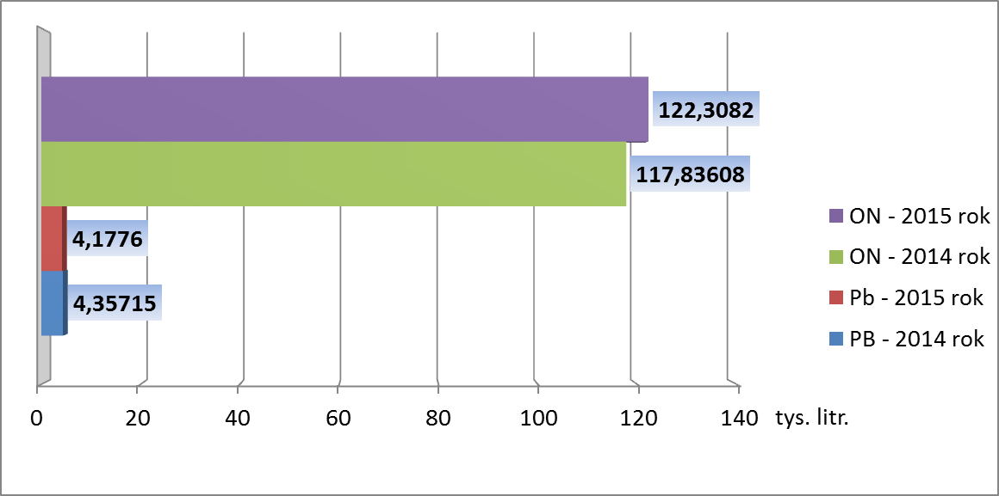
Wykres nr 22. Zużyte paliwo Pb/ON przez pojazdy i sprzęt KM PSP w latach 2014 i 2015.

Wykres nr 23. Ilość przejechanych km przez pojazdy KM PSP w latach 2014 i 2015.
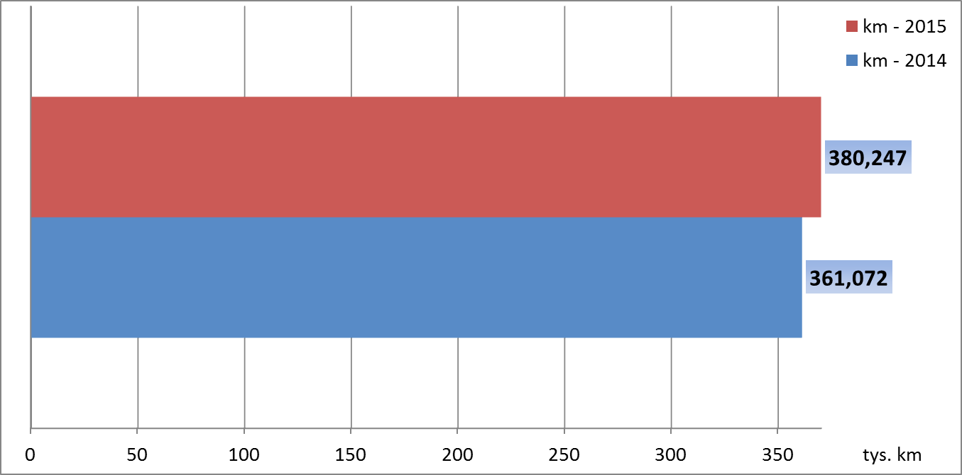

Prowadzenie spraw odszkodowawczych w przypadku wystąpienia zdarzeń

skutkujących uszkodzeniem sprzętu i mienia Skarbu Państwa

Wykres nr 24. Rozkład wszczętych postępowań w szkodach w mieniu skarbu państwa w latach 2014 – 2015 r.
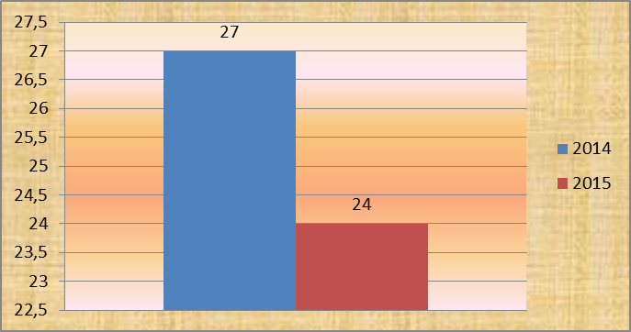
Legenda:
- 2014r., wszczęto 27 postępowań odszkodowawczych
- 2015r., wszczęto 24 postępowania odszkodowawcze

Wykres nr 25. Postępowania wyjaśniające szkody w mieniu Skarbu Państwa w poszczególnych JRG KM PSP we Wrocławiu.
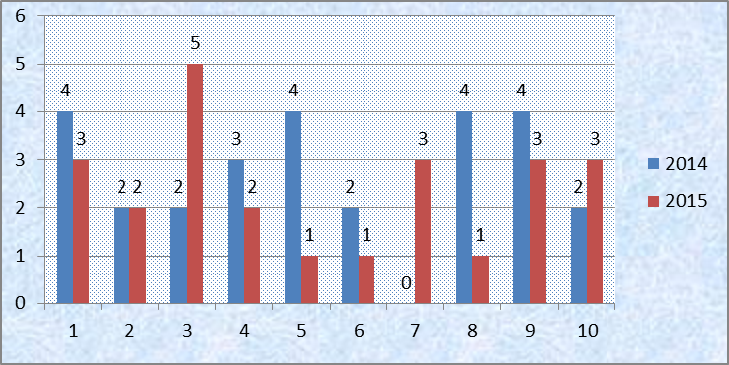
Legenda:
JRG-1, JRG-2 , JRG-3 , JRG-4, JRG-5 , JRG-6 , JRG-7 , JRG-8 , JRG-9 ,Wydziały KM PSP we Wrocławiu

Wykres nr 26. Podział wszczętych postępowań wyjaśniających szkody w mieniu Skarbu Państwa ze względu na sprawcę oraz sposób likwidacji.

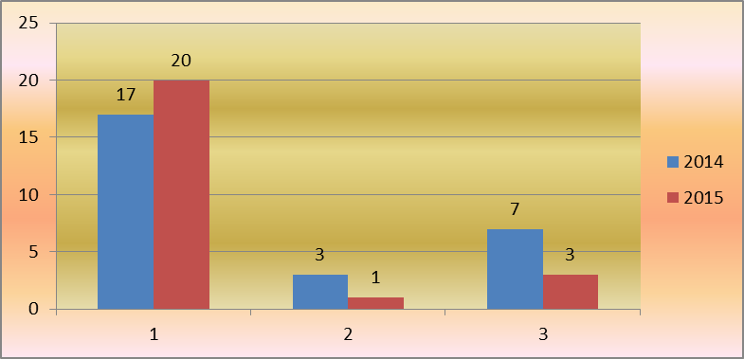
Legenda:
1. Postępowania z winy funkcjonariuszy PSP.
2. Postępowania gdzie nie ustalono sprawcy.
3. Postępowania zawinione przez osoby spoza PSP.

W 2015r., zanotowano wzrost o 20,37 % wszczętych postępowań w szkodach w mieniu Skarbu Państwa z winy funkcjonariuszy PSP. Nadal podstawową przyczyną powstawania ww. szkód jest nie zachowanie przez funkcjonariuszy Państwowej Straży Pożarnej szczególnej ostrożności podczas wykonywania czynności związanych z dojazdem do miejsca interwencji. W ubiegłym roku zakończono 1 postępowanie wyjaśniające, gdzie w toku przeprowadzonego procesu likwidacji nie udało się ustalić sprawcy. Ilość szkód powstałych z winy osób trzecich spoza PSP w 2015 r., miało tendencje spadkową w porównaniu do roku 2014.
- 2014 – 25,93 %
- 2015 – 12,50 %
wszystkich prowadzonych postępowań.

Wykres nr 27.

Wykres nr 28.

Wykres nr 29. Podział wszczętych postępowań wyjaśniających szkody w mieniu Skarbu Państwa ze względu
na poniesione koszty za przywrócenie przedmiotów szkód do stanu z przed uszkodzenia.

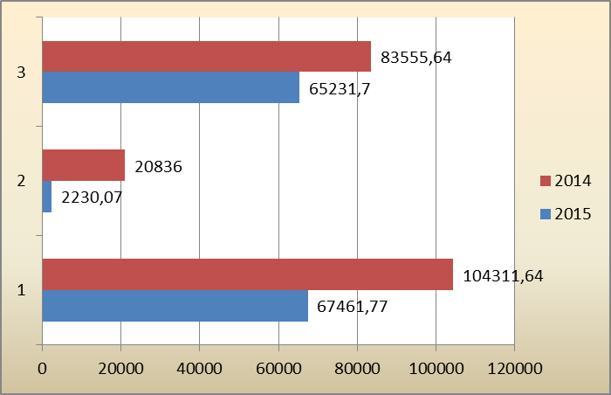
Legenda:
1. Kwota odzyskanego odszkodowania.
2. Kwota poniesiona przez KM PSP we Wrocławiu.
3. Łączna kwota za przywrócenie uszkodzonego mienia do stanu z przed szkody.

Z przedstawionych materiałów wynika, że liczba szkód powstałych w sprzęcie transportowym w latach 2014-2015 utrzymuje się na jednakowym poziomie, choć ma tendencje lekko spadkową. Stabilizacje liczby
takich zdarzeń należy tłumaczyć z jednej strony poprawą infrastruktury drogowej, ale jednocześnie utrzymujący się dość wysoki poziom powstających szkód, pogorszeniem poziomu bezpieczeństwa w ruchu drogowym, ciągłym wzrostem liczby pojazdów w tym jednośladów poruszających się w ruchu kołowym.
Nie bez znaczenia na wielki odsetek szkód zawinionych przez funkcjonariuszy PSP jest brak systematycznych szkoleń z zakresu przepisów ruchu drogowego, doskonalenia techniki jazdy i zasad wyjazdów alarmowych za strażnicy.

Sprzęt ochrony dróg oddechowych

Wykres nr 30. Podział napraw i przeglądów ze względu na wykonane czynności.
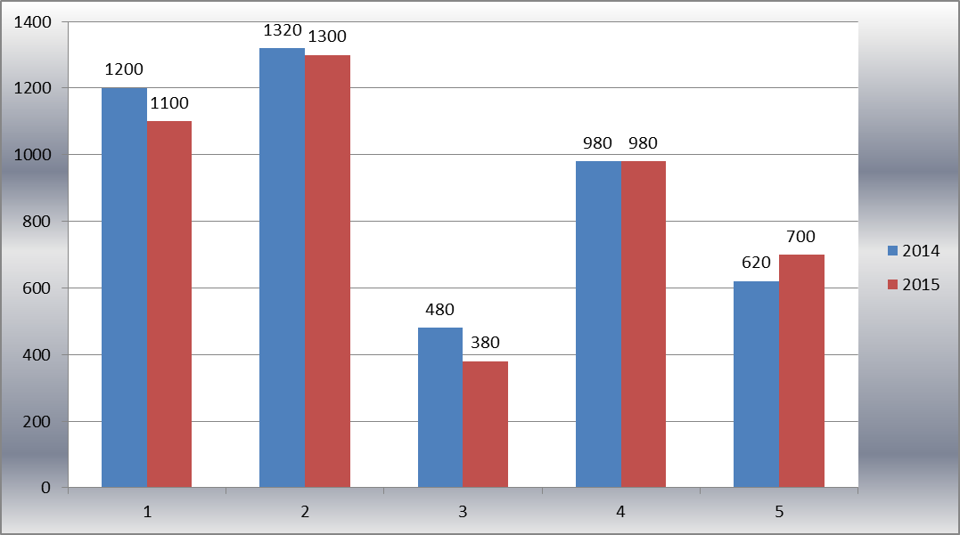
Legenda:
- Przegląd po użyciu.
- Ładowanie butli.
- Testy dynamiczne aparatów.
- Testy dynamiczne masek.
- Naprawy bieżące.

- Podział napraw i przeglądów ze względu na wykonane czynności.
Po przeprowadzonych przeglądach sprzętu przez funkcjonariusz odpowiedzialnego za konserwację oraz serwisy zewnętrzne stwierdzić można, że kultura techniczna dotycząca sprzętu ODO jest u użytkowników bardzo niska. Wskazują na to niżej wymienione spostrzeżenia i wnioski:
- Maski brudne 60% stanu (piasek, kawałki produktów popożarowych, liście, itp.) – stwierdzone podczas kontroli,
- Aparaty niedbale mocowane w samochodach oraz brudne,
- Automaty oddechowe nie montowane do uchwytów w samochodzie, wiszące luźno, narażone na uszkodzenia.
- Koszty serwisu sprzętu ODO w 2015 roku wyniosły łącznie 86 557,00 zł odpowiednio na:
- Przeglądy roczne sprężarek oraz aparatów i masek - wydatkowano 12 067,00 zł,
- Naprawy aparatów i masek (w tym części) i legalizacje butli - wydatkowano 70 430,00 zł,
- Badania techniczne sprzętu (testy dynamiczne)– wydatkowano 4 060,00 zł.
- W roku 2015 w ramach poprawy stanu technicznego, jakościowego oraz unifikacji sprzętu ODO zakupiono:
      - Imadło potrzebne do profesjonalnej obsługi technicznej butli kompozytowych,
      - Pojemniki na maski do aparatów Drager,
      - Pokrowce na butle kompozytowe.

W KM PSP obecnie korzysta się z 2 typów aparatów, tj. Fenzy i Drager.

DZIAŁANIA KWATERMISTRZOWSKIE

Wydział Kwatermistrzowski w 2015 roku zrealizował zadania zmierzające w szczególności do poprawy warunków bezpieczeństwa i higieny pracy strażaków oraz poprawy stanu bazy lokalowej PSP i jej wyposażenia poprzez:
- Zakupy środków ochrony indywidualnej dla strażaków mających na względzie przede wszystkim posiadanie wymaganych atestów, świadectw dopuszczenia, przestrzeganie okresów użytkowania, postęp techniczny.
- Dostosowanie istniejących obiektów wybudowanych w okresie międzywojennym do obowiązujących przepisów.
- Wyposażenie pomieszczeń w sprzęt wg określonych standardów.
- Remonty i modernizację obiektów Komendy Miejskiej.
- Kontrolę stanu technicznego obiektów i instalacji.

Zarządzanie obiektami

- Zgodnie z ustawą z dnia 7 lipca 1994r. – Prawo budowlane dokonano n/w przeglądów rocznych
we wszystkich obiektach Komendy:
- stanu technicznego budynków i budowli
- przewodów kominowych , dymowych, spalinowych i wentylacyjnych
- instalacji gazowych w tym kotłów gazowych
Na podstawie analizy protokołów z przeglądów przygotowano plan niezbędnych prac remontowych
i modernizacyjnych mających na celu usunięcie wykazanych nieprawidłowości. Część usterek usunięto w trakcie wykonywania przeglądów. Dokonano klasyfikacji obiektów wg poniższego zestawienia :

Tabela nr 32.
Lokalizacja obiektów | Ilość obiektów | Obiekty w stanie
Lokalizacja obiektów | Ilość obiektów | Bardzo dobrym i dobrym | dostatecznym | złym
JRG nr 1 | 2 | 1 | - | 1(wspinalnia)
JRG nr 2 | 4 | 1 | 2 | 1 (wspinalnia)
JRG nr 3 | 6 | 5 | - | 1 (wspinalnia)
JRG nr 4 | 3 | 2 | 1 | -
JRG nr 5 | 8 | 4 | 2 | 2 (wspinalnia , ogrodzenie murowane)
JRG nr 6 | 1 | 1 | - | -
JRG nr 8 | 3 | 2 | 1 | -
KM PSP | 1 | 1 | - | -
Krępicka 18 | 1 | - | 1 | -

- W 2015 r. kontynuowano procedurę wygaszania trwałego zarządu dla nieruchomości przy
ul. Krępickiej 18, procedurę wszczęto w 30.06.2011r. i nadal trwa.
- Prowadzono obsługę administrowania 9 mieszkań lokatorskich oraz 7 kwater tymczasowych znajdujących się w obiektach przy ul. Krępickiej 18, Gdańskiej 11, Ołbińskiej 19 i Krętej 28. Dokonano między innymi:
- aktualizacji i naliczania opłat czynszowych,
- remontów bieżących.

Koszty wynikające z administrowania obiektami będącymi siedzibą
Komendy i Jednostek Ratowniczo-Gaśniczych
- Koszty dostawy mediów w 2014 r. i 2015 r. przedstawia poniższe zestawienie tabelaryczne.

ROK 2014
JRG 1 |  |  |  |  |  |  |  |  |  |  |  | 2014r.
 | styczeń | luty | marzec | kwiecień | maj | czerwiec | lipiec | sierpień | wrzesień | październik | listopad | grudzień | SUMA
energia elektryczna | 2235,85 | 1867,26 | 1803,97 | 1890,32 | 2246,67 | 1598,76 | 1802,45 | 1518,52 | 1744,95 | 1933,23 | 2200,50 | 1498,40 | 22340,88
energia cieplna | 7658,47 | 7157,74 | 5856,93 | 1132,62 | 1132,62 | 1949,03 | 1670,85 | 1132,62 | 1166,10 | 3079,69 | 5633,90 | 5451,27 | 43021,84
gaz | 83,35 | x | 83,35 | x | 107,01 | x | 62,75 | 85,27 | 777,58 | x | 85,27 | x | 1284,58
woda i ścieki | 612,55 | 312,78 | 177,20 | 554,89 | 1228,37 | 297,69 | 1272,90 | 979,10 | 494,04 | x | 592,21 | 346,78 | 6868,51
RAZEM | 10590,22 | 9337,78 | 7921,45 | 3577,83 | 4714,67 | 3845,48 | 4808,95 | 3715,51 | 4182,67 | 5012,92 | 8511,88 | 7296,45
RAZEM: | 73515,81
JRG 2
 | styczeń | luty | marzec | kwiecień | maj | czerwiec | lipiec | sierpień | wrzesień | październik | listopad | grudzień | SUMA
energia elektryczna | 1835,40 | 1632,98 | 1481,20 | 1517,08 | 1840,71 | 1151,12 | 1783,06 | 908,16 | 890,15 | 1430,36 | 1585,63 | 1630,97 | 17686,82
energia cieplna | 11340,55 | 9066,03 | 8189,74 | 1473,39 | 1473,39 | 2984,84 | 2517,30 | 2618,54 | 1516,95 | 3555,68 | 8714,27 | 8829,89 | 62280,57
gaz | x | 113,66 | x | 113,66 | x | 193,68 | x | 83,02 | x | 123,55 | x | 123,55 | 751,12
woda i scieki | 214,07 | 1701,30 | 1624,69 | 363,70 | 877,41 | 1337,21 | 905,26 | 1169,05 | 542,02 | 895,44 | 738,66 | 846,35 | 11215,16
RAZEM | 13390,02 | 12513,97 | 11295,63 | 3467,83 | 4191,51 | 5666,85 | 5205,62 | 4778,77 | 2949,12 | 6005,03 | 11038,56 | 11430,76
RAZEM | 91933,67
JRG 3
 | styczeń | luty | marzec | kwiecień | maj | czerwiec | lipiec | sierpień | wrzesień | październik | listopad | grudzień | SUMA
energia elektryczna | 2451,30 |  | 2765,14 | 1595,07 | 1885,07 | 1898,58 | 1244,53 | 1199,70 | 1337,22 | 1713,38 | 1776,43 | 1579,52 | 19445,94
energia cieplna | 12672,56 | 10315,30 | 9131,50 | 1378,85 | 1378,85 | 1691,26 | 1623,85 | 1378,85 | 1419,60 | 3663,59 | 8754,66 | 10981,61 | 64390,48
woda i ścieki | 855,06 | 693,72 | 1245,87 | x | 744,38 | 1166,51 | 700,20 | 562,76 | 513,67 | 641,30 | 621,66 | 582,39 | 8327,52
RAZEM | 15978,92 | 11009,02 | 13142,51 | 2973,92 | 4008,30 | 4756,35 | 3568,58 | 3141,31 | 3270,49 | 6018,27 | 11152,75 | 13143,52
RAZEM: | 92163,94

JRG 4
 | styczeń | luty | marzec | kwiecień | maj | czerwiec | lipiec | sierpień | wrzesień | październik | listopad | grudzień | SUMA
energia elektryczna | 3569,25 | 1502,12 | 516,99 | 1240,22 | 1238,56 | 1947,58 | 1173,01 | 1193,21 | 1260,90 | 1348,56 | 1411,60 | 1292,77 | 17694,77
energia cieplna | 9519,77 | 7858,10 | 6847,93 | 1418,24 | 1418,24 | 1721,29 | 1418,24 | 157,83 | 1460,16 | 1461,17 | 5897,61 | 6126,49 | 45305,07
gaz | 53,62 | x | 68,30 | x | 68,30 | x | 68,30 | x | 68,30 | x | x | 95,20 | 422,02
woda i scieki | 495,14 | x | 1471,25 | 508,77 | 508,77 | 1580,54 | 1543,41 | 1023,00 | 866,02 | 836,60 | 993,60 | 767,85 | 10594,95
RAZEM | 13637,78 | 9360,22 | 8904,47 | 3167,23 | 3233,87 | 5249,41 | 4202,96 | 2374,04 | 3655,38 | 3646,33 | 8302,81 | 8282,31
RAZEM: | 74016,81
JRG 5
 | styczeń | luty | marzec | kwiecień | maj | czerwiec | lipiec | sierpień | wrzesień | październik | listopad | grudzień | SUMA
energia elektryczna | 1593,37 | 1183,00 | 1163,00 | 1483,87 | 1510,97 | 963,70 | 1200,21 | 960,05 | 1498,21 | 1123,10 | 462,23 | 999,10 | 14140,81
gaz | 7305,77 | 9237,18 | 5491,17 | 4113,28 | 2678,51 | 1730,41 | 472,63 | 626,75 | 905,69 | 2950,80 | 5219,53 | 4948,40 | 45680,12
woda i scieki | 675,57 | x | 901,31 | 707,07 | 654,06 | 925,99 | 866,49 | 503,85 | 602,02 | 690,40 | 572,57 | 602,02 | 7701,35
RAZEM | 9574,71 | 10420,18 | 7555,48 | 6304,22 | 4843,54 | 3620,10 | 2539,33 | 2090,65 | 3005,92 | 4764,30 | 6254,33 | 6549,52
RAZEM: | 67522,28
JRG 6 Kąty
 | styczeń | luty | marzec | kwiecień | maj | czerwiec | lipiec | sierpień | wrzesień | październik | listopad | grudzień | SUMA
energia elektryczna | 2376,67 | 920,85 | 732,75 | 660,47 | 1349,41 | 878,58 | 795,43 | 931,32 | 813,46 | 1134,92 | 891,08 | 760,93 | 12245,87
gaz | 4618,63 | 4357,68 | 3399,06 | 2292,94 | 1880,00 | 1123,64 | 1175,34 | 535,09 | 826,67 | 826,67 | 2571,00 | 3235,50 | 26842,22
woda i scieki | 695,96 | 464,24 | 507,69 | -837,27 | 667,00 | 924,16 | 507,69 | 638,03 | 562,62 | 565,62 | 580,00 | 478,72 | 5754,46
RAZEM | 7691,26 | 5742,77 | 4639,50 | 2116,14 | 3896,41 | 2926,38 | 2478,46 | 2104,44 | 2202,75 | 2527,21 | 4042,08 | 4475,15
RAZEM: | 44842,55
JRG 7
 | styczeń | luty | marzec | kwiecień | maj | czerwiec | lipiec | sierpień | wrzesień | październik | listopad | grudzień | SUMA
energia elektryczna | 6070,74 | 5702,99 | 2896,63 | 3085,23 | 5390,54 | 4945,30 | 4912,57 | 2527,32 | 2167,21 | 5051,50 | 2796,50 | 2488,90 | 48035,43
gaz | 11757,35 | 10495,49 | 2676,84 | 9112,66 | 5638,67 | 3003,07 | 2470,89 | 1574,23 | 3009,38 | 3227,35 | 5789,67 | 8644,78 | 67400,38
woda i scieki | 1023,11 | 948,39 | 659,50 | 1143,77 | 1464,37 | 677,94 | 206,71 | 1327,85 | 821,35 | 718,90 | 918,10 | 1282,31 | 11192,30
RAZEM | 18851,20 | 17146,87 | 6232,97 | 13341,66 | 12493,58 | 8626,31 | 7590,17 | 5429,40 | 5997,94 | 8997,75 | 9504,27 | 12415,99
RAZEM: | 126628,11
JRG 8
 | styczeń | luty | marzec | kwiecień | maj | czerwiec | lipiec | sierpień | wrzesień | październik | listopad | grudzień | SUMA
energia elektryczna | 3131,58 | 2271,74 | 1020,27 | 2094,50 | 2018,71 | 1677,09 | 3110,32 | 1898,13 | 2125,58 | 1441,73 | 2193,80 | 1636,60 | 24620,05
energia cieplna | 12016,36 | 9797,90 | 8621,17 | 1522,74 | 1522,74 | 2341,87 | 2258,60 | 2210,70 | 1567,75 | 3543,33 | 8685,87 | 9731,92 | 63820,95
gaz | x | 533,07 | x | 244,38 | x | 409,40 | x | 409,40 | x | 409,40 | x | 409,40 | 2415,05
woda i scieki | 573,24 | x | 1492,56 | x | 357,29 | 1628,68 | 790,26 | 739,21 | 661,66 | 1080,85 | 732,34 | 712,70 | 8768,79
RAZEM | 15721,18 | 12602,71 | 11134,00 | 3861,62 | 3898,74 | 6057,04 | 6159,18 | 5257,44 | 4354,99 | 6475,31 | 11612,01 | 12490,62
RAZEM: | 99624,84
JRG 9
 | styczeń | luty | marzec | kwiecień | maj | czerwiec | lipiec | sierpień | wrzesień | październik | listopad | grudzień | SUMA
energia elektryczna | 10007,59 | 10805,92 | 8078,06 | 4512,30 | 5550,67 | 8844,92 | 5577,38 | 5007,29 | 3919,01 | 3111,91 |  | 6232,87 | 71647,92
energia cieplna | 20415,54 | 15991,08 | 14254,85 | 3151,64 | 3151,64 | 4166,21 | 4033,37 | 4000,71 | 3244,80 | 5861,53 | 14175,45 | 15791,83 | 108238,65
RAZEM | 30423,13 | 26797,00 | 22332,91 | 7663,94 | 8702,31 | 13011,13 | 9610,75 | 9008,00 | 7163,81 | 8973,44 | 14175,45 | 22024,70
RAZEM: | 179886,57
Budynek Krępicka
 | styczeń | luty | marzec | kwiecień | maj | czerwiec | lipiec | sierpień | wrzesień | październik | listopad | grudzień | SUMA
energia elektryczna | 249,10 | x | x | 424,58 | 131,14 | 95,07 | 98,73 | 128,69 | 161,09 | 94,46 | 94,46 | 176,37 | 1653,69
gaz | x | 20,69 | x | 20,69 | x | 20,69 | 17,84 | 644,58 | x | x | x | x | 724,49
woda i scieki | 677,42 | 460,87 | 355,61 | x | 472,13 | 451,35 | 211,39 | 513,71 | 447,58 | x | 475,90 | 617,62 | 4683,58
RAZEM | 926,52 | 481,56 | 355,61 | 445,27 | 603,27 | 567,11 | 327,96 | 1286,98 | 608,67 | 94,46 | 570,36 | 793,99
RAZEM: | 7061,76
KM PSP
 | styczeń | luty | marzec | kwiecień | maj | czerwiec | lipiec | sierpień | wrzesień | październik | listopad | grudzień | SUMA
energia elektryczna | 2685,52 | 2384,01 | 752,01 | x | 2452,95 | 1153,35 | 1749,77 | 1909,51 | 2737,32 | 1690,72 | 878,90 | 1376,40 | 19770,46
RAZEM | 2685,52 | 2384,01 | 752,01 | 0,00 | 2452,95 | 1153,35 | 1749,77 | 1909,51 | 2737,32 | 1690,72 | 878,90 | 1376,40
RAZEM: | 19770,46

 | JRG-1 | JRG-2 | JRG-3 | JRG-4 | JRG-5 | JRG-6 | JRG-7 | JRG-8 | JRG-9 | Krępicka | KM PSP
 | 73515,81 | 91933,67 | 92163,94 | 74016,81 | 67522,28 | 44842,55 | 126628,11 | 99624,84 | 179886,57 | 7061,76 | 19770,46

ROK 2015
JRG 1 |  |  |  |  |  |  |  |  |  |  |  | 2015r.
 | styczeń | luty | marzec | kwiecień | maj | czerwiec | lipiec | sierpień | wrzesień | październik | listopad | grudzień | SUMA
energia  elektryczna | 2394,43 | 2118,95 | 1969,83 | 1657,69 | 1555,42 | 1865,43 | 2543,60 | 1701,45 | 1606,02 | 1704,62 | 2217,09 | 2571,32 | 23905,05
energia cieplna | 8504,37 | 6637,34 | 6013,12 | 4483,52 | 2736,58 | 1705,48 | 2814,85 | 1486,16 | 523,00 | 3681,82 | 6027,11 | 8187,38 | 52800,73
gaz | 85,27 | x | 85,27 | x | 126,55 | x | 53,80 | x | 84,87 | x | 84,87 | x | 520,63
woda i ścieki | 268,24 | 101,35 | 32,63 | 248,61 | 258,42 | 287,87 | 307,51 | 199,52 | 52,26 | 22,81 | 22,81 | 22,81 | 1824,84
RAZEM | 11252,31 | 8857,64 | 8100,85 | 6389,82 | 4676,97 | 3858,78 | 5719,76 | 3387,13 | 2266,15 | 5409,25 | 8351,88 | 10754,19
RAZEM: | 79024,73
JRG 2
 | styczeń | luty | marzec | kwiecień | maj | czerwiec | lipiec | sierpień | wrzesień | październik | listopad | grudzień | SUMA
energia elektryczna | 1833,63 | 1807,68 | 967,26 | 1645,28 | 1353,20 | 1492,39 | 534,25 | 1541,42 | 1177,63 | 1254,59 | 1473,94 | 1347,25 | 16428,52
energia cieplna | 10886,89 | 9642,95 | 8947,32 | 6548,87 | 3978,90 | 3414,43 | 2653,43 | 2512,84 | 1873,77 | 7703,12 | 8545,68 | 9636,68 | 76344,88
gaz | x | 123,55 | x | 123,55 | x | x | 292,,93 | 101,13 | x | 154,08 | x | 154,08 | 656,39
woda i scieki | 973,98 | 938,64 | 1235,11 | 1435,38 | 1111,42 | 1405,93 | 1347,03 | 1445,20 | 993,61 | 738,36 | 738,36 | 591,11 | 12954,13
RAZEM | 13694,50 | 12512,82 | 11149,69 | 9753,08 | 6443,52 | 6312,75 | 4534,71 | 5600,59 | 4045,01 | 9850,15 | 10757,98 | 11700,81
RAZEM | 106355,61

JRG 3
 | styczeń | luty | marzec | kwiecień | maj | czerwiec | lipiec | sierpień | wrzesień | październik | listopad | grudzień | SUMA
energia elektryczna | 2711,54 | 1544,59 | 2442,22 | 1213,23 | 1300,23 | 1404,37 | 1484,53 | 1316,05 | 894,83 | 1738,36 | 1885,99 | 2671,23 | 20607,17
energia cieplna | 12422,74 | 10676,62 | 10111,46 | 6777,81 | 2313,82 | 1745,60 | 1694,11 | 1672,74 | 663,02 | 8904,04 | 8816,71 | 10064,64 | 75863,31
woda i ścieki | 651,11 | 582,39 | 543,12 | 710,01 | 788,55 | 778,73 | 631,48 | 710,01 | 611,84 | 660,93 | 562,76 | 405,68 | 7636,61
RAZEM | 15785,39 | 12803,60 | 13096,80 | 8701,05 | 4402,60 | 3928,70 | 3810,12 | 3698,80 | 2169,69 | 11303,33 | 11265,46 | 13118,23
RAZEM: | 104083,77
JRG 4
 | styczeń | luty | marzec | kwiecień | maj | czerwiec | lipiec | sierpień | wrzesień | październik | listopad | grudzień | SUMA
energia elektryczna | 2830,65 | 2115,76 | 1586,42 | 1781,15 | 1172,53 | 1799,30 | 834,20 | 907,15 | 1380,69 | 1322,80 | 1525,38 | 2204,44 | 19460,47
energia cieplna | 9437,49 | 8144,64 | 7865,71 | 5098,36 | 2459,22 | 2077,24 | 1745,02 | 1677,55 | 680,45 | 4401,21 | 5518,44 | 6300,20 | 55405,53
gaz | 49,21 | x | 67,00 | x | 67,00 | x | 67,00 | x | 67,00 | x | 176,84 | x | 494,05
woda i scieki | 866,02 | 846,39 | 1111,45 | 807,12 | 502,78 | 512,60 | 296,62 | 532,23 | 463,51 | 434,06 | 443,88 | 394,79 | 7211,45
RAZEM | 13183,37 | 11106,79 | 10630,58 | 7686,63 | 4201,53 | 4389,14 | 2942,84 | 3116,93 | 2591,65 | 6158,07 | 7664,54 | 8872,11
RAZEM: | 82544,18

JRG 5
 | styczeń | luty | marzec | kwiecień | maj | czerwiec | lipiec | sierpień | wrzesień | październik | listopad | grudzień | SUMA
energia elektryczna | 1495,41 | 1543,28 | 805,67 | 1419,38 | 505,27 | 1083,00 | 1268,60 | 1431,51 | 958,59 | 976,51 | 1269,66 | 1523,91 | 14280,79
gaz | 9915,05 | 5968,24 | 7435,50 | 3920,89 | 2663,87 | 1136,31 | 1241,90 | 901,71 | 1636,14 | 3618,08 | 6782,84 | 5181,72 | 50402,25
woda i scieki | 867,09 | 562,76 | 621,66 | 857,27 | 611,84 | 660,93 | 582,39 | 670,74 | 710,01 | 494,04 | 602,02 | 621,66 | 7862,41
RAZEM | 12277,55 | 8074,28 | 8862,83 | 6197,54 | 3780,98 | 2880,24 | 3092,89 | 3003,96 | 3304,74 | 5088,63 | 8654,52 | 7306,62
RAZEM: | 72524,78
JRG 6 Kąty
 | styczeń | luty | marzec | kwiecień | maj | czerwiec | lipiec | sierpień | wrzesień | październik | listopad | grudzień | SUMA
energia elektryczna | 996,86 | 859,44 | 836,76 | 960,12 | 722,35 | 636,40 | 924,83 | 806,49 | 907,95 | 803,55 | 871,09 | 1290,14 | 10615,98
gaz | 4601,56 | 4588,50 | 4105,22 | 2684,79 | 2289,63 | 805,08 | 592,54 | 595,59 | 524,93 | 691,54 | 2589,89 | 3170,78 | 27240,05
woda i scieki | 952,86 | 462,59 | 489,22 | 435,95 | 502,53 | 409,32 | 409,32 | 539,73 | 419,88 | 433,20 | 93,21 | 313,35 | 5461,16
RAZEM | 6551,28 | 5910,53 | 5431,20 | 4080,86 | 3514,51 | 1850,80 | 1926,69 | 1941,81 | 1852,76 | 1928,29 | 3554,19 | 4759,31
RAZEM: | 43302,23
JRG 7
 | styczeń | luty | marzec | kwiecień | maj | czerwiec | lipiec | sierpień | wrzesień | październik | listopad | grudzień | SUMA
energia elektryczna | 5958,25 | 5492,61 | 5115,04 | 4881,27 | 4804,33 | 4748,02 | 2655,08 | 2438,63 | 5311,51 | 5782,20 | 5416,06 | 5356,82 | 57959,82
gaz | 11789,84 | 19255,59 | 8878,83 | 9791,44 | 4638,60 | 2442,44 | 294,78 | 1517,17 | 2766,65 | 4362,40 | 4336,00 | 11063,22 | 81136,96
woda i scieki | 1680,70 | 1635,17 | 1697,77 | 1891,27 | 1487,21 | 1390,45 | 1583,95 | 1709,15 | 918,10 | 758,75 | x | 741,67 | 15494,19
RAZEM | 19428,79 | 26383,37 | 15691,64 | 16563,98 | 10930,14 | 8580,91 | 4533,81 | 5664,95 | 8996,26 | 10903,35 | 9752,06 | 17161,71
RAZEM: | 154590,97
JRG 8
 | styczeń | luty | marzec | kwiecień | maj | czerwiec | lipiec | sierpień | wrzesień | październik | listopad | grudzień | SUMA
energia elektryczna | 5037,86 | 2168,43 | 3107,13 | 1023,75 | 2225,39 | 2338,32 | 2203,00 | 2188,98 | 2011,83 | 1076,88 | 1749,26 | 2823,50 | 27954,33
energia cieplna | 11447,73 | 9778,11 | 9536,29 | 6837,55 | 3203,04 | 2203,73 | 2459,04 | 2262,22 | 1238,31 | 8322,85 | 9542,79 | 10761,75 | 77593,41
gaz | x | x | 355,49 | 245,49 | x | 387,81 | x | 387,81 | x | 387,81 | x | 387,81 | 2152,22
woda i scieki | 967,95 | 948,32 | 771,61 | 1036,67 | 781,42 | 958,13 | 859,96 | 1105,39 | 771,61 | 850,14 | 810,87 | 781,42 | 10643,49
RAZEM | 17453,54 | 12894,86 | 13770,52 | 9143,46 | 6209,85 | 5887,99 | 5522,00 | 5944,40 | 4021,75 | 10637,68 | 12102,92 | 12799,58
RAZEM: | 116388,55
JRG 9
 | styczeń | luty | marzec | kwiecień | maj | czerwiec | lipiec | sierpień | wrzesień | październik | listopad | grudzień | SUMA
energia elektryczna | 8033,32 | 4688,93 | 5306,61 | 3360,08 | 6531,74 | 7661,86 | 4503,60 | 5144,88 | 6306,62 | 4870,74 | 6433,66 | 10332,66 | 73174,70
energia cieplna | 19464,70 | 16978,86 | 15477,36 | 11209,08 | 5799,22 | 3352,97 | 4258,36 | 4190,88 | 2058,23 | 13750,80 | 15536,33 | 17297,58 | 129374,37
RAZEM | 27498,02 | 21667,79 | 20783,97 | 14569,16 | 12330,96 | 11014,83 | 8761,96 | 9335,76 | 8364,85 | 18621,54 | 21969,99 | 25606,72
RAZEM: | 200525,55
Budynek Krępicka
 | styczeń | luty | marzec | kwiecień | maj | czerwiec | lipiec | sierpień | wrzesień | październik | listopad | grudzień | SUMA
energia elektryczna | 123,23 | 101,72 | 104,82 | 115,31 | 108,51 | 104,19 | 104,82 | 102,95 | 101,11 | 102,35 | 126,43 | 101,72 | 1297,16
gaz | x | 19,97 | x | 19,97 | x | 19,97 | x | 21,47 | x | 20,34 | x | 20,34 | 122,06
woda i scieki | 749,88 | 560,94 | 816,00 | 759,33 | 664,83 | 722,49 | 797,08 | 683,75 | 664,83 | 645,97 | 806,50 | 513,71 | 8385,31
RAZEM | 873,11 | 682,63 | 920,82 | 894,61 | 773,34 | 846,65 | 901,90 | 808,17 | 765,94 | 768,66 | 932,93 | 635,77
RAZEM: | 9804,53
KM PSP
 | styczeń | luty | marzec | kwiecień | maj | czerwiec | lipiec | sierpień | wrzesień | październik | listopad | grudzień | SUMA
energia elektryczna | 2563,03 | 2572,71 | 806,76 | 1932,05 | 2452,38 | 1848,27 | 731,26 | 2067,61 | 1950,56 | 2006,45 | 1772,87 | 3244,16 | 23948,11
RAZEM | 2563,03 | 2572,71 | 806,76 | 1932,05 | 2452,38 | 1848,27 | 731,26 | 2067,61 | 1950,56 | 2006,45 | 1772,87 | 3220,79
RAZEM: | 23924,74
 | JRG-1 | JRG-2 | JRG-3 | JRG-4 | JRG-5 | JRG-6 | JRG-7 | JRG-8 | JRG-9 | Krępicka | KM PSP
 | 79052, | 106383,92 | 104107,09 | 82571,50 | 72545,19 | 43302,23 | 154590,97 | 118343,45 | 2025549,07 | 9804,53 | 23947,11

Wnioski:
- Z analizy powyższego wynika iż koszty dostawy mediów w 2015 r., uwzględniając noty księgowe
za energię elektryczną zasilającą WCPR przy ul. Borowskiej 138 , zmniejszyły się w porównaniu
z 2014 r. o 48 770,68 zł tj. 4,40%.
- Łącznie koszty dostaw mediów w 2015r. wynosiły 1 060 878,50 zł w tym :
- energia elektryczna 249 585,38 zł,
- energia cieplna 482 944,72 zł,
- gaz ziemny 161 466,62 zł ,
- woda i ścieki 157 475,31 zł,
- wywóz odpadów 9407,16 zł.

- Do kosztów utrzymania obiektów należą również opłaty poniesione z tytułu:
- trwałego zarządu 10 478,89 zł rocznie,
- podatku od nieruchomości 87 210,00 zł,
- remontów bieżących, zakupów środków czystości itp.

Remonty i modernizacja

- Prace remontowe i modernizacyjne wykonane przez firmy zewnętrzne w obiektach Jednostek Ratowniczo- Gaśniczych oraz Komendy Miejskiej Państwowej Straży Pożarnej we Wrocławiu:
- JRG nr 1
- Wymieniono 36 szt. szafek ubraniowych dla strażaków – koszt 19 800 zł.
- Wymieniono drzwi wejściowe do budynku od strony placu – koszt 4 800 zł.
- Zamontowano żaluzje oraz rolety w budynku koszarowo- garażowym – koszt 4978,68 zł.
- JRG nr 2
- Zakupiono i zamontowano meble kuchenne oraz wyposażenie AGD w pomieszczeniu
socjalnym i kuchni podziału bojowego – koszt 8 445 zł.
- Wymieniono szafki ubraniowe dla strażaków 39 szt. – koszt 23 010 zł.
- JRG nr 3
- Wymieniono szafki ubraniowe dla strażaków 60 szt. – koszt 33 000 zł.
- Wymieniono szlaban w bramie wjazdowe – koszt 8 000 zł.
- Przeprowadzono remont wspinalni ( wymiana podłogi stopni, cokołów oraz balkonów – koszt 3850 zł.
- Zamontowano żaluzje w pomieszczeniach biurowych oraz podziału bojowego – koszt 2859 zł.
- JRG nr 4
- Wymieniono okna na I piętrze od strony ul. Grabiszyńskiej – koszt 18 000 zł.
- Przeprowadzono remont elewacji budynków garażowych – koszt 22 140 zł.
- Zamontowano żaluzje w pomieszczeniach podziału bojowego – koszt 4400 zł.
- JRG nr 5
- Remont dachu na budynku administracyjnym – koszt 40 000 zł.
- JRG nr 6
- Wymieniono szafki ubraniowe dla strażaków 10 szt. – koszt 6 500 zł.
- Zakupiono i zamontowano żaluzję w pomieszczeniach podziału bojowego – koszt 2850 zł.
- JRG nr 8
- Wymiana pokrycia papowego nad garażem nr 3 – koszt 3500 zł.
- Wymiana okien w ilości 7 szt. – koszt 16 750 zł.
- Wymieniono szafki ubraniowe dla strażaków 40 szt. - koszt 24 800 zł.
- Zamontowano żaluzje w pomieszczeniach biurowych oraz pomieszczeniach podziału bojowego koszt – 2200 zł.
- JRG nr 9
- wymieniono szafki ubraniowe dla strażaków szt. 42. – koszt 23 500 zł.
- zakupiono i zamontowano żaluzje i rolety w oknach pomieszczeń biurowych oraz podziału
bojowego – koszt 4528 zł
- KM PSP
- Wymiana okien w pokojach 311,312,001 oraz w lokalu mieszkalnym – koszt 11 440 zł.
- Wykonano remont podłogi oraz ocieplono sufit w pomieszczeniach Wydziału Kontrolno-
Rozpoznawczego –koszt 20 000 zł.
- Zakupiono i zamontowano żaluzje w pomieszczeniach biurowych – koszt 2199 zł.
Wartość wykonanych prac remontowych oraz modernizacji brutto: 311 549,90 zł

- Ponadto w 2015 r. rozpatrzono 18 wniosków o przeprowadzenie remontów w pomieszczeniach Jednostek Ratowniczo-Gaśniczych i Komendy Miejskiej systemem gospodarczym wykonano n/w prace:
- JRG nr 1
- przeprowadzono remont szatni pomalowano ściany wykonano remont instalacji elektrycznej,
- wykonano modernizację klatki schodowej ,wymieniono instalację, pomalowano ściany,
- przeprowadzono remont pomieszczeń sanitarnych oraz pokoi gościnnych,
- dokonano adaptacji pomieszczeń pozostałych po byłej przychodni i wykonano szatnię dla
III zmiany podziału bojowego,
- zakupiono meble do pomieszczeń socjalnych,
- zakupiono i wymieniono wykładziny podłogowe w pomieszczeniach podziału bojowego
Koszt zakupu materiałów - 7 821 zł.

- JRG nr 2
- wykonano remont oraz wymianę wyposażenia w kuchni podziału bojowego, pomalowano
ściany ,
- zakupiono i wymieniono wykładzinę podłogową w pomieszczeniach podziału bojowego,
- zakupiono farby i pomalowano pomieszczenia szatni,
- zakupiono kołdry i poduszki w celu wyposażenia pokoi,
Koszt zakupionych materiałów - 11 140 zł.

- JRG nr 3
- przeprowadzono remont sali wykładowej- /pomalowano ściany /
- przeprowadzono modernizacje kuchni i toalety w budynku administracyjnym
- zakupiono 16 szt. łóżek do pomieszczeń socjalnych
- pomalowano pomieszczenia p-gaz
- wymieniono wykładziny w pomieszczeniach szatni podziału bojowego
- zakupiono kuchenkę elektryczną i odkurzacz
- przeprowadzono remont świetlicy ,pomalowano ściany wycyklinowano i pomalowano podłogę.
Koszt zakupionych materiałów - 26 741 zł.

- JRG nr 4
- pomalowano świetlicę podziału bojowego
- odmalowano drzwi w budynku garażu „Mirosławiec”
- przeprowadzono renowacje neonu „STRAŻ 998”
- przeprowadzono remont garażu głównego pomalowano ściany , położono kafelki usunięto ubytki w tynkach.
- zakupiono i położono wykładzinę w pomieszczeniach podziału bojowego.
Koszt zakupionych materiałów - 4 500 zł

- JRG nr 5
- przeprowadzono remont pomieszczenia punktu alarmowego, wymieniono panele podłogowe
- pomalowano pomieszczenia siłowni i pomieszczeń socjalnych
Koszt zakupionych materiałów - 2 000 zł.

- JRG nr 6
- zakupiono wyposażenie pomieszczenia punktu alarmowego /2 fotele /
- zakupiono krzesła do pomieszczenia socjalnego 16 szt.
- zakupiono pralkę do prania odzieży
- pomalowano pomieszczenia kuchni i szatni
Koszt zakupu wyposażenia - 3 842 zł.

- JRG nr 8
- wykonano remont i malowanie pomieszczeń podziału bojowego,
- odmalowano pomieszczenia sypialni,
- pomalowano pomieszczenia sanitarne na i piętrze,
- wymieniono drzwi w pomieszczeniach warsztatowych,

Koszt zakupu materiałów - 3 200 zł.

- JRG nr 9
- pomalowano pomieszczenia podziału bojowego, pokoje podziału bojowego oraz administracji
- zakupiono i położono wykładziny w pokojach podziału bojowego
- zakupiono i położono panele w pokoju z-cy dowódcy JRG
- przeprowadzono remont i pomalowano ściany w garażach podziału bojowego
Koszt zakupu materiałów - 21 472 zł.

- KM PSP
- przeprowadzono remont pomieszczeń Wydziału Kontrolno-Rozpoznawczego , pomalowano ściany, wymieniono wykładziny,
- pomalowano ściany w pomieszczeniach Wydziału Technicznego oraz Kwatermistrzowskiego,
- wymieniono wykładziny podłogowe w pomieszczeniach biurowych,
Koszt zakupu materiałów - 7 801 zł.

Wartość zakupionych materiałów - 88 517 zł
Za wykonanie ww. prac w obiektach JRG i Komendy Miejskiej strażacy otrzymali odpowiednie nagrody uznaniowe oraz dodatki motywacyjne.

- W ramach poprawy doposażenia pomieszczeń w sprzęt wg określonych standardów:
- Zakupiono:
- Sprzęt komputerowy licencje oraz części dla KM - 61 898,84 zł.
- Środki medyczne – uzupełnienie zestawów PSP R1 – 9400 zł.
- Serwis defibrylatora Lifepak 1000 – 1200 zł.
- Fantom – głowa do intubacji – 3500 zł.
- Sprzęt do ratownictwa wodnego - 1200 zł.
- Wyposażenie grupy rat wys. – 12200 zł.
- Wyposażenie grupy ratowniczej-specjalistycznej JRG nr 5 - 4500 zł.
- Niszczarka dla SK KM PSP - 760 zł.
- Drukarka Xerox Workcentre 3220 dla JRG – 5 szt. – 4300 zł.
- Urządzenie wielofunkcyjne Kyocera dla JRG – 2 szt.-2200 zł.
- Zakupiono fotele do pomieszczeń biurowych KM 11 szt. 2510 zł.

Koszt zakupionego wyposażenia w sprzęt - 103 668,84 zł.

Postępowanie w trybie zamówień publicznych

na zakupy i usługi w KM PSP

W trybie przetargu nieograniczonego przeprowadzono 5 postępowań powyżej kwoty określonej w art.4 pkt 8 (30 000 euro) ustawy PZP w tym dwa powyżej progów określonych w art. 11 pkt 8.(134 000 euro),cztery postępowania zakończyły się wyłonieniem wykonawcy i zawarciem umów na realizację przedmiotu zamówienia .Zamówienia publiczne przeprowadzone w 2015 r. przez Wydział Kwatermistrzowski dotyczyły:
- „Zakup nowego samochodu ciężkiego specjalnego ratowniczo- gaśniczego z modułem chemiczno-ekologicznym , przeznaczonego dla KM PSP we Wrocławiu – nr MT.2370.1.2015 oraz MT.2370.3.2015- postępowanie zakończyło się podpisaniem umowy na dostawę samochodu specjalnego na podwoziu marki SCANIA typ P410 na kwotę 1 155 660,00 zł z firmą „Wawrzaszek ISS” Spółka z ograniczoną odpowiedzialnością „ . Zakup pojazdu był możliwy dzięki środkom finansowym Gminy Wrocław.
- „Dostawy oleju napędowego, benzyny bezołowiowej 95 , dodatku do paliwa dla Komendy Miejskiej
Państwowej Straży Pożarnej we Wrocławiu” MT.2370.2.2015 –postępowanie zakończyło się podpisaniem umowy na kwotę 1 726 463,00 zł z ‘ Polskim Koncernem Naftowym ORLEN S.A. Umowa została zawarta na okres 3 lat.
- „Dostawy energii elektrycznej do budynków koszarowo-garażowych Komendy Miejskiej Państwowej Straży Pożarnej we Wrocławiu” MT.2370.4.2015 – w wyniku postępowania podpisano umowę z firmą BARTON Energia” Sp. z o o.o. na kwotę 232 073,69 zł . Umowa został podpisana na 3 lata.
- „Wykonania napraw i obsług pojazdów pożarniczych dla Komendy Miejskiej Państwowej Straży Pożarnej we Wrocławiu w roku 2016.” MT.2370.5.2015 – postępowanie zakończyło się podpisaniem umowy z firmą „ AUTO-MATUNIN” Sp. z o.o.

Informacja o przyjętych darowiznach rzeczowych

W okresie od 01.01.2015 do 31.12.2015 r. z tytułu darowizn rzeczowych pozyskano na kwotę 72 828,40 zł min. następujące materiały i sprzęt ::
- 10 kpl. ubrań wiatro - i deszczo - ochronnych,
- 10 szt. Motopomp SEV 80X
- 1 szt. Motopompa Niagara
- 1 szt. projektor BENQ MX 666,
- 1 szt. pirometr FLUKE VT 04,
- 1 szt. karta na zakup paliwa ORLEN 500,
- oraz armaturę wodno-pianową na wyposażenie samochodów ratowniczo-gaśniczych. .

Ważniejsze zakupy w ujęciu ilościowo-wartościowym

- Wyposażenie osobiste i ochrona strażaka:
- Ubrania specjalne: 55 kpl. na kwotę 71 500,00 zł.
- Ubrania koszarowe: 88 kpl. na kwotę 20 240,00 zł
- Buty specjalne gumowe: 45 par na kwotę: 14 580,00 zł.
- Buty specjalne skórzane: 54 par na kwotę 42 239,00 zł.
- Hełm strażacki: 18 szt. na kwotę 12 240 ,00 zł.
- Sprzęt ratowniczy i pożarniczy:
- Wąż W-52: 125 szt. na kwotę 14 355,00 zł.
- Wąż W-75:50 szt. na kwotę 1800,00 zł.
- Wąż W-110: 12 szt. na kwotę 8107,00 zł.
- Wąż ssawny 110: 42 na kwotę 10 048,00 zł.
- Linka ratownicza 9 szt. na kwotę 2140,00 zł.
- Prądownica 52 n2 szt. na kwotę 1800,00 zł.
- Zasysacze liniowe 7 szt. na kwotę 6574,00 zł.
- Środki gaśnicze:
- Środek pianotwórczy Roteor 3809 l na kwotę 15 581,00 zł.
- Paliwo i neutralizatory:
- Paliwo: na kwotę 586 079,24 zł.
- Sorbent: 9353kg na kwotę 26 282,88 zł.
- Zakup tonerów i tuszy do drukarek: na kwotę 29 397,22 zł.
- Zakup środków czystości dla KM i JRG: na kwotę 35 346,67 zł.
- Zakup art. biurowych dla KM i JRG: na kwotę 13 591,88 zł.

Świadczenia socjalne i zaopatrzenie mundurowe

- Wystawiono 12 decyzji w spr. przyznania pomocy finansowej na uzyskanie lokalu mieszkalnego dla strażaków i ich rodzin na łączną kwotę 107 280 zł.
- Wystawiono 47 decyzji w spr. przyznania równoważnika pieniężnego za brak lokalu mieszkalnego. Średnia miesięczna kwota wypłaty w/w równoważnika wyniosła 52 176 zł.
- Zrealizowano 492 wniosków o przyznanie dopłaty do wypoczynku dla strażaków i członków ich rodzin
na łączną kwotę 551 760 zł.
- Równoważnik pieniężny za remont lokalu mieszkalnego wypłacono 218 strażakom i członkom ich rodzin
na łączną kwotę 76 522 zł.
- Równoważnik pieniężny w zamian za niewykorzystany przejazd PKP na koszt MSWiA wypłacono
463 strażakom i członkom ich rodzin na łączną kwotę 84 770 zł.
- Równoważnik pieniężny w zamian za przedmioty umundurowania wypłacono 468 strażakom na łączną kwotę 946 952 zł.
- Zakupiono 33 kpl. umundurowania wyjściowego dla strażaków kończących służbę przygotowawczą na łączną kwotę 18 033,84 zł.

W sumie na kwotę 1 837 494 zł.
Rozdział IX  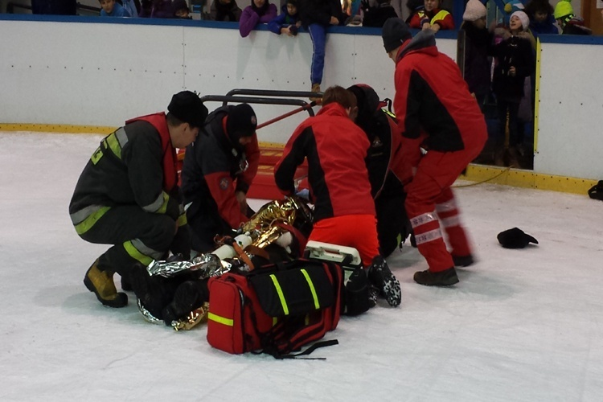 | KADRY ORAZ BEZPIECZEŃSTWO I HIGIENA PRACY

Struktura zatrudnienia

Na dzień 31.12.2015 roku w Komendzie Miejskiej oraz podległych Jednostkach Ratowniczo –
Gaśniczych zatrudnionych było 463 tj. 97 % w stosunku do ilości etatów tj. 473 funkcjonariuszy oraz 12 pracowników cywilnych:
- w służbie stałej 445 - 96 % zatrudnionych
- w służbie przygotowawczej 18 – 4 % zatrudnionych
Struktura zatrudnienia wg różnych kryteriów przedstawia się następująco:
- Funkcjonariusze PSP.
Tabela nr 33.
Tabela nr 34.
System służby | Ilość
Codzienny | 58
Zmianowy | 405
Razem | 463

Tabela nr 36.
Korpus | RAZEM | Oficerowie | Aspiranci | Podofic. | Szeregowi
Całość | 463 | 76 | 76 | 269 | 42
System służby zmianowy | 405 | 42 | 71 | 254 | 40

Tabela nr 38.
Lata służby | Ilość | Wysługa  emerytalna | Ilość
0 - 5 | 94 | 0 - 5 | 55
6 - 10 | 150 | 6 - 10 | 115
11 - 15 | 93 | 11 - 15 | 108
16 - 20 | 49 | 16 - 20 | 58
21 - 25 | 54 | 21 - 25 | 48
26 - 30 | 18 | 26 - 30 | 61
31 - 35 | 4 | 31 - 35 | 13
powyżej 35 | 1 | powyżej 35 | 5
RAZEM | 463 | RAZEM | 463

Płeć | Ilość
Kobiety | 19
Mężczyźni | 444
Razem | 463

Tabela nr 35.
Pion  służbowy | Ilość
logistyki | 11
szkoleniowy | 0
operacyjny | 441
prewencji | 8
pozostałe | 3
Razem | 463

Tabela nr 37.
Poziom  wykształcenia | ilość
Poziom  wykształcenia | ogółem | kobiety
wyższe | 118 | 9
licencjackie | 43 | 2
policealne | 87 | 2
średnie | 212 | 6
zasadnicze | 3 | 0
podstawowe | 0 | 0
RAZEM | 463 | 19
- Pracownicy cywilni.
Tabela nr 41.
Status pracownika | ilość
Korpus służby cywilnej | 8
Pracownik obsługi | 4
Razem | 12

Tabela nr 40.
Poziom  wykształcenia | ilość
 | ogółem | kobiety
wyższe | 5 | 5
licencjackie | 1 | 1
policealne | 0 | 0
średnie | 6 | 4
zasadnicze | 0 | 0
podstawowe | 0 | 0
Razem | 12 | 10

Tabela nr 39.
Płeć | Ilość
Kobiety | 10
Mężczyźni | 2
Razem | 12

Tabela nr 42.
Pion służbowy | Ilość
logistyki | 6
szkoleniowy | 0
operacyjny | 1
prewencji | 1
pozostałe | 4
Razem | 12
W roku 2015 ze służby odeszło 16 funkcjonariuszy, w tym:
- na zaopatrzenie emerytalne - 10,
- w ramach przejścia służbowego do innych jednostek organizacyjnych - 6,
Do służby przyszli:
- przejścia służbowe z innych jednostek organizacyjnych - 2
- absolwenci Szkół Aspirantów PSP - 6

Szkolenia

- 1 strażak ukończył Szkołę Główną Służby Pożarniczej - I stopień – inżynierski,
- 2 strażaków ukończyło w Szkole Głównej Służby Pożarniczej II stopień - magisterski
- 2 strażaków ukończyło studia podyplomowe dla strażaków ubiegających się o zajmowanie
stanowisk związanych z kierowaniem działaniami ratowniczymi,
- 1 strażak ukończył studia podyplomowe dla strażaków ubiegających się o pierwszy stopień oficerski w Państwowej Straży Pożarnej
- 3 strażaków ukończyło kurs kwalifikacyjny w zawodzie technik pożarnictwa Z-22,
- 4 strażaków ukończyło kurs kwalifikacyjny w zawodzie technik pożarnictwa Z-23,
- 49 strażaków ukończyło szkolenie uzupełniające strażaka jednostki ochrony ppoż. / w tym 10 z limitu miejsc z roku 2014/
- 1 strażak ukończył kurs w zawodzie strażak / szkolenie jednoetapowe/
- 2 strażaków ukończyło studia magisterskie
- 3 strażaków ukończyło studia licencjackie

W roku 2015 KM PSP Wrocław otrzymała 39 miejsc na kursach uzupełniających strażaka jednostki ochrony przeciwpożarowej, które realizowane były w:
- Ośrodku Szkolenia w Miliczu - 8 miejsc
- Ośrodku Szkolenia w Opolu - 7 miejsc
- Szkole Aspirantów w Krakowie - 20 miejsc
- Ośrodku Szkolenia w Łapach - 4 miejsca
Do przeszkolenia - według dotychczasowych zasad- pozostało 24 strażaków. Proces ten zakończony zostanie do końca roku 2016.

Realizując harmonogram egzaminów sprawdzających w zakresie kwalifikowanej pierwszej pomocy przewidzianych na rok 2015 kurs odbyło 19 strażaków; osiągnięto poziom satysfakcji w przedmiotowym
zakresie 96 % , tj. 444 strażaków.

ABSENCJA CHOROBOWA

Tabela nr 43 . Absencja chorobowa w roku 2015.
Jednostka | Ilość dni / godzin zwolnień lekarskich | Średnio na strażaka  dni/godziny | W tym zwolnienia lekarskie  długotrwałe / powyżej 60 dni/ - dni / godziny
JRG nr 1 | 456 / 3648 | 8/67 | -
JRG nr 2 | 214 / 1712 | 5/42 | -
JRG nr 3 | 573 / 4584 | 10/80 | -
JRG nr 4 | 702 / 5616 | 17/140 | 134/1072
JRG nr 5 | 397 / 3176 | 10/77 | -
JRG nr 6 | 426 / 3408 | 10/83 | -
JRG nr 7 | 626 / 5008 | 11/91 | 243/1944
JRG nr 8 | 531 / 4248 | 13/104 | 93/744
JRG nr 9 | 738 /5904 | 18/144 | 143/1144
KM | 869/6952 | 16/128 | 208/1664
Razem | 5532/44256 | 12/96

W stosunku do roku ubiegłego absencja chorobowa spadła o 929 dni, tj. o 8,5 %.

Awanse
W 2015 r. awanse na wyższe stopnie służbowe otrzymało 168 funkcjonariuszy, w tym w poszczególnych korpusach:
- oficerów - 18
- aspirantów - 13,
- podoficerów - 137.
Komendant Miejski awansował na wyższe stanowiska służbowe 35 funkcjonariuszy, tj. o 12 więcej niż w roku 2014.

Nagrody

Nagrody uznaniowe w roku 2015:
- w maju z okazji „Dnia strażaka” - otrzymało 462 strażaków
- w grudniu 2015 - otrzymało 448 strażaków
W ciągu roku za wyróżniające reprezentowanie KM PSP Wrocław lub wyróżniającą postawę podczas działań ratowniczo-gaśniczych nagrody pieniężne lub rzeczowe otrzymało 208 strażaków, m.in.
- reprezentacja KM za zajęcie I miejsca w rozgrywkach piłki siatkowej szczebla wojewódzkiego /11 strażaków/
- członkowie Specjalistycznej Grupy Wodno-Nurkowej za zorganizowanie i zajęcie I miejsca na mistrzostwach płetwonurków szczebla wojewódzkiego /7 strażaków/,
- rozgrywki w piłkę nożną, halową / 10 strażaków/,
- sport pożarniczy /10 strażaków/,
- o puchar Komendanta Głównego:
  - w kolarstwie szosowym /1 strażak/,
  - puchar Polski Strażaków w biegach /2 strażak/,
- Mistrzostwa Polski Służb Mundurowych MSW w pływaniu /2 strażaków/.
- Za szczególne zaangażowanie w wykonywanie obowiązków służbowych /42 strażaków/,
- Za prace remontowo- budowlane na rzecz jr-g /104 strażaków/,
- Za wybitną ocenę z testu sprawności fizycznej / 11 strażaków/,
- Zawody w ratownictwie wysokościowym /7 strażaków/.

Odznaczenia i medale
W roku 2015 wyróżniono odznaczeniami i medalami łącznie 52 strażaków:
- medale za długoletnią pracę w służbie Państwa odebrało - 17 strażaków,
- odznaki „Zasłużony dla Ochrony Przeciwpożarowej” - 33 strażaków,
- medal „Za Zasługi dla Obronności Kraju” - 1 strażak,
- medal XXV-lecia NSZZ Policjantów - 1 strażak,
- Krzyż Zasługi – 1 strażak,
- odznaka „Za zasługi dla Ochrony Środowiska i Gospodarki Wodnej” – 1 strażak.

Zasady rozdziału środków na nagrody uznaniowe i dodatki motywacyjne
w KM PSP we Wrocławiu
Komendant Miejski uzgodnił z przewodniczącymi związków zawodowych NSZZ „Solidarność”, ZZS
„Florian” oraz NSZZ „Pracowników pożarnictwa” zasady dotyczące przyznawania nagród uznaniowych oraz dodatków motywacyjnych, tj.
- Czynniki wpływające na przyznawanie i wysokość nagród:
- kary dyscyplinarne,
- zajmowane stanowisko służbowe oraz zakres związanej z tym odpowiedzialności,
- zaliczenie testu sprawności fizycznej,
- zaliczenie rocznego testu wiedzy teoretycznej,
- wyróżnienia w służbie,
- absencja chorobowa (jeżeli ilość dni zwolnienia lekarskiego przekraczała 60 dni);
- Czynniki wpływające na przyznawanie dodatków motywacyjnych:
- faktycznie wykonana praca nie wynikająca z zakresu obowiązków,
- czasowe przejęcie obowiązków służbowych za nieobecną w służbie osobę,
- wykonywanie czynności służbowych po godzinach służby,
- prowadzenie szkoleń specjalistycznych dla strażaków PSP lub OSP,
- dyspozycyjność.
Wymienione powyżej ustalenia przyjęte zostały przez „stronę związkową” bez zastrzeżeń.

Za I półrocze 2015r. wypłacono rekompensatę za maksymalnie możliwą ilość nadgodzin 249, wg poniższego zestawienia; mniej o 11374,5 godz. tj. 169821,28 zł niż w I półroczu 2014 r.
Tabela nr 44.
Jednostka | Ilość godzin | Kwota w zł.
JRG Nr 1 | 9154 | 136669,22
JRG Nr 2 | 3313 | 49463,09
JRG Nr 3 | 6202 | 92595,86
JRG Nr 4 | 5791 | 86459,63
JRG Nr 5 | 4052 | 60496,36
JRG Nr 6 | 6076 | 90714,68
JRG Nr 7 | 5273 | 78725,89
JRG Nr 8 | 3836 | 57271,48
JRG Nr 9 | 5295 | 79054,35
SKKM | 905,5 | 13519,11
Razem | 49897,5 | 744969,67

Za II półrocze 2015 r. wypłacona zostanie rekompensata za maksymalnie możliwą ilość nadgodzin 222,
wg poniższego zestawienia; mniej o 2528 godz. tj. 37.743,04 zł niż w II półroczu 2014 r.
Tabela nr 45.
Jednostka | Ilość godzin | Kwota w zł.
JRG Nr 1 | 8000 | 119440
JRG Nr 2 | 4572 | 68259,96
JRG Nr 3 | 9654 | 144134,22
JRG Nr 4 | 6099 | 91058,07
JRG Nr 5 | 4650 | 69424,50
JRG Nr 6 | 5419 | 80905,67
JRG Nr 7 | 8625 | 128771,25
JRG Nr 8 | 4744 | 70827,92
JRG Nr 9 | 6002 | 89609,86
SKKM | 1357 | 20260,01
Razem | 59122 | 882691,46

W roku 2015 strażacy otrzymali dodatki za służbę pełnioną w warunkach szkodliwych dla zdrowia, w stopniach uciążliwości przedstawionych wg poniższego zestawienia

Tabela nr 46.
/w godzinach/:
Jednostka | I stopień uciążliwości | II stopień  uciążliwości | III stopień  uciążliwości | IV stopień uciążliwości | Kwota w zł
JRG Nr 1 | 1002 | 3776 | 691 | 1129 | 17432,65
JRG Nr 2 | 961 | 1981 | 374 | 1077 | 11920,46
JRG Nr 3 | 454 | 1616 | 735 | 3818 | 24382,98
JRG Nr 4 | 1327 | 1232 | 699 | 1421 | 13329,00
JRG Nr 5 | 3698 | 505 | 381 | 1979 | 15855,65
JRG Nr 6 | 111 | 509 | 241 | 671 | 5225,52
JRG Nr 7 | 3028 | 1883 | 182 | 2069 | 17980,91
JRG Nr 8 | 62 | 1975 | 659 | 1294 | 12859,28
JRG Nr 9 | 1328 | 1137 | 785 | 2239 | 17180,19
Razem | 11971 | 14614 | 4747 | 15697 | 136166,60
W stosunku do roku ubiegłego wypłacono o 86,55 zł więcej.

BHP

Wypadki podczas akcji
Tabela nr 47.
Lp. | Jednostka organizacyjna PSP | Liczba wypadków w PSP |  |  | Liczba dni niezdolności do służby (pracy) | Liczba poszkodowanych strażaków PSP |  |  |  | Wskaźnik ciężkości wypadków (liczba dni niezdolności do służby lub pracy podzielona przez liczbę poszkodowanych | Liczba strażaków PSP biorących udział w akcjach ratowniczych | Wskaźnik częstotliwości wypadków (liczba poszkodowanych x 1000 podzielona przez liczbę strażaków  z rub. 12)
Lp. | Jednostka organizacyjna PSP | ogółem | w tym |  | Liczba dni niezdolności do służby (pracy) | Razem w wypadkach indywidualnych i zbiorowych | w tym w wypadkach |  |  |  | Liczba strażaków PSP biorących udział w akcjach ratowniczych
Lp. | Jednostka organizacyjna PSP | ogółem | indywidualnych | zbiorowych | Liczba dni niezdolności do służby (pracy) | Razem w wypadkach indywidualnych i zbiorowych | śmiertelnych | ciężkich | lekkich |  | Liczba strażaków PSP biorących udział w akcjach ratowniczych
1. | KM PSP WROCŁAW | 43 | 43 | 0 | 1845 | 43 | 0 | 1 | 42 | 42,91 | 60690 | 0,71

Tabela nr 48.
Lp. | Jednostka organizacyjna PSP | Akcje ratownicze |  |  | Ratownicy PSP uczestniczący w akcjach ratowniczych |  |  | Wypadki funkcjonariuszy PSP podczas akcji |  |  | Poszkodowani funkcjonariusze PSP w wypadkach podczas akcji  ratowniczo - gaśniczych
Lp. | Jednostka organizacyjna PSP | Liczba w  2014 r. | Liczba w 2015 r. | % przyrostu do roku poprzedniego | Liczba w 2014 r. | Liczba w  2015 r. | % przyrostu do roku poprzedniego | Liczba w 2014 r. | Liczba w 2015 r. | % przyrostu do roku  poprzedniego | Liczba  w 2014 r. | Liczba w 2015 r. | % przyrostu do roku poprzedniego
1 | KM PSP WROCŁAW | 12 441 | 12 882 | 3,54% | 61 485 | 60 690 | -1,29% | 8 | 13 | 62,50% | 8 | 13 | 62,50%

Wypadki pozostałe

Tabela nr 49.
Wypadki | Liczba wypadków funkcjonariuszy PSP |  |  |  | Liczba wypadków pracowników cywilnych |  |  |  | Liczba wypadków osób odbywających  służbę zastępczą
Wypadki | 2012 | 2013 | 2014 | 2015 | 2012 | 2013 | 2014 | 2015 | 2012 | 2013 | 2014 | 2015
Ogółem | 30 | 43 | 31 | 43 | 0 | 0 | 1 | 0 | - | - | - | -
Indywidualnych | 30 | 43 | 31 | 43 | 0 | 0 | 1 | 0 | - | - | - | -
Zbiorowych | 0 | 0 | 0 | 0 | 0 | 0 | 0 | 0 | - | - | - | -

Okoliczności wypadków

Tabela nr 50.
Rok | Wypadki ogółem | WYPADKI ZAISTNIAŁE PODCZAS
Rok | Wypadki ogółem | alarmu | akcji ratowniczo- gaśniczej | jazdy do i z akcji, manewrów, zawodów | szkolenia  i ćwiczeń | konserwacji napraw sprzętu  i urządzeń | zajęć sportowych | innej służby |  | drogi na służbę  i ze służby | Podróży  służbowej
 |  |  |  |  |  |  |  | w strażnicy | poza  strażnicą | drogi na służbę  i ze służby | Podróży  służbowej
2013 | 43 | 0 | 11 | 0 | 1 | 0 | 12 | 8 | 2 | 8 | 1
2014 | 32 | 1 | 8 | 0 | 5 | 0 | 4 | 6 | 2 | 3 | 3
2015 | 43 | 0 | 13 | 0 | 0 | 4 | 0 | 8 | 7 | 4 | 6

Profilaktyka

- Badania profilaktyczne – okresowe funkcjonariuszy i pracowników cywilnych w roku 2015 zrealizowano
w 100 %.
- Komenda Miejska PSP we Wrocławiu w roku 201 przeznaczyła na badania profilaktyczne 98 857,47 zł.
- Bieżąca współpraca z lekarzem medycyny pracy:
- badania profilaktyczne – okresowe oraz wydawanie zaświadczeń o stanie zdrowia,
- analiza warunków służby i pracy uwzględniająca występowanie czynników szkodliwych i uciążliwych,
- udział lekarza medycyny pracy w corocznych Przeglądach Warunków Pracy w KM PSP we Wrocławiu oraz podległych JRG.
- Współpraca z Inspektorem Państwowej Inspekcji Sanitarnej MSW we Wrocławiu:
- wykonywanie nakazów i decyzji PIS MSW we Wrocławiu,
- przekazywanie sprawozdań w sprawie substancji chemicznych, ich mieszaninach, czynnikach lub procesach technologicznych o działaniu rakotwórczym lub mutagennym w środowisku pracy,
- udzielanie informacji w zakresie higieny pracy i służby,
- współpraca przy organizacji szkoleń okresowych z zakresu bhp,
- uczestniczenie w kontrolach prowadzonych przez PIS MSW we Wrocławiu,
- bieżąca konsultacja z zespołem PIS MSW we Wrocławiu.

Szczepienia ochronne

- W roku 2015 rozpoczęto szczepienia w kierunku odkleszczowego zapalenia opon mózgowych dla strażaków będących w module GFFFV oraz wchodzących w skład SGPR „Wrocław-5” (20 osób).

Szkolenie

Wszyscy pracownicy Komendy Miejskiej PSP we Wrocławiu, zarówno funkcjonariusze jak i pracownicy cywilni, posiadają szkolenia wstępne oraz aktualne szkolenia okresowe z zakresu BHP.

Kontrola i nadzór nad polityką BHP

- Podczas Przeglądów Warunków Pracy stwierdzono miedzy innymi uchybienia i braki w zakresie:
- wymiany metalowych szafek w szatniach podziału bojowego,
- instalacji wentylacji mechanicznych w garażach wozów bojowych.
- Państwowy Inspektor Sanitarny MSW we Wrocławiu po kontroli w JRG wydał decyzje nakazujące:
- zapewnienie właściwego stanu sanitarno – technicznego powierzchni sufitu oraz prawidłową wymianę powietrza w pomieszczeniu natrysków w JRG nr 2;
- zapewnienie właściwego stanu sanitarno – technicznego powierzchni ścian i sufitu oraz wyposażenia pomieszczenia kuchennego w JRG nr 2;
- zapewnienie właściwego stanu technicznego 40 szaf odzieżowych BHP w pomieszczeniach szatni
w JRG nr 2;
- zapewnienie właściwego stanu sanitarno – technicznego powierzchni podłogi w odnowionym pokoju wypoczynku w JRG nr 2;
- zapewnienie właściwego stanu sanitarno – technicznego powierzchni podłogi w pomieszczeniu Punktu Alarmowego oraz szatniach podziału bojowego JRG nr 3;
- zapewnienie właściwego stanu sanitarno – technicznego szaf do przechowywania pościeli w pokojach wypoczynku podziału bojowego w JRG nr 3;
- zapewnienie właściwego stanu sanitarno – technicznego stolarki okiennej budynku od strony u. Grabiszyńskiej w JRG nr 4;
- zapewnienie właściwego stanu sanitarno – technicznego wykładziny tarket w ciągach komunikacyjnych w JRG nr 4;
- zapewnienie właściwego stanu sanitarno – technicznego powierzchni ścian i sufitów w pomieszczeniu z-cy d-cy oraz w pomieszczeniu kuchennym w JRG nr 6;
- zapewnienie łatwej do utrzymania w czystości powierzchnię krzeseł w pomieszczeniu kuchennym
JRG nr 6;
- zapewnienie właściwego stanu sanitarno – technicznego powierzchni podłóg w pomieszczeniach świetlicy oraz sali ćwiczeń w JRG nr 9.

Komendant Miejski PSP we Wrocławiu zwrócił się do PIS MSW we Wrocławiu z prośba o prolongowanie wykonania nakazów:
- zapewnienia instalacji wentylacji mechanicznej wraz z odciągami spalin w garażu wozów bojowych
w JRG nr 1;
- zapewnienia wentylacji mechanicznej ogólnej wraz z odciągami spalin garażu wozów bojowych
„Mirosławiec” w JRG nr 4;
- zapewnienia właściwego stanu technicznego odciągów spalin w garażu wozów bojowych w JRG nr 4;
- zapewnienia skutecznej wentylacji mechanicznej odciągowej stanowiskowej w garażu wozów
bojowych w JRG nr 8;
- zapewnienia właściwego stanu technicznego bram garażowych od strony podwórza w JRG nr 8.

W 2015 roku wykonano następujące nakazy PIS MSW we Wrocławiu:
- zapewniono właściwy stan sanitarno – techniczny powierzchni ścian, sufitu oraz podłogi w pomieszczeniu biurowym nr 400 w KM PSP;
- zapewniono właściwy stan sanitarno – techniczny powierzchni ścian, sufitów i podłóg w pomieszczeniach szatni zmiany 2 i 3 JRG nr 1;
- zapewniono właściwy stan techniczny 40 szaf odzieżowych BHP w pomieszczeniach szatni podziału bojowego – JRG nr 1;
- zapewniono właściwy stan sanitarno – techniczny powierzchni ścian i sufitu w pomieszczeniu kuchni oraz wymieniono wyposażenie pomieszczenia kuchni (umeblowanie) – JRG nr 2;
- zapewniono właściwy stan techniczny 40 szaf odzieżowych BHP w pomieszczeniach szatni podziału bojowego – JRG nr 2;
- zapewniono prawidłowy stan sanitarno – techniczny powierzchni podłogi w odnowionym pokoju wypoczynku – JRG nr 2;
- zapewniono ciepłą wodę w węźle sanitarnym usytuowanym na I piętrze budynku administracyjnego – JRG nr 3;
- zapewniono prawidłowy stan sanitarno – techniczny powierzchni podłóg w pomieszczeniu Punktu Alarmowego oraz szatniach dla funkcjonariuszy – JRG nr 3;
- zapewniono prawidłowy stan sanitarno – techniczny stolarki okiennej budynku usytuowanej od strony ulicy – JRG nr 4;
- zapewniono prawidłowy stan sanitarno – techniczny wykładziny tarket w ciągach komunikacyjnych Jednostki – JRG nr 4;
- zapewniono właściwy stan sanitarno – techniczny wyposażenia pokoi wypoczynku dla funkcjonariuszy (tapczany, szafy na pościel) – JRG nr 6;
- zapewniono właściwy stan techniczny 19 szaf odzieżowych BHP w pomieszczeniu szatni podziału bojowego – JRG nr 6;
- zapewniono właściwy stan sanitarno – techniczny powierzchni ścian i sufitu w pomieszczeniu biurowym z-cy d-cy Jednostki oraz w pomieszczeniu kuchni – JRG nr 6;
- zapewniono łatwą do utrzymania w czystości powierzchnię krzeseł w pomieszczeniu kuchni – JRG nr 6;
- zapewniono prawidłowy stan sanitarno – techniczny stolarki okiennej w szatni dla funkcjonariuszy – JRG nr 8;
- zapewniono właściwy stan techniczny 40 szaf odzieżowych BHP w pomieszczeniach szatni podziału bojowego – JRG nr 8;
- zapewniono właściwy stan sanitarno – techniczny powierzchni ścian, sufitów i podłóg w pomieszczeniach szatni – JRG nr 9;
- zapewniono właściwy stan techniczny 40 szaf odzieżowych BHP w pomieszczeniach szatni podziału bojowego –JRG nr 9;
- zapewniono właściwy stan sanitarno – techniczny powierzchni podłóg w pomieszczeniach świetlicy oraz Sali ćwiczeń – JRG nr 9.

- Nad zapewnieniem warunków pracy ciągły nadzór sprawują: Komisja BHP, pion techniczny, pion operacyjno-szkoleniowy, pion kontrolno-rozpoznawczy, pion kwatermistrzowski oraz PIS MSW we Wrocławiu.
Realizowane tematy to przede wszystkim poprawa stanu technicznego obiektów, poprawa warunków
socjalno-bytowych oraz poprawa stanu wyposażenia strażaków w środki ochrony indywidualnej.

Wnioski i zalecenia

- Należy kontynuować cykl szkoleń mających na celu podniesienie świadomości zagrożeń występujących podczas prowadzenia działań ratowniczo-gaśniczych, szkoleń i ćwiczeń;
- Należy zwiększyć nadzór nad przestrzeganiem przepisów i zasad BHP podczas ćwiczeń i działań ratowniczo – gaśniczych;
- Zwracać szczególną uwagę na czynniki szkodliwe, uciążliwe i niebezpieczne dla zdrowia i życia strażaków występujące w trakcie pełnienia służby;
- Szczególną uwagę należy zwrócić na podniesienie sprawności fizycznej strażaków oraz promocje zdrowego trybu życia;
- Na bieżąco należy oceniać warunki socjalno-bytowe oraz dążyć do ich poprawy;
- Należy analizować stan wyposażenia strażaków (sprzęt ochrony indywidualnej, nowoczesny i atestowany sprzęt) i zadbać o bieżące uzupełnianie braków.

